

MANUEL D’EXPLOITATION
7_2021

CLUB AÉROSTATIQUE DE FRANCHE-COMTÉ
24 rue des Vosges, 90150 FOUSSEMAGNE
CR : 06.31.16.84.70
secretariat@aerostatiquefc.fr

Il vaut mieux regretter d'être au sol que regretter d'être en l'air.

LISTE DES MODIFICATIONS
Révision | Modification / brève description | Auteur | Date | Moyen de communication aux membres de l'exploitation
2019_1 | Version initiale | Philippe Becker, Sylvain Sailler, Luc Monnin | 24 mai 2019 | email
2019_2 | Changement de CR | Sylvain Sailler | 13 juillet 2019 | email
2020_3 | Changement CAMO F-HAFC, màj cert. méd. & licences, ajout plateformes | Sylvain Sailler | 8 juin 2020 | email
2020_4 | Ajout pilotes T. Hermann & P. Seigeot, ballon F-HLCT, plateforme Mandrevillars | Sylvain Sailler | 1er septembre 2020 | email
5_2020 | Màj licence S. Sailler. Changement numérotation versions MANEX | Sylvain Sailler | 4 septembre 2020
6_2020 | RDMN pour F-HLCT. Ajout A.2.1.1 Affrètement | Sylvain Sailler | 8 septembre 2020
7_2021 | Ajout plateforme Châlonvillars / Réorganisation de chapitres et renumérotation / Modifications mineures / A.2.1 Modifications RDOS & RDOV / A.2.5 vol d’initiation sous la responsabilité du RDOV / Mise à jour A.4.1 Supervision des opérations par l'exploitant / A.8.1.8 ajout mention vol commercial sur carnet de route / Mise à jour B.8 Documents à bord / Ajout A.2.3 Équipiers / A.5 Amendement du Système de gestion / Amendement Partie D Formations / Ajout courbe de charge F-HLCT / Ajout auteurs et moyen de communication dans la liste de modificiations / Suppression de B.8 Documents à emporter (doublon avec A.8.2) / Ajout cylindre suivant à Procédure de ravitaillement / A.4.1.8 Ajout durée stockage / A.8.1.4 Simplification / A.2.4.1 Suppression limite de responsabilité du pilote lors de la mise en œuvre / B.4.1 Suppression des liens inactifs vers sites météo / A.8.1.2 suppression des mentions de taux de chutes min et max / A.2.4.4 Ajout délai retour d'évènement / A.10.2 simpification et précision / A.8.4.4 Précisions apportées / B.5 ajout du mode de calcul du poids des occupants et de la pesée / B.1 Ajout de la prise en compte des performances / Ajout Consignes de sécurité en annexe / Mise à jour de la matrice de conformité / Ajout de la déclaration d'exploitation en annexe | Sylvain Sailler | 10 juin 2021 | Email / formation pilotes

TABLE DES MATIÈRES
Partie A Généralités 10
A.1 Administration et contrôle du manuel d’exploitation 11
A.1.1 Introduction 11
A.1.2 Déclaration de conformité 11
A.1.3 Structure du manuel d’exploitation 11
A.1.4 Matrice de conformité 11
A.1.5 Glossaire 11
A.1.6 Définitions 12
A.1.7 Système d’amendement et de révision 14
A.2 Organisation et responsabilités 15
A.2.1 Structure organisationnelle 15
A.2.1.1 Autorité compétente 15
A.2.1.2 Responsables désignés 15
A.2.1.1 Affrètement 15
A.2.2 Personnel de gestion des opérations 15
A.2.2.1 Cadre responsable (CR) 15
A.2.2.2 Responsable de surveillance de la conformité (RSC) 16
A.2.2.3 Responsable de gestion de la sécurité (RGS) 16
A.2.2.4 Responsables désignés pour les Opérations en Vol (RDOV) 16
A.2.2.5 Responsables désignés pour les Opérations au Sol (RDOS) 16
A.2.2.6 Responsable du Matériel 16
A.2.2.7 Responsable désigné pour le Maintien de Navigabilité (RDMN) 16
A.2.3 Composition de l’équipage 16
A.2.3.1 Équipage de bord 16
A.2.3.2 Équipage au sol 16
A.2.3.3 Désignation du CDB 16
A.2.3.4 Équipier régulier 16
A.2.3.5 Équipier occasionnel 16
A.2.3.6 Incapacité de l'équipier régulier 17
A.2.4 Autorité, devoirs et responsabilités du pilote commandant de bord (CDB) 17
A.2.4.1 Conduite du ballon 17
A.2.4.2 Décision de voler 17
A.2.4.3 Sécurité 17
A.2.4.4 Rapport d’évènements 18
A.2.4.5 Alcool et autres substances psychoactives 18
A.2.5 Vol d’initiation 18
A.3 Exigences en matière de qualifications 19
A.3.1 Description des licences requises pour piloter et des contrôles 19
A.3.1.1 Licence et qualification 19
A.3.1.2 Fin de validité ou autre changement d'état 19
A.3.2 Entraînement de l’équipage 19
A.4 Contrôle et supervision de l’exploitation 20
A.4.1 Supervision des opérations par l’exploitant 20
A.4.1.1 Tableau Suivi Expérience et formations 20
A.4.1.2 Contrôle et gestion de la validité des licences, qualifications 20
A.4.1.3 Interdiction de vol 20
A.4.1.4 Informations licences des pilotes du CAFC 20
A.4.1.5 Certificats médicaux 20
A.4.1.6 Copies des licences, attestations de formations et certificats médicaux 20
A.4.1.7 Supervision des compétences du personnel opérationnel 20
A.4.2 Traitement des documents, comptes-rendus d’évènements et autres informations 21
A.4.2.1 Dossiers de vol 21
A.4.2.2 Déclaration d'exploitation 21
A.4.2.3 Licences des pilotes 21
A.4.2.4 Attestations de formations, de test et de qualification des pilotes 21
A.4.2.5 Comptes rendus d'événements 21
A.4.2.6 Analyse des documents de vol, comptes-rendus d’évènements et autres informations 21
A.4.2.7 Langue commune 21
A.5 Système de gestion 22
A.5.1 Présentation du système de gestion 22
A.5.2 Détermination de la sévérité du risque 22
A.5.3 Dangers et mesures correctives 22
A.5.4 Politique de sécurité 23
A.5.4.1 Engagement des membres du CAFC 23
A.5.4.2 Pression commerciale 24
A.5.4.3 Culture de la sécurité 24
A.5.4.4 Mise en commun des problèmes rencontrés 24
A.5.5 Surveillance de la conformité 24
A.5.5.1 Examen organisationnel 24
A.5.5.2 Check-list de gestion de conformité 24
A.5.5.3 Évolution du cadre législatif 24
A.5.6 Suivi des écarts 24
A.5.6.1 Procédure en cas d'écart 24
A.5.6.2 Tableau de suivi des écarts 24
A.5.7 Plan d'Intervention d'Urgence (PIU) 25
A.5.7.1 Objectif 25
A.5.7.2 Emplacement du PIU 25
A.6 Précautions sur la santé de l’équipage 26
A.6.1 État de santé 26
A.6.2 Alcool et psychotropes 26
A.7 Limitations de temps de vol 27
A.8 Procédures opérationnelles 28
A.8.1 Préparation des vols 28
A.8.1.1 Altitudes minimales de vol 28
A.8.1.2 Critères d'adéquation des sites d'exploitation à utiliser 28
A.8.1.3 Application des minima d'exploitation 28
A.8.1.4 Interprétation des informations météorologiques 28
A.8.1.5 Réserves de carburant 28
A.8.1.6 Masse 29
A.8.1.7 Plan de vol opérationnel 29
A.8.1.8 Carnet de route du ballon 29
A.8.2 Liste des documents à emporter 29
A.8.2.1 À bord de la montgolfière 29
A.8.2.2 À bord du véhicule suiveur 29
A.8.3 Procédures au sol 29
A.8.3.1 Procédures de ravitaillement 29
A.8.3.2 Gestion des passagers 30
A.8.3.3 Refus d'embarquement 30
A.8.3.4 Conditions pour le décollage 30
A.8.4 Procédures en vol 30
A.8.4.1 Règles VFR 30
A.8.4.2 Procédures de navigation 31
A.8.4.3 Procédures de réglage de l’altimètre 31
A.8.4.4 Gestion du carburant en vol 31
A.8.4.5 Conditions atmosphériques défavorables 32
A.8.4.6 Procédures de briefing des passagers (atterrissage) 32
A.8.4.7 Conditions d’approche et d’atterrissage 32
A.8.4.8 Procédures de réduction du bruit 32
A.9 Matières dangereuses 33
A.9.1 Politique de l’exploitant 33
A.9.2 Liste de matières dangereuses 33
A.10 Traitements, notifications et rapport d’évènements 34
A.10.1 Définitions d’accident, d’incident et d’évènement 34
A.10.2 Rapport d’accidents, d’incidents et d’évènement 34
A.10.3 Procédures de report d’évènements internes à l’exploitant 34
A.11 Règles de l’air 35
A.11.1 Règles de vol à vue 35
A.11.2 Application territoriale des règles de l'air 35
A.11.3 Procédures de communication, y compris les procédures en cas d'échec de communication 35
A.11.4 Système pour mesurer le temps pendant l’exploitation 35
A.11.5 Signaux de détresse et d'urgence 35
A.11.5.1 Appel radiophonique 35
A.11.5.2 Appel téléphonique 35
Partie B Ballons 36
B.1 Performances et limitations 37
B.1.1 Météo 37
B.1.2 État du ballon 37
B.1.3 Pression carburant 37
B.1.4 Carburant embarqué au décollage 37
B.1.5 Performances 37
B.2 Procédures normales 38
B.2.1 Mise en place 38
B.2.1.1 Météo 38
B.2.1.2 Visite prévol du bas de ballon 38
B.2.1.3 Gonflage à froid 38
B.2.2 Briefing des passagers 38
B.2.3 Chauffe 39
B.2.4 Vérifications avant décollage 39
B.2.5 Décision de vol 39
B.2.6 Procédure de changement de cylindre en vol 39
B.2.7 Atterrissage 39
B.2.8 Rangement de l’enveloppe 40
B.3 Procédures anormales et d'urgence 41
B.3.1 Fonte d’un fusible 41
B.3.2 Panne de fonctionnement d’un des deux systèmes de gaz 41
B.3.3 Incendie au sol 41
B.3.4 Incendie en vol 41
B.3.5 Fuite de gaz au sol 41
B.3.6 Fuite de gaz en vol 41
B.3.7 Panne de brûleur 41
B.3.8 Extinctions des veilleuses 41
B.3.8.1 En cas de panne irrémédiable 42
B.3.8.2 Autres cas 42
B.3.9 Blocage de vanne en position ouverte 42
B.3.10 Mauvais fonctionnement de la soupape de manœuvre 42
B.3.11 Mauvaise indication du niveau de carburant restant 42
B.3.12 Cas d’atterrissage rapide 42
B.3.12.1 Vitesse élevée, mais inférieure aux limites d’emploi 42
B.3.12.2 Vitesse supérieure aux limites d’emploi 42
B.3.13 Contact avec lignes électriques 42
B.3.13.1 Nacelle en contact avec le sol 43
B.3.13.2 Nacelle suspendue en l’air 43
B.3.14 Dégradation de l’enveloppe en vol 43
B.3.14.1 Taux de chute contrôlable 43
B.3.14.2 Taux de chute incontrôlable 43
B.3.15 Atterrissage dans un arbre 43
B.4 Préparation des vols 44
B.4.1 Données et instructions nécessaires à la planification avant le vol et en vol 44
B.4.2 Quantité de gaz 44
B.5 Masse 46
B.5.1 Courbe de charge 46
B.5.2 Pesée 46
B.5.3 Calcul de la masse totale des occupants du ballon 46
B.6 Chargement 47
B.6.1 Effets personnels 47
B.7 Équipement minimal 48
B.7.1 Équipement nécessaire au vol 48
B.7.1.1 Matériel obligatoire 48
B.7.1.2 Matériel absent de la liste 48
B.7.2 Liste de l’équipement nécessaire à bord 48
B.8 Procédures d'évacuation d'urgence 49
B.8.1 Au sol 49
B.8.2 En l’air 49
B.8.3 Citerne de gaz 49
Partie C Sites d’exploitation 50
C.1 Description des sites d’exploitation, limitations de performance, procédures d’utilisation 51
C.1.1 Aéroparc de Fontaine 51
C.1.2 Bavilliers ZA 97 (autorisation de Vols Passion) 51
C.1.3 Bavilliers ZA 120 (autorisation de Vols Passion) 51
C.1.4 Pérouse 108 (autorisation de Vols Passion) 51
C.1.5 Pérouse 109 (autorisation de Vols Passion) 51
C.1.6 Bessoncourt est 51
C.1.7 Meroux 51
C.1.8 Mandrevillars 52
C.1.9 Châlonvillars (autorisation de Ballooning Adventures) 52
Partie D Formations 53
D.1 Contenu des programmes de formation et de contrôle des programmes 54
D.1.1 Pilotes 54
D.1.1.1 Formations obligatoires 54
D.1.1.2 Contenu des formations 55
D.1.1.3 Contrôle des programmes de formation 55
D.1.1.4 Simulation en vol de situations occasionnelles 55
D.1.2 Équipiers 55
D.1.2.1 Équipiers réguliers 55
D.1.2.2 Équipiers occasionnels 55
Annexes 56
Annexe I. Matrice de Conformité du CAFC 56
Annexe II. Déclaration d'exploitation 60
Annexe III. Contrat de maintenance et de maintien de la navigabilité F-HCFC, FHCAJ, F-GLSV, F-HAFC 63
Annexe IV. Courbe de charge du ballon « Espadon » F-GLSV 64
Annexe V. Courbe de charge du ballon « Arlequin » F-HCFC 65
Annexe VI. Courbe de charge du ballon « Mikado » F-HCAJ 66
Annexe VII. Plateforme Bessoncourt Est 67
Annexe VIII. Plan de la Plateforme « Aéroparc de Fontaine » 75
Annexe IX. Formulaire de compte-rendu d’évènement de sécurité 77
Annexe X. Dossier de vol 80
Annexe XI. Courbe de charge du ballon « Cristal » F-HAFC 81
Annexe XII. Guide pour les équipiers 82
Annexe XIII. Plateforme de Bavilliers 92
Annexe XIV. Plateforme de Pérouse 100
Annexe XV. Plateforme Meroux 109
Annexe XVI. Contrat de maintenance et de maintien de la navigabilité F-HLCT 113
Annexe XVII. Plateforme Mandrevillars 114
Annexe XVIII. Plateforme de Châlonvillars (Éolienne, autorisation de Ballooning Adventures) 122
Annexe XIX. Plan d'Intervention d'Urgence 131
Annexe XX. Courbe de charge F-HLCT 133
Annexe XXI. Consignes de sécurité CAFC 134

Généralités

Administration et contrôle du manuel d’exploitation

Introduction
Le présent manuel décrit l’ensemble des procédures applicables lors de l’exploitation des montgolfières du Club Aérostatique de Franche-Comté, à l’attention de ses pilotes et équipiers.
La version faisant foi se trouve à l’adresse : http://manex.aerostatiquefc.fr/

Déclaration de conformité
BOP .BAS + BOP ADD + (UE) 2018/1139
Le Club Aérostatique de Franche-Comté déclare que le présent Manuel d’Exploitation est conforme à l’ensemble des exigences applicables et respecte l’ensemble des règlements applicables en transport aérien public au sens du règlement. La matrice de conformité est disponible en ANNEXE I.
La déclaration d'exploitation des ballons F-HAFC, F-HCFC, F-HCAJ, F-GLSV et F-HLCT a été transmise à la DSAC le 1er/09/2020.

Structure du manuel d’exploitation
Ce MANEX est constitué d’un unique document intégrant le système de gestion du CAFC.

Matrice de conformité
La matrice de conformité est disponible en Annexe I.

Glossaire
CDB : Commandant de bord
CDN : Certificat de navigabilité
CR : Cadre responsable
CRM : Compte-rendu matériel
EI : Évènement indésirable
EU : Évènement ultime
ECP : Entrainement et contrôles périodiques
LME : Liste minimale d’équipement
MD : Marchandise dangereuse
MGN : Manuel de gestion de la navigabilité
NC : Non-conformité
PE : Programme d’entretien
RD(s) : Responsable désigné
RDFE : Responsable désigné Formation des équipages
RDOV : Responsable désigné Opération en vol
RDOS : Responsable désigné Opération au sol
RE : Responsable entretien
RETEX : Retour d’expérience
RQ : Responsable qualité
RSC : Responsable de la surveillance de la conformité
RGS : Responsable de la gestion de la sécurité
SOP : Standard operation procedure

Définitions
« Ballon » : un aéronef habité plus léger que l’air qui n’est pas entraîné par une force motrice et qui assure sa portance en utilisant un gaz plus léger que l'air ou un brûleur, y compris des ballons à gaz, les ballons à air chaud, les ballons mixtes et, bien que motorisés, des dirigeables à air chaud.
« Ballon libre » : un ballon qui n'est pas ancré de manière continue à un point fixe pendant son exploitation.
« Ballon à air chaud » : un ballon libre qui tire sa portance de l'air chauffé.
« Vol de compétition » : toute opération aérienne avec un ballon effectuée aux fins de participer à des courses ou à des compétitions aériennes, y compris de s’entraîner pour une telle activité et le vol pour rallier ou quitter les lieux des courses aériennes ou des concours.
« Vol d’exhibition » : toute opération aérienne avec un ballon effectuée dans le but de produire une démonstration ou un divertissement lors d’un évènement annoncé ouvert au public, y compris l’entraînement pour une telle opération et le vol pour rallier ou quitter le lieu de l’évènement annoncé.
« Vol d’initiation » : toute opération aérienne contre rémunération ou autre contrepartie en un circuit aérien de courte durée dans le but d’attirer de nouveaux stagiaires ou de nouveaux membres, soit par un organisme de formation agréé (DTO) conformément au règlement (UE) n° 1178/2011 de la Commission ou par une organisation créée dans le but de promouvoir le sport aérien ou l'aviation de loisir.
« Vol d’instruction » : toute opération aérienne avec un ballon effectuée dans le but de former un pilote.
« Lieu principal d'activité » (principal établissement) : siège principal ou le siège d’immatriculation de l'exploitant du ballon où sont exercées les principales fonctions financières et la gestion opérationnelle des activités visées au présent règlement.
« Contrat de location à terme » : contrat entre entreprises en vertu duquel le ballon est exploité sous la responsabilité du locataire.
« Moyens de conformité acceptables (AMC) » : normes non contraignantes adoptées par l'Agence pour illustrer les moyens permettant d’établir la conformité avec le règlement (CE) n ° 216/2008 et ses règles d'application.
« Autres moyens de conformité (AltMoC) » : moyens qui proposent une alternative aux AMC existants ou proposant de nouveaux moyens d’établir la conformité avec le règlement (CE) N° 216/2008 et ses modalités d'application pour lesquelles aucune AMC associée n'a été adoptée par l'agence.
« Pilote commandant de bord » : pilote désigné comme commandant de bord et chargé de la sécurité et de la conduite du vol.
« Membre d’équipage » : personne désignée par un exploitant pour effectuer des tâches à bord du ballon ou, lorsque les tâches sont directement liées au fonctionnement du ballon, au sol.
« Membre d’équipage de conduite » : membre d’équipage breveté chargé de tâches essentielles à l’exploitation d'un aéronef pendant une période de service de vol.
« Substances psychoactives » : l’alcool, les opioïdes, les cannabinoïdes, les sédatifs et les hypnotiques, cocaïne, autres psychostimulants, hallucinogènes et solvants volatils, à l’exclusion du café et le tabac.
« Accident » : un évènement lié à l'utilisation d'un ballon qui a lieu entre le moment du début du gonflage du ballon et le moment de dégonflage complet du ballon dans lequel :
- une personne subit des blessures mortelles ou graves du fait d'être dans le ballon ou en conséquence contact direct avec toute partie du ballon, y compris les parties devenues détachées du ballon, à l’exclusion de toute blessure résultant de causes naturelles ou qui sont auto-infligés ou infligés par d'autres personnes ;
- le ballon subit des dommages ou une défaillance structurelle qui affecte négativement sa structure la force, la performance ou les caractéristiques de vol et nécessite une réparation ou un remplacement important du composant affecté ;
- ou le ballon a disparu ou est complètement inaccessible.
« Incident » : un évènement, autre qu’un accident, lié à l’exploitation d’une entreprise de ballon qui affecte ou pourrait affecter la sécurité de son fonctionnement.
« Incident grave » : un évènement lié à l'utilisation du ballon qui a eu lieu entre le moment où le gonflage du ballon a commencé et le moment du dégonflage complet du ballon, au cours duquel il y avait une forte probabilité d’accident.
« presque-accident » : situation critique finalement sans conséquence, mais qui aurait pu mener à un accident ou un accident grave.
« Phases critiques de vol » : décollage, approche finale, approche interrompue, atterrissage et toute autre phase de vol que le pilote commandant de bord considère comme essentielle au fonctionnement en toute sécurité du ballon.
« Manuel de vol de l'aéronef (AFM) » : document contenant le document applicable et approuvé des limitations d'exploitation et informations relatives au ballon.
« Marchandises dangereuses » : les objets ou les substances susceptibles de présenter un risque pour la santé, la sécurité, la propriété ou l’environnement et qui figurent dans la liste des marchandises dangereuses des instructions techniques ou qui doivent être classées comme telles conformément à ces instructions.
« Instructions techniques » : dernière édition applicable des «instructions techniques pour la sécurité du transport aérien des marchandises dangereuses », y compris le supplément et toute note, publiés par l’OACI dans le document 9284-AN / 905.
« Site d’exploitation »: site choisi par le commandant de bord ou l’exploitant pour atterrir, décoller et effectuer des opérations d’embarquement / chargement.
« Ravitaillement en carburant » : remplissage des cylindres de gaz depuis une source externe, à l’exclusion du remplacement des cylindres de carburant.
« Nuit » : période comprise entre le crépuscule civil en fin de soirée et le début de la matinée.
« Crépuscule civil » : période de jour déterminée par une position du soleil supérieure à 6 degrés au-dessous de l’horizon.
« Opération spécialisée en ballon » : toute opération qui peut être commerciale ou non-commerciale, avec un ballon dont le but principal n'est pas le transport de passagers pour vols touristiques ou d’expérience, mais opérations de largage de parachutiste, largage de planeur, vol d’expositions, vols de compétition ou activités spécialisées similaires.
« Charge de trafic » : masse totale de passagers, de bagages et d’équipements spécialisés de cabine.
« Masse à vide du ballon » : la masse déterminée en pesant le ballon avec tous les éléments installés et l'équipement spécifié dans l'AFM.
« Montgolfière commerciale » (CPB) : forme d'opération de transport aérien commercial avec un ballon par lequel les passagers sont transportés sur des visites touristiques ou des vols d'expérience pour rémunération ou autre contrepartie valable.
« Exploitation de transport aérien commercial (CAT) » : opération sur aéronef destinée à transporter des passagers, fret ou courrier contre rémunération ou autre contrepartie de valeur.
« Retour d’expérience » : démarche d’analyse a posteriori de la gestion d’un événement, dans l’objectif d’en tirer les enseignements positifs et négatifs et d’améliorer la prévention et les réponses.

Système d’amendement et de révision
Chaque année, au moment de sa constitution, le Comité Directeur du CAFC désignera le Cadre Responsable (CR), en charge de la tenue à jour et de la communication des évolutions du présent MANEX. Il est de la responsabilité du président en exercice du CAFC de veiller à ce que le Cadre Responsable soit désigné et s’investisse dans cette tâche. Le cas échéant, le CR pourra changer en cours d’année, sur base d’une décision du Comité Directeur dûment notifiée à l’ensemble des membres du CAFC.
Toute évolution dans la constitution des aéronefs du CAFC, dans les procédures de fonctionnement du CAFC, dans les procédures de mise en œuvre des ballons, de réalisation des vols et de rangement du matériel, dans la validité des licences des pilotes, ainsi que l’intégration des retours d’expériences majeurs, fera l’objet de révisions du présent Manuel d’Exploitation.
Ce manuel contient les règles et procédures à suivre par les membres du Club Aérostatique de Franche-Comté ainsi que les informations et instructions nécessaires pour que l’exploitation de ses montgolfières s’effectue dans des conditions de sécurité satisfaisantes. Tout amendement sera diffusé par voie électronique aux pilotes et à l’ensemble des membres de l‘association ; la communication comprendra nécessairement la liste exhaustive et détaillée des modifications ainsi que la version à jour du présent document. Les pilotes devront obligatoirement accuser réception de cette version à jour par retour de mail au CR.
Le CDB s’assure, à chaque vol, que ses équipiers sont informés de l’ensemble des dispositions du Manuel d’Exploitation à jour, qui impactent directement ou indirectement leur mission durant le vol.

Organisation et responsabilités

Structure organisationnelle
Le Club Aérostatique de Franche-Comté est une association à but non lucratif régie par les statuts déposés en Préfecture et disponibles à l'adresse http://manex.aerostatiquefc.fr/Statuts_&_RI/.
Son AGO annuelle désigne un Comité Directeur, qui ensuite désigne les membres du bureau, notamment son Président, le CR et le Responsable du matériel.

Autorité compétente
Le CAFC se place sous l’autorité de la Direction Générale de l’Aviation Civile.

Responsables désignés

Affrètement
Exceptionnellement, le CAFC peut être amené à confier à un autre exploitant le soin de faire voler des passagers ayant acheté un vol auprès du CAFC.
L'exploitant en question doit être déclaré dans un pays de l'UE et disposer d'un MANEX.
Le ballon qu'il exploite doit être navigable.
Le pilote doit être à jour de ses qualifications.

Personnel de gestion des opérations

Cadre responsable (CR)
Le CR met à disposition les moyens financiers et humains nécessaires en adéquation entre les ressources et les besoins d’exploitation. Il est chargé d’établir et de maintenir un système de gestion efficace, de définir la politique de sécurité de veiller à son application et de définir les responsabilités des personnels en matière de sécurité/conformité.
Il assure la responsabilité directe en ce qui concerne la sécurité, notamment en acceptant le niveau de risque de son exploitation.
Enfin il est garant en dernier ressort de la conformité de son exploitation au regard d’une part des normes et d’autre part des règles propres à l’exploitant (décrites dans le manuel d’exploitation et le manuel de gestion de la navigabilité, MGN).
Il assure également la Surveillance de la Conformité (RSC) et la Gestion de la Sécurité (RGS).

Responsable de surveillance de la conformité (RSC)
Le RSC vérifie que les activités des différents domaines opérationnels (opérations en vol, maintien de la navigabilité des aéronefs, formation des équipages et opérations au sol) sont conduites conformément aux normes requises par l'Autorité, ainsi qu’aux exigences définies par l'exploitant, elles-mêmes conformes à la réglementation.

Responsable de gestion de la sécurité (RGS)
Le RGS est chargé de la mise en œuvre, du développement et du pilotage du Système de Gestion (SG).

Responsables désignés pour les Opérations en Vol (RDOV)
Le Responsable désigné pour les opérations en vol assurer le bon déroulement des opérations en vol.

Responsables désignés pour les Opérations au Sol (RDOS)
Le Responsable désigné pour les opérations au vol assurer le bon déroulement des opérations au sol.

Responsable du Matériel
Le Responsable matériel, désigné par le CD, est le référent interne pour toutes les questions relatives au matériel, son entretien et à la gestion des défauts et pannes. À ce titre, il est le contact privilégié entre le CAFC et ses Ateliers agréés, responsables du maintien de la navigabilité des ballons du CAFC.

Responsable désigné pour le Maintien de Navigabilité (RDMN)
part 145 réf. UE 1321/2014
L’Atelier de la Montgolfière est le RDMN des ballons F-HCFC, F-GLSV, F-HCAJ, F-HAFC et F-HLCT (Annexe III).

Composition de l’équipage

Équipage de bord
Le pilote qui officie en tant que Commandant de Bord (CDB) est le seul membre d’équipage à bord.

Équipage au sol
Constitue l'équipage au sol un ou plusieurs équipiers réguliers, qui participent à la mise en œuvre et au rangement du ballon sous la responsabilité du CDB, et conduisent le véhicule de récupération. Ils peuvent être secondés par des équipiers occasionnels, délégués à une tâche précise pour laquelle ils auront été formés avant exécution.

Désignation du CDB
Le CDB est le pilote attitré du vol, qui emprunte le ballon et porte la responsabilité de l’ensemble des opérations de préparation, réalisation et rangement du vol. Son nom figure en tête du dossier de vol. Si plusieurs pilotes sont à bord, seul celui mentionné dans le dossier de vol peut être désigné comme CDB.

Équipier régulier
Un équipier régulier est formé par le CAFC et suit régulièrement les formations de maintien de compétence organisées par le CAFC. S'il n'est pas responsable de la sécurité du vol, l'équipier régulier participe à la sécurité des opérations en veillant à ce que celles-ci se déroulent selon les règles. Il avertit le CDB le cas échéant.

Équipier occasionnel
Passagers ou personnes appelés pour l'occasion pouvant être amenés à être désignés comme équipiers occasionnels. Le CDB les forme pour la tâche dont ils devront s'acquitter (typiquement maintenir la bouche du ballon ouverte pendant la ventilation). Avant le commencent, le CDB vérifie que les équipiers occasionnels ont bien assimilé les consignes. Le CDB veille ensuite à ce que les actions des équipiers occasionnels soient conformes aux règles.

Incapacité de l'équipier régulier
En cas d’incapacité de l’équipier régulier, le CDB peut désigner un équipier remplaçant, en s’assurant au préalable et au cours des différentes opérations que ce remplaçant réalise correctement les opérations. Si aucun remplaçant n’est identifiable, le CDB annulera le vol prévu, quel que soit l’avancement des préparatifs.

Autorité, devoirs et responsabilités du pilote commandant de bord (CDB)
BOP BAS 020/BOP ADD 400 020/AMC1 GM1 BOP BAS020-050

Conduite du ballon
Le commandant de bord est responsable :
- De la sécurité de tous les passagers transportés dès leur arrivée à bord et jusqu’à leur descente du ballon ;
- De la conduite et la sécurité du ballon dès son déchargement de la remorque ;
- Du briefing des passagers au plus tard au moment de l’embarquement, et de leur communication des instructions pour leur rôle dans les phases de mise en œuvre et de rangement du ballon
- Par extension, de la sécurité et du comportement des passagers et équipiers depuis leur arrivée au local du CAFC jusqu’à leur départ (circulation automobile vers le lieu de décollage et depuis le lieu d’atterrissage, respect des terrains, comportement lors des opérations de remplissage gaz, …)

Décision de voler
Le commandant de bord a toute l’autorité pour :
- Entreprendre ou renoncer à l’envol du ballon dont il a la responsabilité, indépendamment de la décision des pilotes d’autres ballons l’accompagnant, ou le cas échéant du Directeur des vols du rassemblement auquel il participe ;
- Annuler l’envol du ballon, à n’importe quel stade de la mise en œuvre ;
- Refuser l’embarquement à son bord d’un passager, s’il estime que sa condition physique, son comportement ou tout autre facteur ne permet pas d’assurer la réalisation du vol dans des conditions maximales de sécurité pour les biens et les personnes impliqués.
GMP/AMC BOPBAS 030

Sécurité
Le CDB s’assure au préalable que le vol peut être entrepris en sécurité et dans le respect de la réglementation.
Il s’assure que les occupants du ballon sont vêtus de manière adéquate pour l’activité et que leur condition physique permet l’activité.
Le CDB est qualifié pour le poste, a le niveau minimum d’expérience et la connaissance adéquate de la zone dans laquelle le vol sera réalisé.
EXPLOITATION DE BALLONS A AIR CHAUD - CONSIGNES DE SÉCURITÉ - DGAC
Le CDB veille au respect des consignes de sécurité, rappelées aux passagers par une affichette montrée avant la préparation du ballon, notamment :
- Interdiction de fumer
- Attitude correcte pendant le vol
- Interdiction de toucher aux brûleurs, cordes, cylindres, et tuyaux de gaz
- Rangement des équipements personnels avant l’atterrissage
- Respect de la posture adaptée à l’atterrissage
BOP.ADD.405
Lors de chaque vol, le CDB s’assure visuellement ou oralement que toutes les personnes transportées obéissent aux ordres donnés dans le but d’assurer la sécurité du ballon, des personnes à bord ou de personnes ou de biens au sol.
BOP.ADD. 400

Rapport d’évènements
BOP.BAS.020
UE N°376/2014 art. 4
Dès que possible, et au plus tard dans les 24 h, le CDB rend compte par email au CR de tous les évènements relatifs à la sécurité, qu’ils concernent l’équipage, le matériel, la navigation aérienne ou la météo.

Alcool et autres substances psychoactives
- Personne (ni pilote ni passagers) ne monte à bord sous l’influence de substances psychoactives (alcool, etc.) ;
- Aucun alcool ne doit être consommé par le CDB moins de 8 heures avant le vol ;
- Au début d'une opération, le taux d’alcool dans le sang du CDB ne doit pas dépasser 0,2 gramme d'alcool dans 1 litre de sang, soit 0,12 mg d’alcool par litre d’air expiré ;
- Aucun alcool ne doit être consommé pendant l'opération, par aucun passager du ballon.

Vol d’initiation
BOP.BAS. 015
Les vols d’initiation destinés à présenter l’activité à une personne désireuse de s’y adonner sont effectués en en VFR de jour, par un pilote du CAFC et supervisés, en ce qui concerne leur sécurité, par le RDOV.

Exigences en matière de qualifications

Description des licences requises pour piloter et des contrôles

Licence et qualification
Sont nécessaires pour effectuer un vol commercial à bord d'une montgolfière du CAFC :
- Une licence BPL en cours de validité ;
- Un certificat médical de classe 2 en cours de validité ;
- Qualification commerciale satisfaisant aux conditions d'expérience et de foformation récentes.

Fin de validité ou autre changement d'état
Le CDB est tenu d'informer immédiatement le CR de tout changement relatif à sa licence, sa qualification commerciale ou son certificat médical.

Entraînement de l’équipage
Équipiers et pilotes doivent participer aux formations organisées par le DTO du CAFC pour maintenir leur niveau de connaissance et de pratique.

Contrôle et supervision de l’exploitation

Supervision des opérations par l’exploitant

Tableau Suivi Expérience et formations
Chaque pilote est doté d'un tableau en ligne lui indiquant, après avoir renseigné ses vols, si son expérience récente est suffisante pour que sa licence et sa qualification commerciale soient valides. Le tableau assure la même fonction pour les formations et certificat médical nécessaires.
Adresse du tableau de démonstration :
https://docs.google.com/spreadsheets/d/1HUvfZEmDXO_oCsUgAD378qEU0U0n66FbNSmTZsDQP0g/edit?usp=sharing

Contrôle et gestion de la validité des licences, qualifications
Le CDB est tenu de compléter le carnet de vol de son document en ligne Suivi expérience & formations, en y mentionnant a minima les vols au sein du CAFC ou lui permettant de conserver le bénéfice de ses licence et qualification.
Le CDB vérifie avant chaque vol, notamment au moyen du Suivi expérience & formations, qu’il satisfait aux conditions d’expérience récente requises pour la validité de sa licence et de sa qualification commerciale.
Le CR contrôle régulièrement la véracité des informations du Suivi expérience & formations.

Interdiction de vol
Le CR est responsable d’empêcher tout pilote de prendre la fonction de CDB s’il a connaissance d’un défaut de licence, de qualifications périmées ou d’une inaptitude médicale.

Informations licences des pilotes du CAFC
NOM | Prénom | Numéro de licence | Date d'émission licence
Monnin | Luc | FRA.BFCL.PB00225214 | 16/10/2020
Sailler | Sylvain | FRA.BFCL.PB00319468 | 12/04/2021
Hermann | Thomas | FRA.BFCL.PB00284512 | 5/02/2021
Seigeot | Pascale | FRA.BFCL.PB00319115 | 28/09/2020
Binaepfel | Denise | FRA.FCL.PB00040102 | 11/04/2019
Becker | Philippe | FRA.BFCL.PB00267206 | 26/11/2020

Certificats médicaux
Les dates de validité des certificats médicaux sont indiquées dans le Suivi expérience & formations.

Copies des licences, attestations de formations et certificats médicaux
Les copies des documents des pilotes nommés ci-dessus sont conservées par le CR et accessibles sur simple demande.

Supervision des compétences du personnel opérationnel
Par l’intermédiaire de ses FI et FE, le CAFC organisera au moins une fois par an une formation Pilotes et une formation Équipiers, afin de partager les expériences, approfondir des points de formation spécifiques et échanger sur les différentes expériences.
Un compte-rendu sera capitalisé et partagé avec l’ensemble des membres du club.

Traitement des documents, comptes-rendus d’évènements et autres informations
AMC2 BOP.ADD.205

Dossiers de vol
Des classeurs sont en place au local du CAFC pour que les pilotes y archivent les dossiers de vols. La durée d'archivage des dossiers de vol est de 3 mois. Seul le CR est habilité à détruire les documents en temps voulu.

Déclaration d'exploitation
Sont archivés pendant 5 ans par le CR :
- Les déclarations d'exploitation (initiale et modifications ;
- Les versions successives du MANEX

Licences des pilotes
Les copies des licences sont conservées tant que les pilotes exercent pour le compte du CAFC.

Attestations de formations, de test et de qualification des pilotes
Les attestations de formations, de test et de qualification des pilotes sont conservées par le CR pendant 15 mois.

Comptes rendus d'événements
Les comptes rendus d'évènement sont conservés sans limitation de durée.

Analyse des documents de vol, comptes-rendus d’évènements et autres informations
BOP.ADD.025
Tout évènement singulier (souci matériel, retour d’expérience, incident, accident ou presque-accident) fera l'objet d'une analyse communiquée aux membres de l'exploitation concernés.

Langue commune
Le CDB s’assure que tous les membres de l’équipage peuvent s’exprimer en français.

Système de gestion
BOP.ADD.030

Présentation du système de gestion
Le Système de gestion du CAFC permet de s’assurer que l’activité du Club se déroule conformément à sa politique de sécurité, qui comprend un engagement à respecter toutes les normes de sécurité applicables, à se conformer aux exigences légales, et à fournir les ressources appropriées aux pilotes et membres d’équipage.
Le Système de gestion repose sur :
- L’identification des dangers propres à l’activité ;
- L’évaluation des risques liés à ces dangers ;
- Les solutions pour les éviter ;
- Le suivi des retours d’expériences (RETEX) des membres du CAFC ;
- La communication des RETEX extérieurs aux CAFC ;
- Le suivi de la législation applicable.

Détermination de la sévérité du risque
La sévérité du risque est déterminée selon la matrice :
Guide exploitations en Ballon 03/12/2018
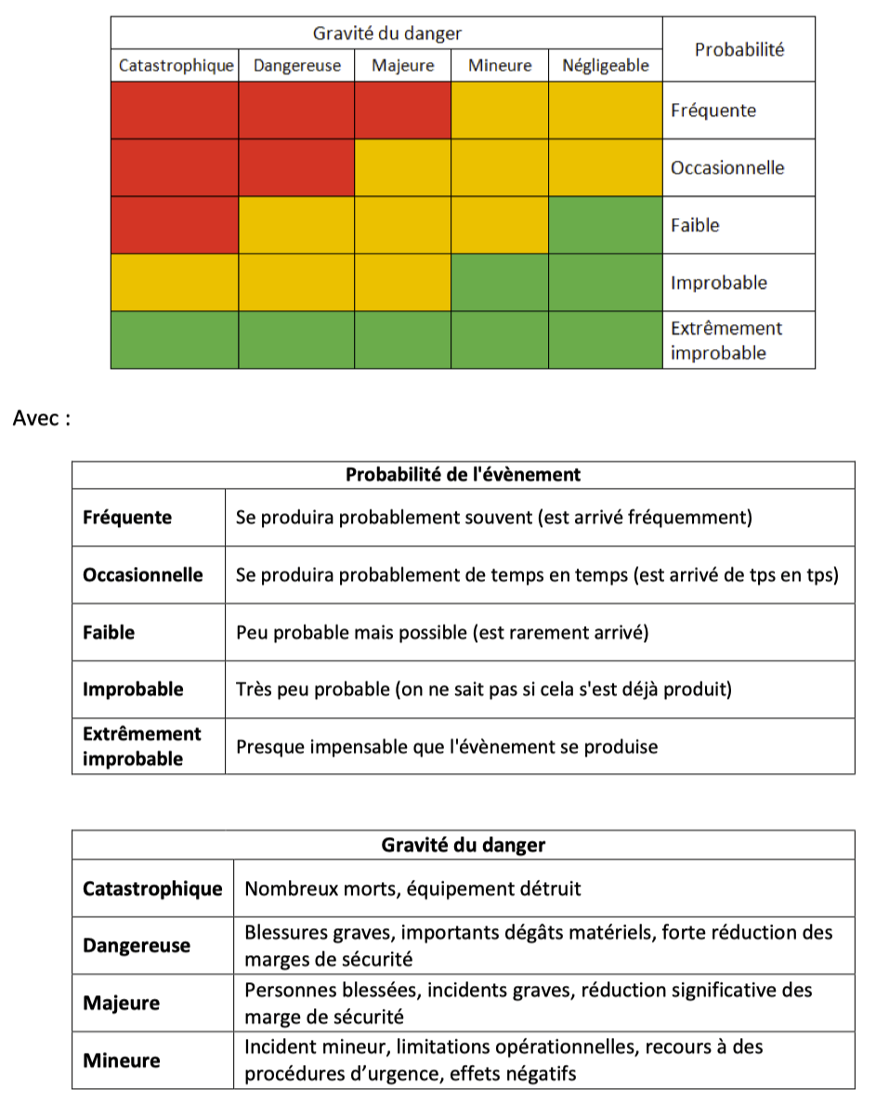

Dangers et mesures correctives
Le tableau suivant présente les principaux dangers identifiés par les pilotes du CAFC, les mesures à prendre pour en atténuer le risque ainsi que les actions correctives à mener le cas échéant. Ce document de synthèse ne remplace pas les instructions détaillées présentes dans le Manuel d’instruction du pilote de montgolfière (Section B.18, Éditions Montgolfières France Records, Bazièges, 2016)
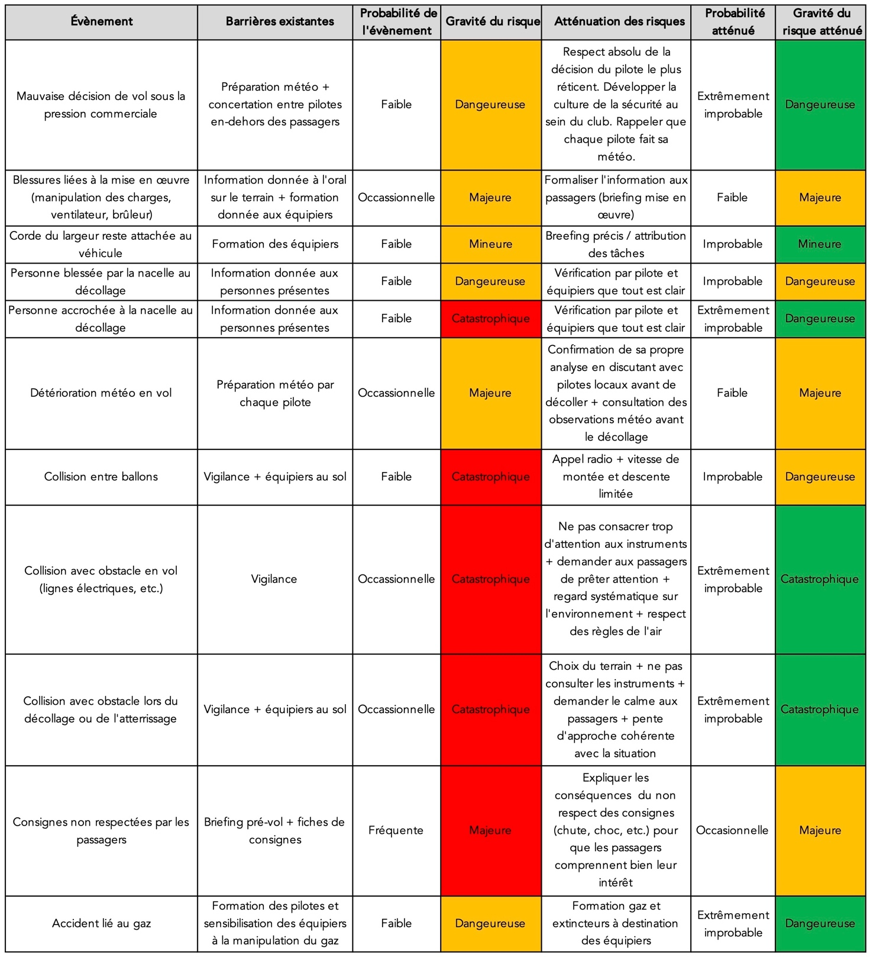

Politique de sécurité
Mieux vaut regretter d’être au sol que regretter d’être en l’air.

Engagement des membres du CAFC
Présentation Système de gestion - séminaire DSAC-NE 6 novembre 2020
Les pilotes et équipiers du CAFC s'engagent à atteindre le plus haut niveau de sécurité, à se conformer à toutes les exigences réglementaires, à respecter les standards et à prendre en compte les bonnes pratiques.

Pression commerciale
Quiconque au CAFC s'interdit de créer la moindre pression commerciale. Le cas échéant, le CDB ne doit pas céder à une quelconque pression commerciale et s'interdit de voler dans des conditions inappropriées.

Culture de la sécurité
La sécurité est la valeur primordiale qui doit orienter chaque prise de décision. Aucun autre facteur, en aucun cas, ne peut primer la sécurité. Cela doit être répété à chaque occasion le justifiant.

Mise en commun des problèmes rencontrés
BOP.ADD.025
Chaque problème rencontré doit faire l'objet d'une mise en commun d'une manière adaptée à sa gravité, de l'email commun au RETEX. Si un écart aux procédures est constaté, une solution doit être étudiée pour éviter qu'il se reproduise (voir Suivi des écarts).

Surveillance de la conformité

Examen organisationnel
Chaque année, en novembre, un examen organisationnel est réalisé par :
- le Responsable de la Surveillance de la Conformité ;
- un ou plusieurs FE ou FI du club ;
- ainsi qu'un ou plusieurs membres du Comité Directeur du CAFC.
Ils vérifient le bon fonctionnement de la structure vis-à-vis des exigences réglementaires et du Système de gestion.

Check-list de gestion de conformité
L'examen organisationnel est effectué à l'aide de la check-list de gestion de conformité. Le cas échéant, des mesures correctives sont apportées. Les check-lists sont disponibles en ligne à l'adresse :
http://manex.aerostatiquefc.fr/Doc_internes/

Évolution du cadre législatif
À l'occasion de l'examen organisationnel, le Responsable de la Surveillance de la Conformité et les autres personnes présentes vérifient l’évolution du cadre législatif et anticipe les adaptations nécessaires, le cas échéant. Ils peuvent s’appuyer sur les publications de la Fédération Française d’Aérostation et de la DGAC.

Suivi des écarts

Procédure en cas d'écart
Lorsqu'est constaté un écart aux règlements ou aux procédures décrites dans le MANEX, les personnes concernées (auteur(s) de l'écart, RSC, CR, voire FI/FE) doivent trouver sans tarder un moyen pour revenir à un niveau de conformité acceptable et éviter que l'écart se reproduise.

Tableau de suivi des écarts
Le tableau de suivi des écarts se trouve à l'adresse :
http://manex.aerostatiquefc.fr/Doc_internes/
Identifiant et mot de passe ont été envoyés par mail aux membres du CAFC et peuvent être demandés au CR.
Le tableau est complété et actualisé en ligne à chaque nouvel écart.

Plan d'Intervention d'Urgence (PIU)

Objectif
Le Plan d'Intervention d'Urgence indique les procédures à suivre en cas d'accident ou de disparition d'un ballon.

Emplacement du PIU
Le PIU figure :
- à bord du véhicule suiveur ;
- à bord de la montgolfière ;
- de manière visible au local du CAFC ;
- en annexe de ce MANEX.
- à l'adresse manex.aerostatiquefc.fr

Précautions sur la santé de l’équipage

État de santé
Pilotes et équipiers sont sensibilisés, notamment lors des réunions Pilotes et Équipiers, aux diminutions d’aptitudes générées par :
- Médicaments ;
- Don de sang ;
- Manque de sommeil ;
- Opérations chirurgicales ;
- Grossesse ;
- Plongée sous-marine.
Le cas échéant, pilotes et équipiers doivent demander un avis médical concernant les conséquences des points cités ci-dessus sur leur aptitude à pratiquer l’aérostation.

Alcool et psychotropes
Il est rappelé lors des réunions Pilotes et Équipiers que la prise d’alcool et de toutes substances psychoactives est incompatible avec la pratique de l’aérostation.

Limitations de temps de vol
L’autonomie de vol des ballons du CAFC étant inférieure à 3h, cette section est sans objet.

Procédures opérationnelles

Préparation des vols

Altitudes minimales de vol
SERA. 5005
En dehors des phases de décollage et d’atterrissage, le survol des rassemblements de personnes en plein air et des agglomérations se fait à 300 m (1000 ft) minimum du point le plus élevé dans un rayon de 600 m au tour du ballon.
En campagne et au-dessus des cours d’eau, la hauteur minimale est de 150 m (500 ft). Il est toutefois possible de voler à moins de 150 m du sol, sous réserve de ne présenter aucun risque pour les personnes ou les biens à la surface.
Cependant, pour réduire le risque d’accident et conserver une marge de sécurité, il est préférable de garder une hauteur minimale de 150 m.
Des hauteurs spécifiques sont édictées par l’information aéronautique (voir cartes aéronautiques) en des points et zones précis.

Critères d'adéquation des sites d'exploitation à utiliser
Arrêté du 20 février 1986 modifié le 13 décembre 2005
Le CDB choisit de décoller de la plateforme agréée correspondant le mieux aux conditions météorologiques. Il s’assure que l’état du terrain est propice à son utilisation.

Application des minima d'exploitation
BOP.BAS.145
Le CDB respecte les règles VFR ainsi que les consignes propres au Manuel de vol de chaque ballon (Kubicek, Cameron, NMA, Galaxy)

Interprétation des informations météorologiques
BOP.BAS.145
La veille météo est quotidienne, de la programmation au jour même du vol.
Pour un vol du matin, un point météo est effectué la veille en fin de journée, il sera confirmé le matin du vol afin de voir les éventuels changements de prévision.
Pour un vol du soir, un point météo est effectué en milieu de journée, il sera confirmé peu avant le vol prévu.
Le vol est alors confirmé ou annulé auprès des passagers.
Le CDB doit consulter au minimum la météo sur le site officiel Aéroweb (aviation.meteo.fr).
S’il le souhaite, le CDB peut appeler le prévisionniste aéronautique de LFSB au 0899 701 215, et / ou consulter d’autres sites de son choix, étant entendu qu’en cas de doute sur des prévisions, consulter de multiples sites permet rarement de lever le doute.

Réserves de carburant
Les vols commerciaux du CAFC sont entrepris avec au minimum trois cylindres pleins à bord, plus un cylindre ayant servi à la chauffe initiale du ballon.

Masse
Avant chaque vol, le CDB détermine la capacité d’emport du ballon au moyen des courbes de charge (voir annexes) qui se trouvent au local du CAFC et dans la sacoche du ballon.

Plan de vol opérationnel
Le CDB étudie la zone probable d’atterrissage en fonction du vent prévu et de l’aire de décollage.
Il consulte les NOTAM et les cartes AZBA appropriés et s’assure que rien ne s’oppose au vol.

Carnet de route du ballon
FAQ Exploitation ballon
Le carnet de route du ballon est complété à l’issue de chaque vol. En cas de vol commercial, la mention "commercial" doit être écrite dans la case "observations du pilote"

Liste des documents à emporter
BOP.ADD.435

À bord de la montgolfière
Avant le vol, le CDB s’assure que les documents suivants sont disponibles à bord de la montgolfière :
- Copie de la Licence pilote à jour
- Copie du Certificat médical classe 2 valide
- Carte aéronautique 1/500 000 ou 1/250 000 (copie ou original)
- Cartes topo du secteur de vol (copie ou original)
- Copie du Dossier de vol
- Copie de la Déclaration d'exploitation
- Copie du Plan d'Intervention d'Urgence
- Copie du Manuel du ballon

À bord du véhicule suiveur
Avant le vol, le CDB s’assure que les documents suivants sont disponibles à bord du véhicule suiveur :
- Carnet d'ascensions du pilote à jour
- Carnet de route du ballon tenu à jour au plus tard en fin de journée par le CDB
- Certificat De Navigabilité
- Certificat d'Examen de Navigabilité
- manuel de vol et de maintenance constructeur
- Attestation d'assurance
- Dossier de vol
- Copie de la Déclaration d'exploitation
- Copie Plan d'Intervention d'Urgence

Procédures au sol

Procédures de ravitaillement
- Éloigner le public
- Éteindre les moteurs
- Éteindre téléphones portables, etc, et en interdire la présence à moins de 10m du point de remplissage,
- Poser cylindre au sol ou relier cylindre à la terre
- Porter gants épais et manches longues
- Connecter ligne à la citerne
- Connecter ligne au cylindre
- Ouvrir purge cylindre
- Ouvrir vanne cylindre
- Ouvrir vanne citerne
- Fermer vanne cylindre quand le gaz sort par la purge (cylindre rempli à 85 %)
- Fermer purge cylindre
- Le cas échéant, relier cylindre suivant à la terre
- Le cas échéant, recommencer à connecter ligne au cylindre
- Fermer vanne citerne
- Réchauffer purge cylindre et resserrer purger si nécessaire
- Déconnecter ligne du cylindre
- Purger ligne
- Déconnecter ligne de la citerne
- Fermer capot citerne
- Fermer enclos citerne

Gestion des passagers
Le jour du vol, le CDB est responsable de la communication avec les passagers. Il vérifie leur tenue vestimentaire. Il est secondé dans ces tâches par les équipiers.

Refus d'embarquement
En cas de refus d’embarquement d’un passager, à l’initiative du CDB ou du passager, le CDB s’assure que le vol peut être effectué avec la masse minimale requise, le cas échéant. Il peut proposer à un autre passager d’embarquer, s‘il respecte les conditions de santé et de tenue vestimentaire requises.

Conditions pour le décollage
Si les conditions dictées par le Manuel de vol du ballon sont réunies, le CDB peut choisir de décoller.

Procédures en vol

Règles VFR
Le CDB respecte les règles VFR et de hauteurs minimales de survol.
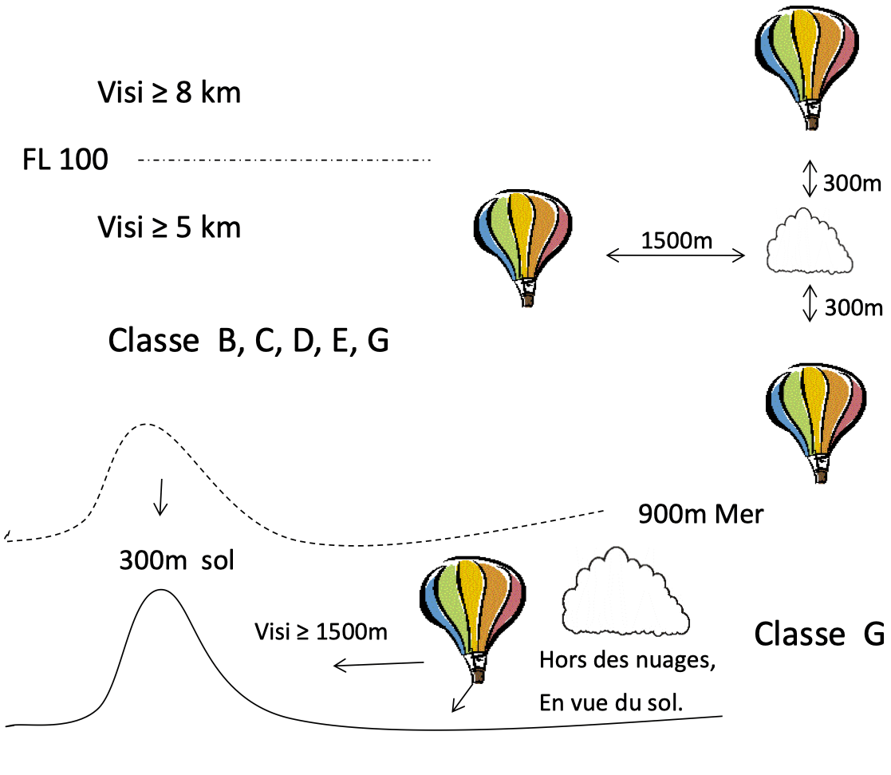

Procédures de navigation
Manuel du pilote de montgolfière, A. Deramecourt, Montgolfière France Records
Le CDB veille à :
- Évoluer dans l’espace aérien sans infractions aux règles de l’air
- Observer les vents présents et leur variation, pour définir la meilleure trajectoire
- Voler sans risque vis-à-vis de la sécurité des biens et des personnes au sol
- Conduire le vol en toute sécurité pour les personnes à bord, avec le maximum d’agrément pour ces dernières
- Se poser sur un terrain adapté

Procédures de réglage de l’altimètre
Avant de décoller, le CDB cale l’altimètre sur l’altitude du terrain de décollage mentionnée sur la carte appropriée.
S’il prévoit d’entrer dans un espace contrôlé, il cale l’altimètre sur le QNH communiqué par le contrôle (METAR de l’aéroport concerné).

Gestion du carburant en vol
BOP.BAS.165
En vol, hors approche, le pilote s’assure qu’il a toujours une bouteille pleine connectée sur le brûleur qui n’est pas en cours d’utilisation. Une bouteille en cours d’utilisation est vidée totalement avant de changer de brûleur.
En vol, le pilote s'assure régulièrement qu'il dispose d'assez de gaz pour effectuer le vol en conservant un cylindre de réserve.
Lors de la phase d’atterrissage, le pilote peut choisir de conserver une réserve d’autonomie ( > 30 %) sur le brûleur qui n’est pas en cours d’utilisation.

Conditions atmosphériques défavorables
Manuel du pilote de montgolfière, A. Deramecourt, Montgolfière France Records
En cas de conditions dégradées, il peut s’avérer nécessaire de procéder à un atterrissage d’urgence conjuguant taux de chute élevé et choix de terrains d’atterrissage réduit, voire nul.
Les passagers doivent se préparer à absorber un choc plus important que normalement. Les jambes doivent être un peu plus souples, et les poignées très fermement tenues.
Le pilote veille à ne pas être éjecté, en se tenant lui-même très fermement.
Si possible, le CDB ferme les vannes des bouteilles en plus des veilleuses avant l’impact.

Procédures de briefing des passagers (atterrissage)
Avant d’avoir l’attention portée sur l’approche et l’atterrissage, le CDB rappelle les consignes d’atterrissage, et s’assure qu’elles seront correctement mises en œuvre.

Conditions d’approche et d’atterrissage
BOP.BAS.155
Sauf en cas d'urgence, le CDB s'assure que le terrain sur lequel il envisage d'atterrir permet d'effectuer la manœuvre en toute sécurité en tenant compte des conditions de vol présentes.
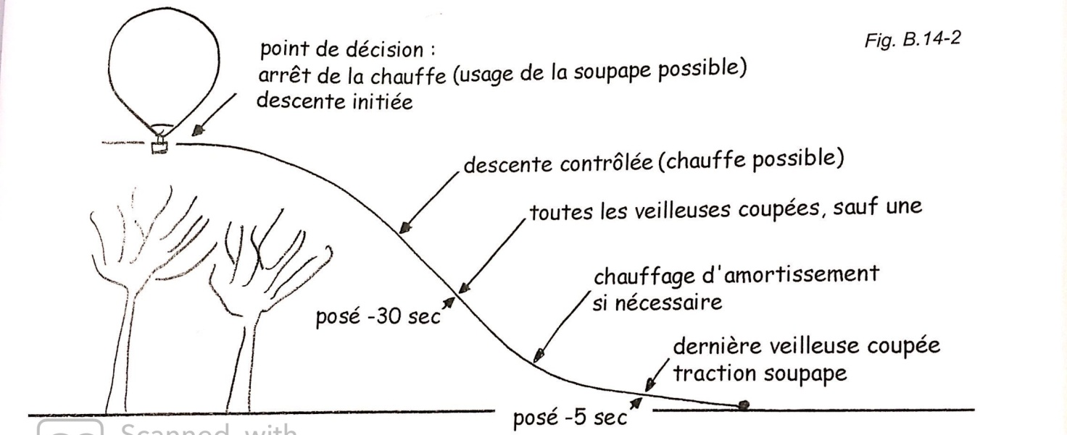

Procédures de réduction du bruit
Le CDB utilise le brûleur silencieux, dit à vache, lors des survols d’élevages. Si possible, il peut également choisir de prendre de la hauteur pour survoler une zone sensible au bruit.

Matières dangereuses

Politique de l’exploitant
Le CDB informe les passagers qu’ils ne doivent transporter ni matières dangereuses ni armes. Un membre d’équipage témoin d’une infraction à ce sujet doit en avertir le CDB.

Liste de matières dangereuses
EASA Informations à destination des équipages, des personnels spécialistes de tâches et des passagers version 2.0 – 20 janvier 2021
Explosifs : fusées de détresse, munitions, feux d'artifice
Gaz : aérosols, Camping-Gaz, oxygène médical, azote, dioxyde de carbone, insecticides, extincteurs
Liquides inflammables : parfums, boissons alcoolisées, peintures, dissolvants, colles, carburants (y compris les résidus de carburant dans les appareils)
Solides inflammables : allume-feux
Substances comburantes : produits chimiques pour piscines, eau de javel, acide nitrique, teintures pour les cheveux
Peroxydes organiques : kits de réparation de produits en fibre de verre
Substances toxiques : produits chimiques pour l'agriculture (herbicides, insecticides)
Matières infectieuses : certains vaccins, certains échantillons biologiques
Matières radioactives : isotopes médicaux, échantillons scientifiques, certains détecteurs de fumée
Matières corrosives : agents de blanchiment, produits de nettoyage, batteries acides, diverses solutions acides, désinfectants, mercure
Divers : batteries lithium-ion externes, glace carbonique, différents dispositifs de sauvetage, aimants

Traitements, notifications et rapport d’évènements
Règlement (UE) 376/2014

Définitions d’accident, d’incident et d’évènement
Voir définitions au paragraphe A.1.6

Rapport d’accidents, d’incidents et d’évènement
CELEX 32015R1018
https://www.ecologique-solidaire.gouv.fr/notifier-incident
Dès que possible et au plus tard sous 24 h, le CDB du vol concerné, signifie au CR, par courrier électronique, les évènements de sécurité suivants :
- Manque de préparation qui a mis ou aurait pu mettre en danger les personnes ou le matériel
- Extinction involontaire de la veilleuse
- Défaillance gaz, brûleur, soupape, mousqueton, enveloppe, ventilateur
- Perte importante d’air chaud
- Interaction avec services de navigation aérienne qui a mis ou aurait pu mettre en danger les personnes ou le matériel
- Non-respect de l’espace aérien
- Tout évènement entraînant un appel d’urgence
- Incendie, fumée, émanation toxique à bord
- Chute d’une personne hors de la nacelle
- Incapacité du pilote entraînant l’impossibilité d’effectuer une tâche
- Manœuvre involontaire ayant soulevé ou traîné un membre d’équipage, avec pour conséquence de le blesser ou de le tuer
- Collision ou quasi-collision, au sol ou en l’air, avec un aéronef, le sol ou un obstacle, qui a mis ou aurait pu mettre en danger les personnes ou le matériel
- Interférence avec armes à feu, feux d’artifice, cerfs-volants, laser, drones, etc.
- Mauvaises conditions météo imprévues qui ont mis ou auraient pu mettre en danger les personnes ou le matériel

Le rapport (« Compte-rendu d’évènement de sécurité ») doit être rédigé sur le formulaire CRESMANA_V01022016 (https://www.osac.aero/formulaires/CRESMANA_V01022016.pdf) (voir Annexe IX.)
Selon les préconisations de la DGAC, le rapport doit être adressé sous 72 h au Cadre Responsable qui fera suivre aux autorités.

Procédures de report d’évènements internes à l’exploitant
Voir paragraphe A.2.4.4
Les évènements qui ne sont pas cités en A.10.2 doivent être rapportés en interne au Cadre Responsable, oralement ou par écrit, selon leur importance.
Le cas échéant, ils peuvent être évoqués lors des réunions Pilotes et Équipiers.

Règles de l’air

Règles de vol à vue
Se référer au paragraphe 9.3.1
Le CDB respecte les règles de vol à vue.

Application territoriale des règles de l'air
Le CDB respecte les règles de l’air. Il veille notamment à utiliser des cartes aéronautiques à jour, et à prendre connaissance des informations contenues dans les NOTAM du jour du vol.

Procédures de communication, y compris les procédures en cas d'échec de communication
https://www.sia.aviation-civile.gouv.fr/dvd/eAIP_25_APR_2019/Atlas-VAC/PDF_AIPparSSection/VAC/AD/AD-2.LFSB.pdf
L’Approche de Bâle-Mulhouse (LFSB) est joignable sur 130.9 MHz (8,33 kHz obligatoire).
La tour de contrôle (TWR) de LFSB est joignable sur 118.300 MHz (8,33 kHz obligatoire).
Si besoin, la TWR peut être contactée au 03.89.90.26.41 ou 03.89.90.78.31.

Système pour mesurer le temps pendant l’exploitation
Le CDB s’assure qu’il dispose à bord de deux moyens fiables lui indiquant l’heure juste (montres, GPS…).

Signaux de détresse et d'urgence

Appel radiophonique
En cas de menace d’un danger grave et imminent nécessitant assistance, les messages de détresse doivent être émis sur la fréquence 121,500 MHz (8,33 kHz NON obligatoire).
Exemple : « Mayday mayday mayday, montgolfière Fox Hotel Alpha Fox Charlie, enveloppe déchirée suite collision, descente rapide non contrôlable à cinq nautiques Est de Belfort. »

Appel téléphonique
Le cas échéant, l’appel d’urgence peut être passé par téléphone portable au 191.
L’appel (gratuit 🙂) est pris en charge par les Centres de coordination et de sauvetage, placés sous le commandement opérationnel de l’Armée de l’air, avec pour mission de rechercher les aéronefs en détresse et d’en secourir les occupants, ainsi que de participer à des missions d’assistance en vol.

Ballons

Performances et limitations
BOP.BAS.200
Dans tous les cas, le CDB est responsable de respecter strictement les limitations explicitées dans le manuel de vol du ballon qu’il pilote, notamment météorologiques, d’état du ballon et de charge embarquée en fonction de la température, que ce soit avant le décollage ou en vol.
Au-delà de ces limitations propres à chaque modèle, le CAFC a fixé les conditions maximales suivantes à la réalisation de vols commerciaux :

Météo
- Vent moyen au sol inférieur à 10 kt
- Rafales au sol inférieures à 15 kt, au moment du décollage, et tout au long du vol
- Pas de risque de pluie
- Pas de risque d’orage
- Pas d’impact de foudre dans l’heure précédent le décollage dans un rayon de 200 km autour du terrain d’envol (http://map.blitzortung.org/#6.44/47.894/6.839).

État du ballon
- Aucun défaut observé sur l’enveloppe, les câbles, les fixations et le système de soupape, qui pourrait impacter les conditions de pilotage ou se dégrader en cours de vol
- Courbe de charge respectée, en considérant la valeur maximale entre la température prévue au moment estimé du décollage et celle au moment estimé de l’atterrissage

Pression carburant
Les aiguilles des manomètres des deux brûleurs doivent « dans le vert ».

Carburant embarqué au décollage
Le décollage est effectué avec au minimum 3 cylindres pleins (purge qui « crache »).

Performances
BOP.BAS.210
Le CDB n'exploite le ballon que si les performances de ce dernier permettent la réalisation correcte du vol en regard de la sécurité et de la réglementation.

Procédures normales

Mise en place
La mise en place a lieu 30 min avant l’heure de décollage prévue sur le terrain de décollage.

Météo
Le pilote effectue une avant-dernière confirmation visuelle de la météo :
- Absence de cumulonimbus
- Absence de thermique
- Absence de vent supérieur aux prévisions
- Absence de brouillard
En cas d’incertitude le CDB devra renoncer à la réalisation du vol commercial.
Le sens du vent est repéré grâce à un ballonnet. Le CDB choisit l’emplacement de départ sur le terrain fonction du sens du vent et de l’absence d’obstacle dans la ligne de décollage.
Le pilote, aidé des équipiers et des passagers qu’il guide, assemble la nacelle.

Visite prévol du bas de ballon
Le CDB, seul, effectue la visite prévol du bas de ballon :
- Vérification de la bonne fixation et du bon remplissage des bouteilles de gaz
- Validation présence extincteur 2 kg
- Couverture anti-feu
- Trousse de secours
- Corde de manœuvre
- Vérification de la bonne fixation
- Essai du brûleur

Gonflage à froid
Après l’installation de la nacelle, celle-ci est couchée sur le flanc, côté arrière en haut. Le CDB relie le ballon à la nacelle au moyen des câbles en se référant au manuel de vol du constructeur.
Un équipier positionne la voiture suiveuse en amont du ballon. Le CDB fixe le largueur au point d’accroche du véhicule.
Le CDB et les équipiers déballent le ballon puis l’étalent au sol. Le CDB positionne le ventilateur en vue du gonflage à l’air froid. Si l’herbe est mouillée, le CDB peut choisir de déballer le ballon tout en ventilant.
Le CDB fournit des gants aux passagers, s’assure que leur tenue vestimentaire est correcte (notamment pas d’écharpe) et leur explique comment maintenir la bouche du ballon ouverte pendant la ventilation.
Avant le gonflage à froid, le CDB s’assure du bon respect des rôles : passagers à la bouche du ballon, équipier à la soupape, puis il entame le gonflage à froid et la fermeture de la soupape, qu’il peut effectuer seul ou aidé par un équipier.

Briefing des passagers
Au plus tard à l’embarquement, le CDB présente aux passagers :
- L’aérostat à bord duquel ils vont voler
- La procédure d’embarquement et les consignes de sécurités pour le vol
- Les consignes de sécurité pour l’atterrissage et le débarquement
Les thèmes suivants sont nécessairement détaillés :
- Interdiction de fumer
- Chauffe du ballon (passagers à côté de la nacelle)
- Installation dans la nacelle des passagers
- Consignes de comportement et de positionnement des passagers pendant le vol et à l’atterrissage
- Vérification de la compréhension des consignes

Chauffe
Avant la chauffe, le CDB effectue un contrôle de l’aérostat au sol :
- Intégrité de l’enveloppe (tissus, sangles, suspentes et cordes)
- Absences de nœuds dans les cordes
- Fusible présent
- Liaisons enveloppe / nacelle et nacelle / véhicule
- Position du ventilateur près de la nacelle
Le CDB prévient l’équipier à la corde de couronne qu’il va chauffer.
Il commence par de brefs coups de brûleurs espacés, qu’il allonge lors de la montée du ballon au-dessus de la nacelle.

Vérifications avant décollage
- Allumage du second brûleur
- Contrôle visuel de l’enveloppe « prête à voler »
- Contrôle des mousquetons de liaison enveloppe/nacelle
- Attacher et vérifier le bon cheminement des cordes de soupape et de couronne
- Essai soupape
- Mettre en place et mettre en route les instruments
- Accueillir les passagers à bord
- Rappeler les consignes de comportement et de sécurité à bord
- Réaliser l’essai radio avec l’équipier

Décision de vol
Le CDB effectue un dernier contrôle visuel de la météo.
Quelle que soit l’organisation, le CDB reste le seul responsable de la décision de vol.

Procédure de changement de cylindre en vol
- Fermer le robinet de la bouteille vide
- Purger le flexible d'alimentation
- Débrancher le flexible de la bouteille vide
- Rebrancher le flexible sur une bouteille pleine
- Vérifier immédiatement son bon fonctionnement par de brefs allumages du brûleur

Atterrissage
Le CDB choisit le terrain d’atterrissage en fonction des critères suivants, explicités par ordre décroissant d’importance :
- Sécurité des occupants de la nacelle et des personnes au sol (pas de lignes électrique ou téléphonique, pas d’obstacles, pas d’animaux agressifs) ;
- Sécurité de l’aéronef et respect des matériels au sol (terrain compris, cultures et élevage) ;
- Accessibilité pour le véhicule de récupération, terrain ouvert ;
- Confort.
Le CDB rappelle aux passagers la position qu’ils doivent adopter pour l’atterrissage et s’assure qu’ils ont bien compris.
Le CDB éteint les veilleuses du brûleur avant le 1er contact avec le sol, ferme et purge les circuits gaz dès qu’il n’aura plus besoin d’utiliser le brûleur, avant d’affaler le ballon.

Rangement de l’enveloppe
Le CDB reste responsable des opérations jusqu’au rangement complet du ballon, retour du matériel à sa base et remplissage de gaz effectué pour l’ensemble des bouteilles entamées.
Il veille notamment à ce que l’enveloppe ne soit pas humide et à ce que les câbles ne soient pas pliés.

Procédures anormales et d'urgence

Fonte d’un fusible
Cesser immédiatement la chauffe et descendre normalement. Si nécessaire, entretenir la chauffe avec des petits à-coups de brûleur. Atterrir dès que possible.
Au sol, lire la température maximale d’enveloppe atteinte. Si la surchauffe est confirmée, procéder aux conditions d’inspection de maintenance requises. Sinon, remplacer le fusible.

Panne de fonctionnement d’un des deux systèmes de gaz
- Passer immédiatement sur le deuxième circuit qui doit être branché sur une des bouteilles en permanence

Incendie au sol
- Fermer l'alimentation en carburant
- Faire évacuer les passagers
- Utiliser l'extincteur pour éteindre le feu
- Ne pas redécoller
- En cas d'insuccès, s'éloigner rapidement pour prévenir tout risque d'explosion des réservoirs

Incendie en vol
- Fermer l'alimentation en carburant
- Utiliser l'extincteur pour éteindre le feu
- Si incendie sur le circuit d'alimentation, le maintenir fermé et utiliser le second circuit en interconnectant si besoin est, les brûleurs
- Si incendie sur le brûleur, ne pas le réutiliser
- Atterrir dès que possible
- En cas d'insuccès essayer d'utiliser une couverture anti-incendie et si celle-ci n’est pas accessible le sac de l'enveloppe pour étouffer le feu
- Se préparer à un atterrissage rapide

Fuite de gaz au sol
- Fermer l'alimentation en carburant
- Fermer les veilleuses
- Purger les tuyaux
- Ne pas décoller

Fuite de gaz en vol
- Fermer l'alimentation en carburant
- Si fuite sur le circuit d'alimentation carburant, maintenir le circuit fermé et utiliser le second circuit en interconnectant si besoin est, les brûleurs
- Si fuite sur un des brûleurs, maintenir le circuit d'alimentation fermé. Purger le tuyau concerné. Ne plus utiliser ce brûleur.
- Dans tous les cas atterrir dès que possible

Panne de brûleur
- Si mauvais fonctionnement d'une des vannes de commande, passer sur le deuxième circuit et utiliser l'autre vanne en prenant soin de bien fermer le premier
- Se poser dès que possible

Extinctions des veilleuses
- La rallumer avec des allumettes ou un briquet que l'on aura toujours soin d'emporter avec soi

En cas de panne irrémédiable
- fermer l'alimentation de la veilleuse déficiente
- Dans le cas d'un brûleur équipé d'un système de brûleur silencieux, l'entrouvrir légèrement et l'utiliser comme veilleuse

Autres cas
- Fermer le réservoir
- Ouvrir la vanne du brûleur en grand
- Laisser filtrer un peu de gaz en entrouvrant la vanne 1/4 de tour sur le cylindre et l'allumer
- Ouvrir la vanne 1/4 de tour à fond pour utiliser le brûleur
- Refermer partiellement la vanne 1/4 de tour pour arrêter la chauffe
- Voler à proximité du sol et atterrir dès que possible

Blocage de vanne en position ouverte
- Tenter de ramener le levier en position fermée
- Si la vanne reste ouverte, fermer le robinet de la bouteille alimentant le brûleur en défaut
- Passer sur le deuxième circuit et atterrir dès que possible

Mauvais fonctionnement de la soupape de manœuvre
- Si celle-ci demeurait partiellement ouverte, compenser immédiatement la perte d'air chaud en faisant fonctionner le système de chauffage en continu si nécessaire
- Atterrir dès que possible

Mauvaise indication du niveau de carburant restant
- Changer de réservoir (les tuyaux d'alimentation sont suffisamment longs pour être branchés sur n'importe quel réservoir.)
- En cas de doute, atterrir dès que possible

Cas d’atterrissage rapide

Vitesse élevée, mais inférieure aux limites d’emploi
Quand, à cause du vent, la trajectoire d’approche est plus horizontale que verticale (« ça va traîner »), le CDB et les passagers se placent face à la trajectoire, jambes fléchies de manière à absorber le choc, et se tiennent aux poignées intérieures prévues à cet effet. Fermer les robinets de bouteilles (1/4 de tour) et veilleuses avant le contact avec le sol.

Vitesse supérieure aux limites d’emploi
En rase campagne seulement, le CDB déleste le ballon d'un certain nombre de bouteilles, selon le besoin, ainsi que tout le matériel figurant à l'intérieur de la nacelle (corde de guidage, extincteur) et procéder comme en B.3.12.1.

Contact avec lignes électriques
- Demander aux passagers d’adopter la position d’atterrissage rapide sur la face de la nacelle la plus éloignée du contact des lignes
- Ouvrir la soupape pour perdre de l’altitude afin que ce soit l’enveloppe qui entre en contact avec les lignes électriques et non pas la nacelle
- Fermer les veilleuses
- Fermer les robinets de bouteilles
- Purger les tuyaux d’alimentation en gaz

Nacelle en contact avec le sol
- Faire évacuer en ne touchant aucune partie métallique et en sautant pour éviter un contact simultané entre le sol et le ballon par les passagers
- Veiller à ce que le délestage provoqué par l’évacuation ne fasse pas repartir le ballon en vol

Nacelle suspendue en l’air
- Ne tenter aucune évacuation
- Veiller à ce que personne (dans la nacelle et au sol) ne touche les parties métalliques du ballon
- Attendre les secours spécialisés qui confirmeront que l’électricité est coupée

Dégradation de l’enveloppe en vol

Taux de chute contrôlable
- Chauffer pour remplacer l’air chaud perdu dans la dégradation et maintenir un taux de chute maîtrisé
- Descendre à une altitude basse
- Atterrir dès que possible

Taux de chute incontrôlable
- Déconnecter la base du scoop afin de favoriser l’entrée d’air dans l’enveloppe
- Envisager de larguer tous les objets jetables à bord, y compris les bouteilles à carburant non essentielles, en prenant garde aux tiers au sol
- Demander aux passagers d’adopter la position d’atterrissage d’urgence (voir B.9.3.12)

Atterrissage dans un arbre
Si la nacelle se pose dans un arbre sans toucher le sol, le CDB la sécurise en l’arrimant aux branches au moyen d’une corde.
Personne ne descend de la nacelle avant l’arrivée des secours.

Préparation des vols

Données et instructions nécessaires à la planification avant le vol et en vol
Opérations à réaliser la veille du vol pour les vols du matin ou au minimum 3 h avant le vol :
Actions | Personne en charge
Vérifier la météo. Au minimum, analyser et conserver la météo officielle (prévisions, METAR, TAF, carte des fronts, radar) :  - https://aviation.meteo.fr/login.php  Pour la compléter, d’autres sites peuvent être consultés, selon les préférences des pilotes. | CDB
Vérifier NOTAM, cartes AZBA et conditions de vols  - http://www.sia.aviation-civile.gouv.fr | CDB
Planifier le vol  - Connaissant la température prévue à l’heure de décollage et le poids des passagers, le pilote consulte la courbe de charge du constructeur pour vérifier que le vol se fera dans les limites de vol  - Prévoir la quantité de gaz suffisante pour le vol  Le gaz emporté autorise le passage d’obstacles (ville, forêts) et laisse à l’atterrissage une réserve de gaz confortable. Pour cela, les vols commerciaux du CAFC s’effectuent avec 4 bouteilles pleines au départ, 3 bouteilles pleines au décollage. L’atterrissage est entrepris avec au moins une bouteille pleine. | CDB
- Avec les éléments Météo, il choisit le terrain de décollage, en déduit avec la direction du vent et le cap, le secteur possible d’atterrissage.  - Sur la carte aéronautique au 1/500 000 il vérifie les zones concernées par le vol  - Sur la carte IGN 1/100 000 ou 1/25 000, il vérifie, en fonction du vent prévu, la possibilité du survoler une forêt ou une ville et de se poser avec 30 minutes de vol en sécurité | CDB
Vérifier le matériel :  - Montgolfière chargée dans la remorque  - Équipement complet  - Cylindres prévus pour le vol chargés et pleins  - Essence dans le ventilateur  - Équipement électrique (radio/transpondeur/GPS/…) chargé et dans le sac pilote. | CDB
Vérifier les documents administratifs  - Assurance, et papiers en règle et à jour.  - Papiers du ballon et papier de la remorque.  - Fiche de vol prête | CDB
Vérification humaine  - Donner rendez-vous et instructions de tenue vestimentaire aux passagers  - Donner rendez-vous à l’équipe au sol. | CDB

Quantité de gaz
La quantité de gaz propane embarquée à bord de la montgolfière doit permettre d’effectuer un vol d’environ 1 heure + minimum 30 mm de marge de sécurité.
Pour les 4 ballons du CAFC, cela se simplifie par l’emport des 4 bouteilles pleines attribuées au ballon. Ainsi une bouteille est utilisée pour le gonflement, 3 bouteilles pleines restent disponibles pour le vol. Le CDB s’assurera que les 4 bouteilles sont pleines, à l’assemblage de la nacelle, et rangera le ballon après vol avec ses 4 bouteilles pleines.

Masse
BOP.BAS.205

Courbe de charge
Avant chaque vol, le CDB réalisera le devis de charge tel que défini au chapitre 13 : Limitations. Voir courbes de charges des ballons du CAFC en annexes.

Pesée
Les courbes de charges des ballons du CAFC fournies par le CAFC prennent en compte le poids à vide du ballon, comme défini par le RDMN et indiqué dans le carnet de route du ballon.

Calcul de la masse totale des occupants du ballon
Sont pris en compte :
- le poids indiqué par chaque occupant auquel on ajoute 4 kg de vêtements ;
- le poids réel des sacs embarqués.

Chargement

Effets personnels
Les sacs et effets personnels ne doivent pas masquer les jauges, ne doivent pas entraver les déplacements dans la nacelle ni la manipulation des commandes, et ne doivent pas constituer des projectiles en cas d’atterrissage rude.

Équipement minimal

Équipement nécessaire au vol
BOP.BAS.300 / BOP.BAS.305

Matériel obligatoire
Un vol ne peut être réalisé si un équipement nécessaire n'est pas présent à bord ou s'il est défaillant. Les instruments de secours doivent permettre une utilisation immédiate.

Matériel absent de la liste
Un équipement présent à bord, mais ne figurant pas sur la liste du matériel obligatoire, ne doit pas avoir d'incidence sur la navigabilité du ballon, même en cas de panne ou de défaillance.

Liste de l’équipement nécessaire à bord
BOP.BAS.315 / BOP.BAS.330 / BOP.BAS.335 / BOP.BAS.350 / BOP.BAS.355
- Jauge de propane sur chaque cylindre
- Fusible dans l’enveloppe
- Extincteur à poudre 2 kg classe ABC
- Couverture anti-feu
- Altimètre-variomètre
- Boussole ou GPS
- Montre
- Outillage composé d’une clé multiprise adaptée à la tuyauterie
- Une source d'allumage autre que celui des brûleurs (stricker, briquet, allumettes, allume-gaz)
- Corde ou sangle de manœuvre d'une longueur minimale de 25 m
- Gants de protection pour chaque membre d’équipage et le pilote
- Trousse de premiers secours
- Radio VHF, dès lors que le vol s’effectue en espace contrôlé

Procédures d'évacuation d'urgence

Au sol
Si un évènement (par ex. incendie) se déclare alors que le ballon est au sol, le CDB s’assure que le ballon n’est pas en pesée, soupape le cas échéant, et fait évacuer les passagers dans la direction opposée au vent.

En l’air
En l’air, personne ne doit sauter de la nacelle avant d’être au sol. Le CDB veille à ce que les passagers restent à bord.

Citerne de gaz
En cas d’incendie de la citerne de gaz, les personnes doivent s’en éloigner d’une centaine de mètres, si possible sur le parking du local, côté Foussemagne, ou au vent de la citerne.

Sites d’exploitation

Description des sites d’exploitation, limitations de performance, procédures d’utilisation
Le CAFC dispose des plateformes de décollages suivantes :

Aéroparc de Fontaine
Décollage sur le pré fauché ou sur la piste quand le pré n’est pas fauché.
Exploitant du terrain : Conseil Général du Territoire de Belfort
Voir Annexe VII.

Bavilliers ZA 97 (autorisation de Vols Passion)
Décollage sur terrain fauché.
Propriétaire du terrain : France Chalot
47°37'10"N 6°49’20"E
Voir Annexe XIII

Bavilliers ZA 120 (autorisation de Vols Passion)
Décollage sur terrain fauché.
Propriétaire du terrain : France Chalot
47°37'06"N 6°49’22"E
Voir Annexe XIII

Pérouse 108 (autorisation de Vols Passion)
Décollage sur terrain fauché.
Propriétaire du terrain : Gilbert Scheliquet
47°38'18"N 6°54'07"E
Voir Annexe XIV

Pérouse 109 (autorisation de Vols Passion)
Décollage sur terrain fauché.
Propriétaire du terrain : Monique Thiebault
47°38'18"N 6°54'07"E
Voir Annexe XIV

Bessoncourt est
Décollage sur terrain fauché.
Propriétaire du terrain : Éric Sibre
47°38'46"N 6°56'23"E
Voir Annexe VII

Meroux
Décollage sur terrain fauché.
Propriétaire du terrain : Michel Perrin
47°36'05"N 6°52'03"E
Voir Annexe XV

Mandrevillars
Décollage sur terrain fauché.
Propriétaire du terrain : Étienne Tournier
47°36'59"N 6°46'22"E
Voir Annexe XVII

Châlonvillars (autorisation de Ballooning Adventures)
Décollage sur terrain fauché.
47°37'39"N 6°47'14"E
Propriétaire du terrain : Étienne Tournier
Voir Annexe XIX

Formations

Contenu des programmes de formation et de contrôle des programmes

Pilotes

Formations obligatoires
Rappels réglementaires séminaire DSAC-NE 6 novembre 2020
Les CDB réalisant des vols commerciaux doivent suivre les formations suivantes :
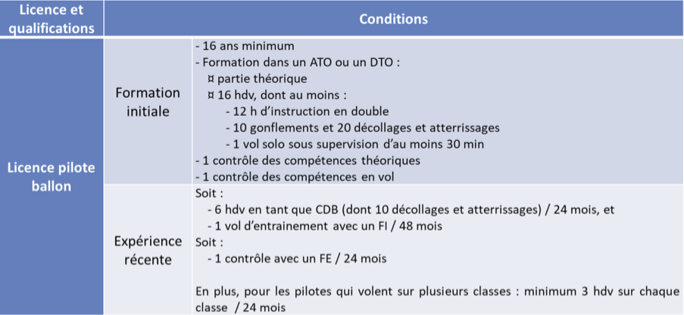
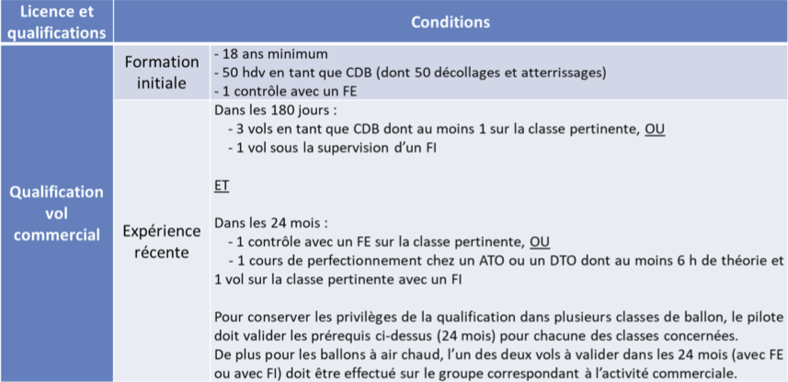
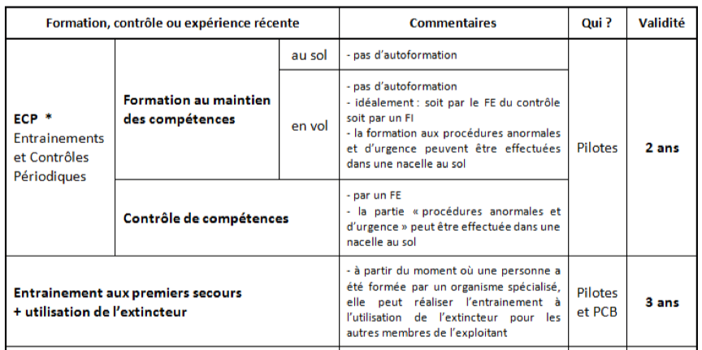

Contenu des formations
Le DTO du CAFC organise des ECP à l'attention des pilotes, dont le contenu comprend :
- Législation
- Météo
- Procédures MANEX
- Manœuvres d'urgence
- Partage d'expérience

Contrôle des programmes de formation
Les programmes sont contrôlés par un FE du DTO du CAFC ainsi que par le CR.

Simulation en vol de situations occasionnelles
BOP.BAS.160
Il est interdit de simuler une situation d'urgence lors d'un vol commercial. De telles simulations peuvent avoir lieu d'un vol de formation ou loisir, à condition que les passagers aient été prévenus avant le vol et qu'ils aient donné leur accord.

Équipiers

Équipiers réguliers
En plus de l'expérience acquise sur le terrain lors des vols, le DTO du CAFC organise chaque année une formation à destination des équipiers réguliers. Au programme : manœuvres, sécurité, Plan d'Intervention d'Urgence.

Équipiers occasionnels
Le CDB forme les équipiers occasionnels sur le terrain, en leur expliquant leur tâche, les points de sécurité auxquels faire attention, et en s'assurant qu'ils aient bien compris.

Annexes
- Matrice de Conformité du CAFC
MATRICE DE CONFORMITÉ
Titre | Référence réglementaire | Moyen de conformité | Paragraphe
GÉNÉRALITÉS
Autorité compétente | BOP.BAS.005 | Sous l’autorité de la DGAC | A.2.1.1
Responsabilités de l’exploitant | BOP.ADD.005 | Définition de l'organisation du CAFC | A.2.1, A.2.2, A.2.3
Moyens de conformité | BOP.BAS.010 BOP.ADD.010 | Contrôle de conformité - Révision du Manex - Définition de l'organisation du CAFC | A.1.1, A.2.1, A.2.2, A.2.3, A.5.5
Accès à l’activité | BOP.ADD.015 | Vol d’initiation | A.2.5
Constatations | BOP.ADD.020 | Process de reporting établi | A.2.4.4, A.4.1.9, A.5.6
Réaction immédiate à un problème de sécurité | BOP.BAS.020 | Remontée des informations au CR qui transmet aux autorités compétences. | A.2.4.4,
Compte rendu d’évènements | BOP.ADD.025 | Rapport écrit du CDB vers le CR qui transmet aux autorités compétentes. | A.2.4, A.5.4.4, A.10, A.4.1.9,
Vol d’initiation | BOP.BAS.015 | Sécurité supervisée par le CR | A.2.5
GESTION
Système de gestion | BOP.ADD.030 | Défini dans le MANEX | A2, A.4, A.5
Activités sous-traitées | BOP.ADD.035 | Sans objet
Exigences en termes de personnel | BOP.ADD.040 | Description des rôles et responsabilités | A.4, A.5,
Exigences relatives aux installations | BOP.ADD.045 | Plateformes homologuées pour décollage des vols commerciaux | A.8.1.2, C.1
DÉCLARATION
Déclaration | BOP.ADD.100 | déclaration initiale | A.1.1
Changements dans la déclaration et cessation d’activité commerciale | BOP.ADD.105 | Déclaration de nouveaux aéronefs | A.1.1
NAVIGABILITÉ
Navigabilité | BOP.ADD.110 | gérée par RDMN | A.2.2.7
LOCATION OU AFFRÈTEMENT
Location ou affrètement | BOP.ADD.115 | L'exploitant tiers dispose d'un MANEX et est à jour de ses obligations. | A.2.1.1
MANUELS, REGISTRES ET RELEVÉS
Manuel d’exploitation – généralités | BOP.ADD.200 |  | A.1
Archivage | BOP.ADD.205 | Pilotes et CR veillent à la conservation des documents pendant les durées nécessaires. | A.1.1, A.4.2
Documents, manuels et informations devant se trouver à bord | BOP.BAS.050 BOP.ADD.435 | Les pilotes veillent à respecter le chapitre A.8.2. Documents disponibles en ligne. | A.8.2
Carnet de route | BOP.BAS.065 | Rempli et disponible | A.9.1.9
ÉQUIPAGE DE CONDUITE
Composition de l’équipage de conduite | BOP.ADD.300 | CdB uniquement | A..2.3.1
Désignation du pilote/commandant de bord | BOP.BAS.025 BOP.ADD.305 | Le nom du CDB figure dans le dossier de vol. | A.2.3.3
Fourniture de formations | BOP.ADD.310 | Formations internes des équipiers. Formations des pilotes par le DTO du CAFC. | A.3.2,  D.1.1, D.1.2
Formation de maintien des compétences et contrôle | BOP.ADD.315 | Formations des pilotes par le DTO du CAFC. | D.1.1
Responsabilités du pilote commandant de bord | BOP.BAS.030 BOP.ADD.400 | Explicitées et revues lors des formations | A.2.4
Autorité du pilote commandant de bord | BOP.BAS.035 BOP.ADD.405 | Explicitées et revues lors des formations | A.2.4
Responsabilités de l’équipage | BOP.BAS.040 | Explicitées et revues lors des formations | A.2.3.4, A.9.1
Conformité aux lois, règlements et procédures | BOP.BAS.045 | Contrôle de conformité - Révision du Manex - contrôle des licences et certificats médicaux | A.4, A.5.5
Membre d’équipage supplémentaire | BOP.ADD.410 | Sans objet
Aptitude physique liée à la plongée en eau profonde et au don de sang | BOP.ADD.415 | Sans objet
Langue commune | BOP.BAS.030 BOP.ADD.420 | Français | A.4.1.10
Substances psychoactives | BOP.ADD.425 | Règles explicitées - Autocontrôle, rappels réguliers | A.2.4.5, A.6
Mise en danger | BOP.ADD.430 | Sous le contrôle du CDB | A.2.4.3
Transport de marchandises dangereuses | BOP.BAS.055 BOP.ADD.440 | Non autorisé. | A.9
Largage de marchandises dangereuses | BOP.BAS.060 | Largage bouteilles de gaz en cas d'urgence | B.3.12.2
Sites d’exploitation | BOP.BAS.100 | Les décollages se font depuis les plateformes citées en C.1 | C.1
Procédures antibruit | BOP.BAS.105 | Utilisation du "brûleur à vaches" | A.8.4.8
Carburant et lest, et préparation | BOP.BAS.110 BOP.ADD.500 | Politique de gestion du gaz définie | A.8.1.5
Informations de sécurité | BOP.BAS.115 | Plaquette + briefing par le CDB | A.2.4.1, A.8.4.6, B.2.2
Transport de certaines catégories de passagers | BOP.BAS.120 BOP.ADD.505 | Sans objet
Soumission aux exigences de plan de vol | BOP.BAS.125 | Sans objet
Préparation du vol | BOP.BAS.130 | Sous la responsabilité exclusive du CDB | A.8.1, B.4, B.5
Interdiction de fumer | BOP.BAS.135 | Plaquette + briefing par le CDB | B.2.2
Transport et utilisation d’armes | BOP.BAS.140 | Non autorisé - sous le contrôle du CDB avec le support de l'équipier | A.9
Conditions météorologiques | BOP.BAS.145 | Limites opérationnelles et préparation du vol par le CDB. | A.8.1
Conditions de décollage | BOP.BAS.150 | Limites opérationnelles et préparation du vol | A.8.1
Conditions d’approche et d’atterrissage | BOP.BAS.155 | Formation des CDB | A.8.4.5  A.8.4.7 B.2.7, B.3.12
Simulation en vol de situations occasionnelles | BOP.BAS.160 | Formation des CDB | D.1.1.4
Gestion en vol du carburant | BOP.BAS.165 | Formation des CDB | A.8.4.4  B.4.1, B.4.2, A.8.1.5
Avitaillement avec des passagers à bord | BOP.BAS.170 | Sans objet. Le plein de carburant s'effectue nacelle vide.
Système de retenue du pilote | BOP.BAS.175 | Sans objet, aucun ballon n'est équipé de ventaux de rotation.
Utilisation d’oxygène de subsistance | BOP.BAS.180 | Sans objet, pas de vols commerciaux en haute altitude.
Limites d’exploitation de nuit | BOP.BAS.185 | Sans objet, pas de vols commerciaux de nuit.
Opérations spécialisées – Étude de risques et liste de vérification | BOP.BAS.190 | Sans objet - Pas d'OP spécialisées au CAFC
Opérations spécialisées – Procédures d’exploitation standard | BOP.ADD.510 | Sans objet - Pas d'OP spécialisées au CAFC
PERFORMANCES ET LIMITATIONS OPÉRATIONNELLES
Limitations opérationnelles | BOP.BAS.200 | Limites génériques CAFC, limites constructeur pour chaque ballon, courbes de charge. Formation du CDB. | B.1
Pesée | BOP.BAS.205 | RDMN | B.5.2
Performances — généralités | BOP.BAS.210 | Attention du pilote | B.1.5
Système pour déterminer la masse | BOP.ADD.600 | Courbes de charge à disposition du CDB | A.8.1.6, B.5.1, B.5.3
INSTRUMENTS, DONNÉES ET ÉQUIPEMENTS
Instruments et équipements — généralités | BOP.BAS.300 | Formation du CDB | B.7.1
Équipements minimaux pour le vol | BOP.BAS.305 | Formation du CDB | B.7.1
Instruments de vol et de navigation et équipements | BOP.BAS.315 | Formation du CDB | B.7.2
Trousse de premiers secours | BOP.BAS.330 | Fait partie de l'équipement standard de la nacelle | B.7.2
Extincteurs à main | BOP.BAS.335 | Extincteur 2kg poudre ABC, tel qu'exigé par la réglementation | B.7.2
Matériel divers | BOP.BAS.350 | Gants, allume-gaz, jauge de gaz sur les cylindres, couverture anti-feu, sangle de manœuvre | B.7.2
Matériel de radiocommunication | BOP.BAS.355 | Radio VHF homologuée, dès lors que le vol s'effectue en espace aérien contrôlé ou à plusieurs ballons | B.8
Transpondeur | BOP.BAS.360 | Sans objet - pas d'utilisation de transpondeur sur les ballons du CAFC - Le CDB s'assure qu'il ne vole qu'en espace ne nécessitant pas de transpondeur

- Déclaration d'exploitation
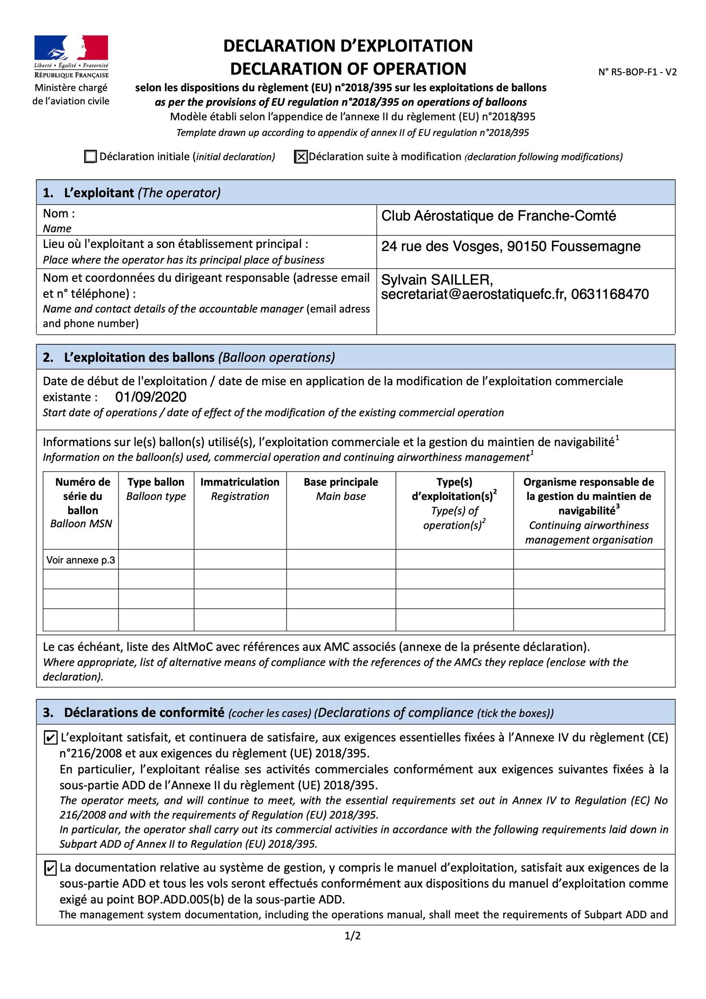
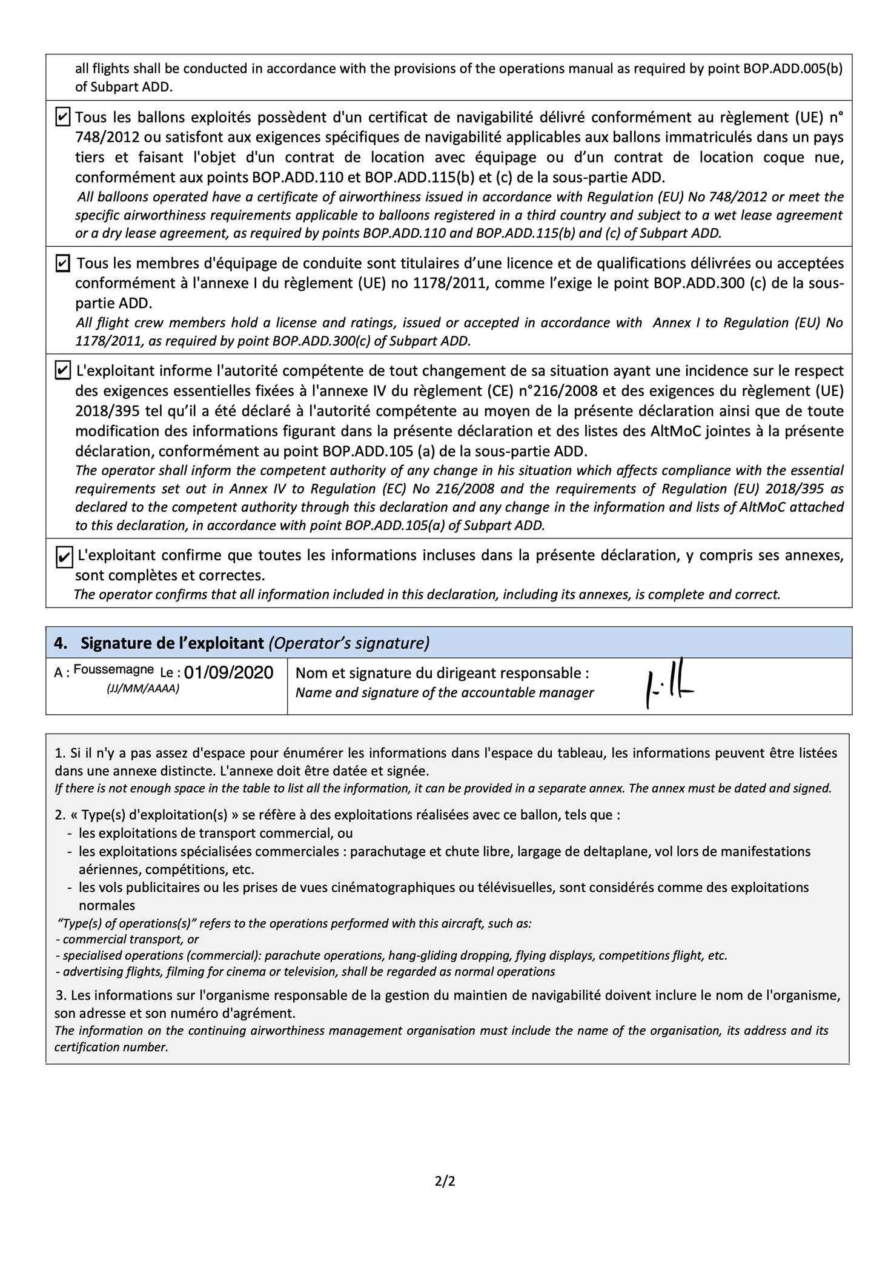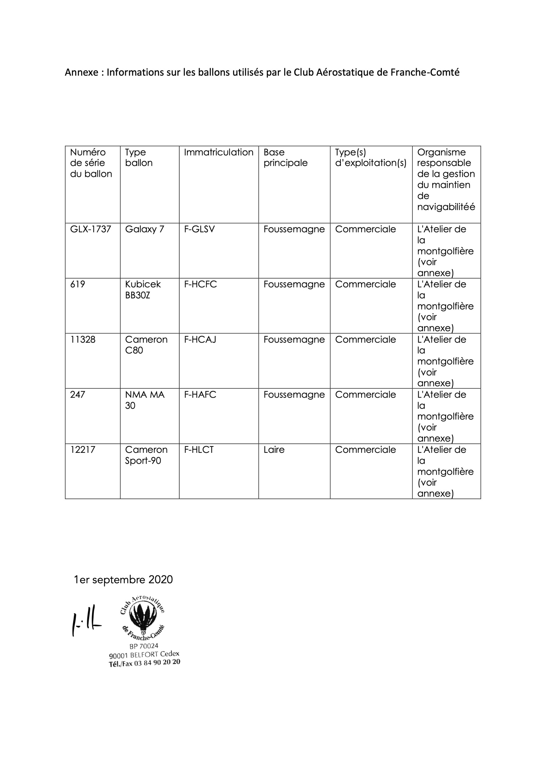

- Contrat de maintenance et de maintien de la navigabilité F-HCFC, FHCAJ, F-GLSV, F-HAFC
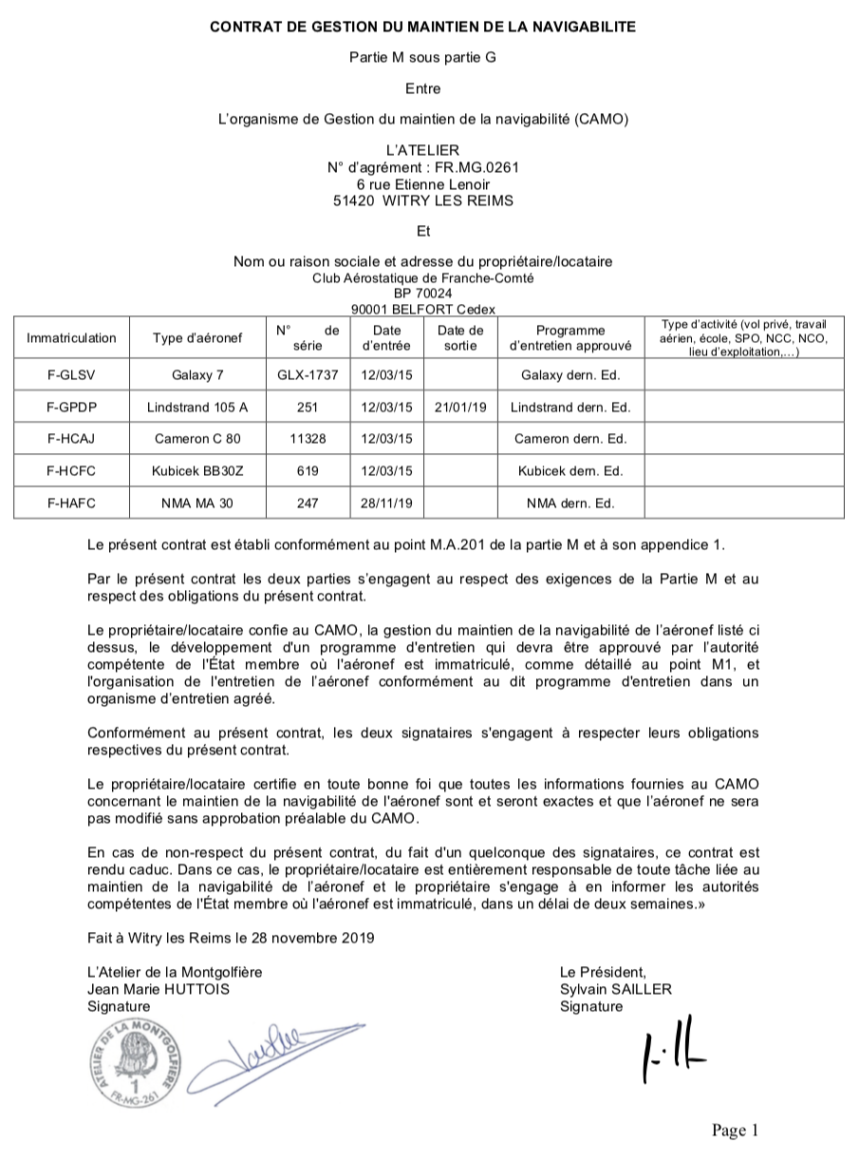

- Courbe de charge du ballon « Espadon » F-GLSV

- Courbe de charge du ballon « Arlequin » F-HCFC
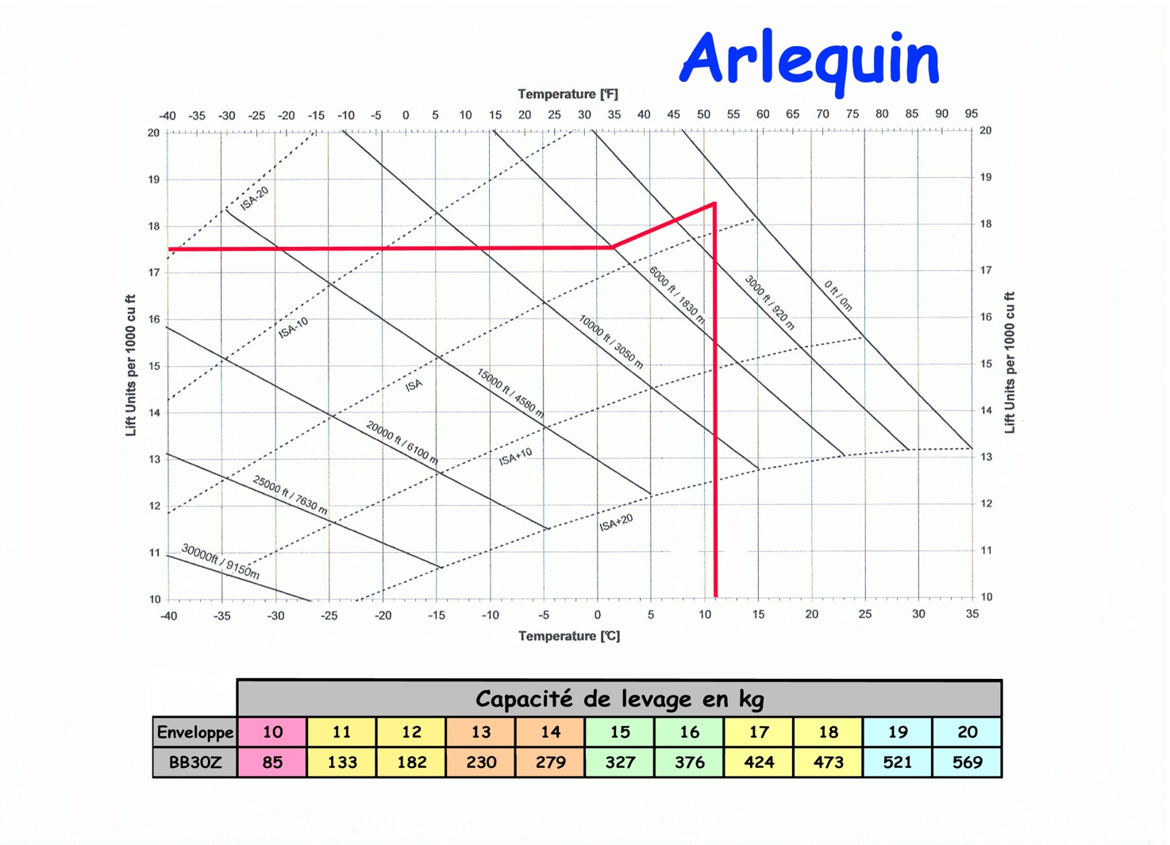

- Courbe de charge du ballon « Mikado » F-HCAJ

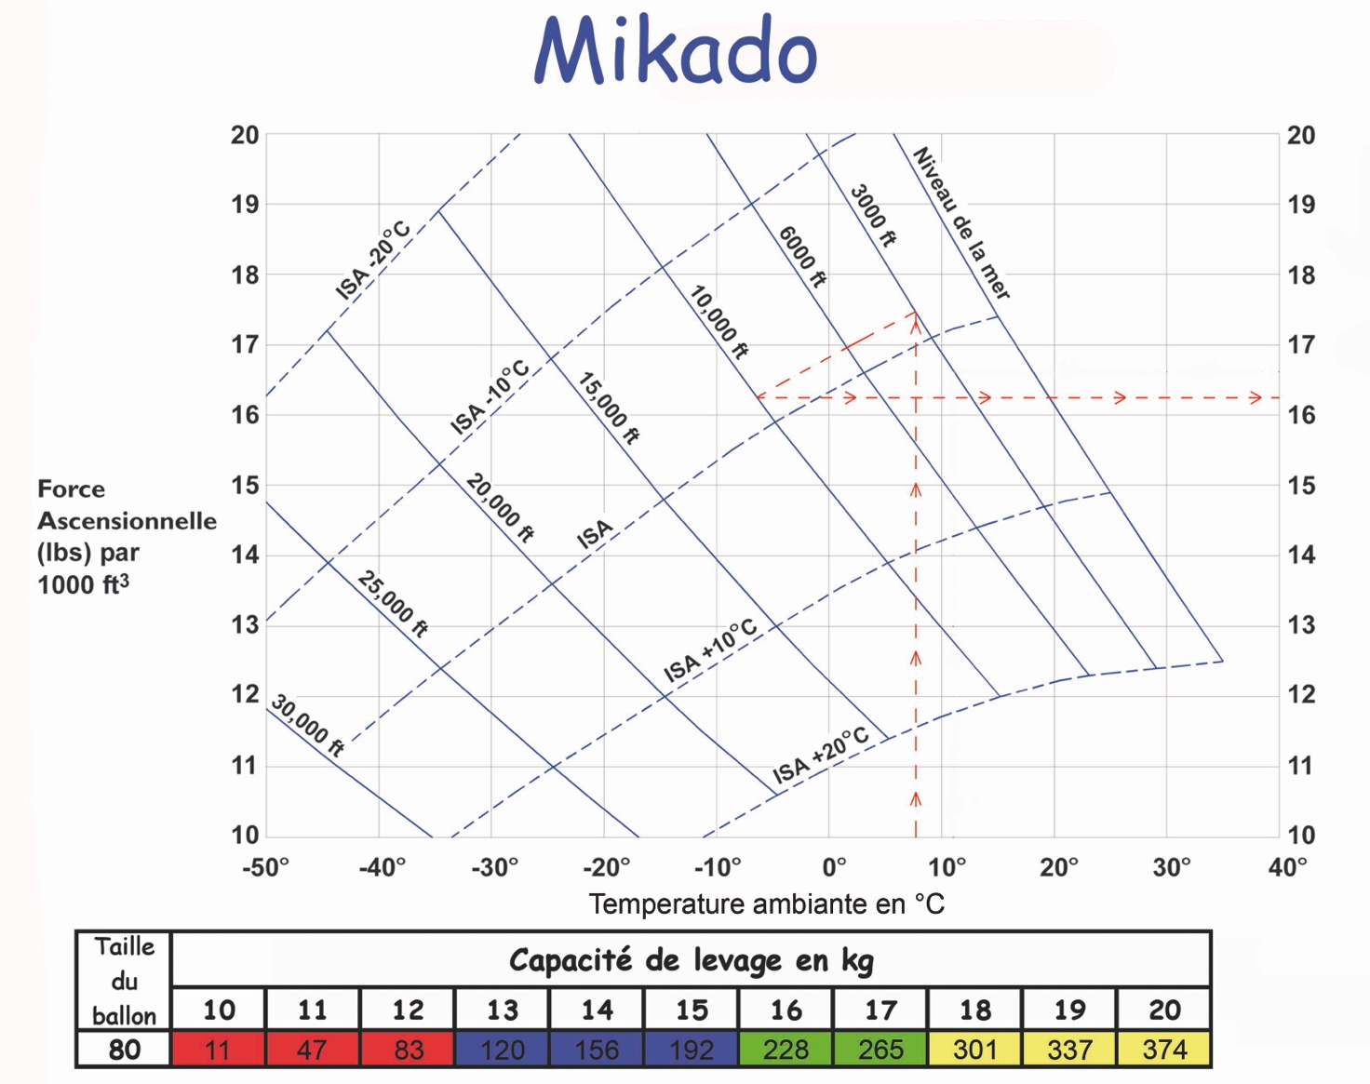
- Plateforme Bessoncourt Est
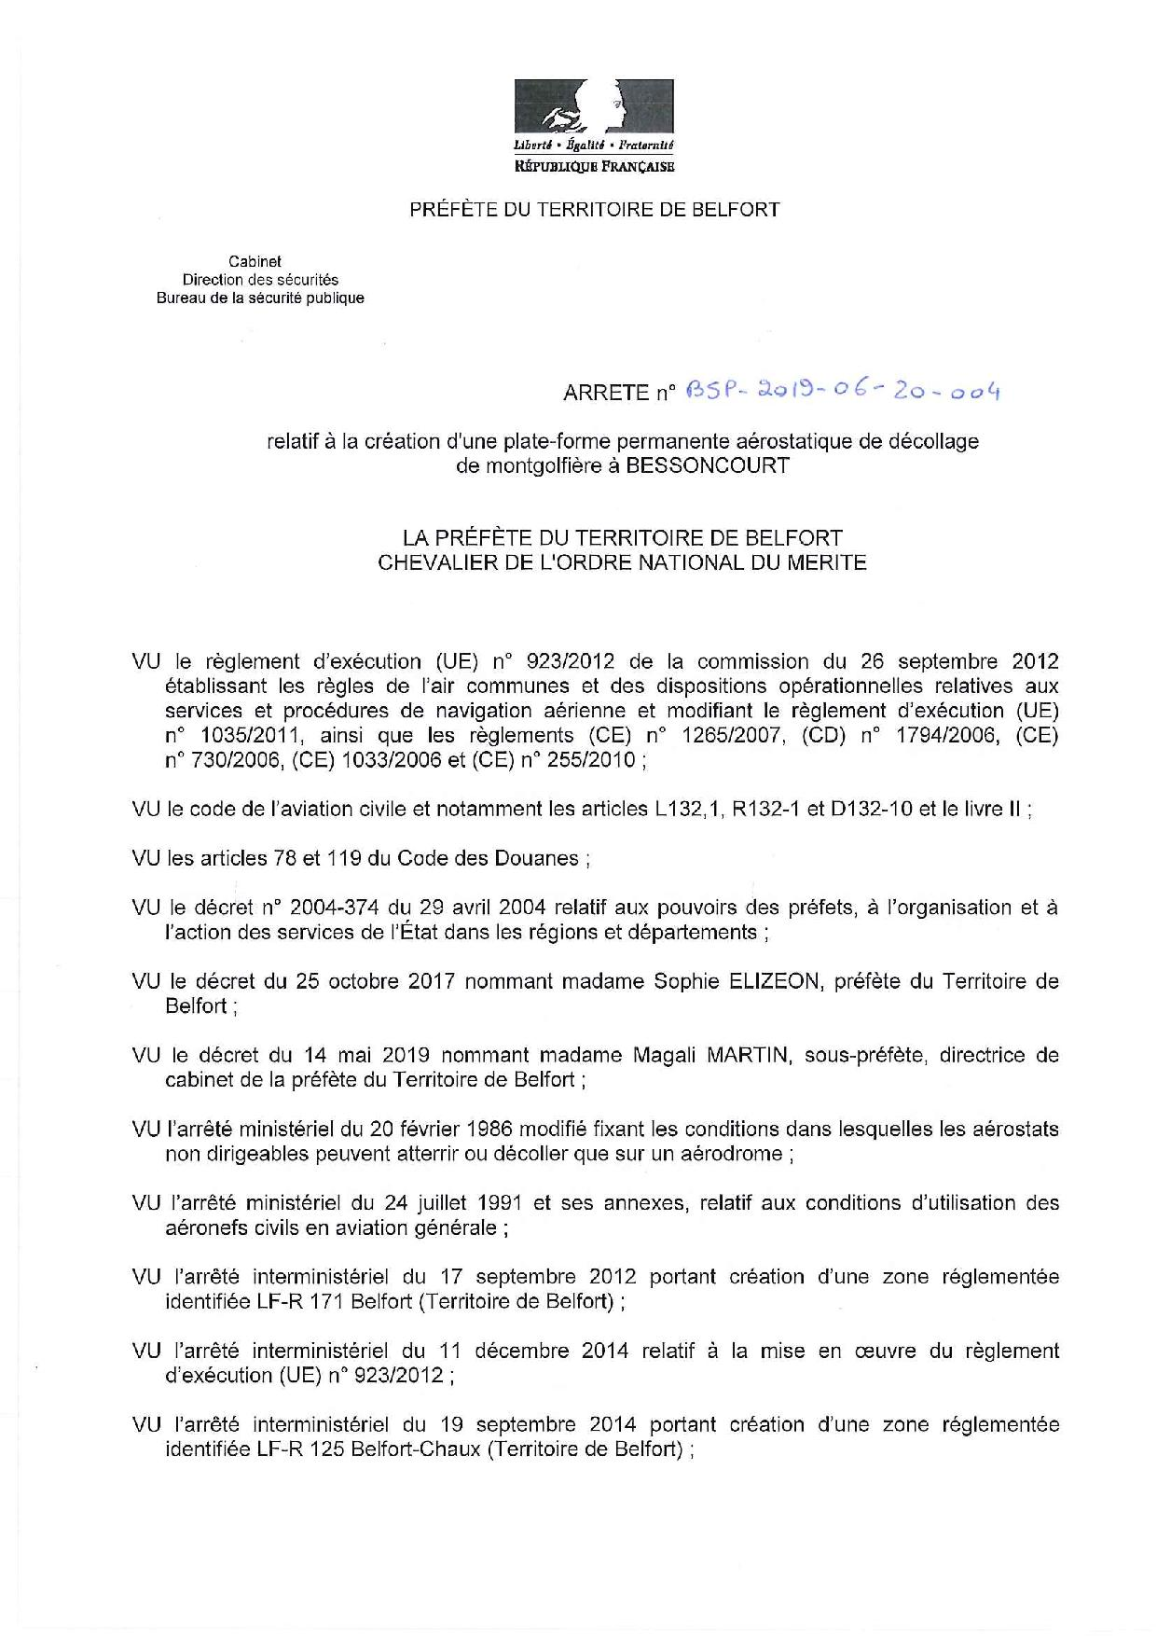
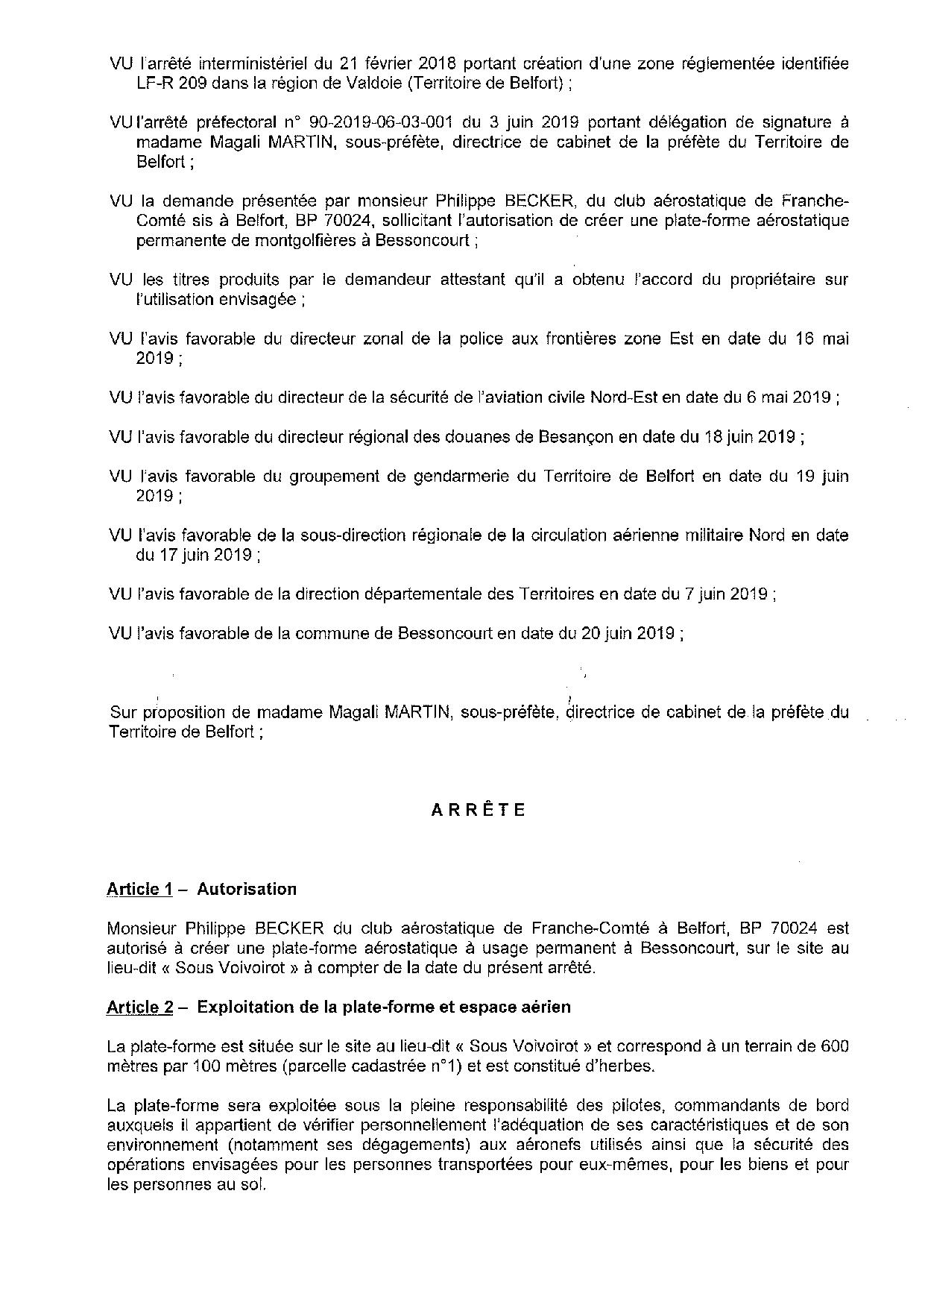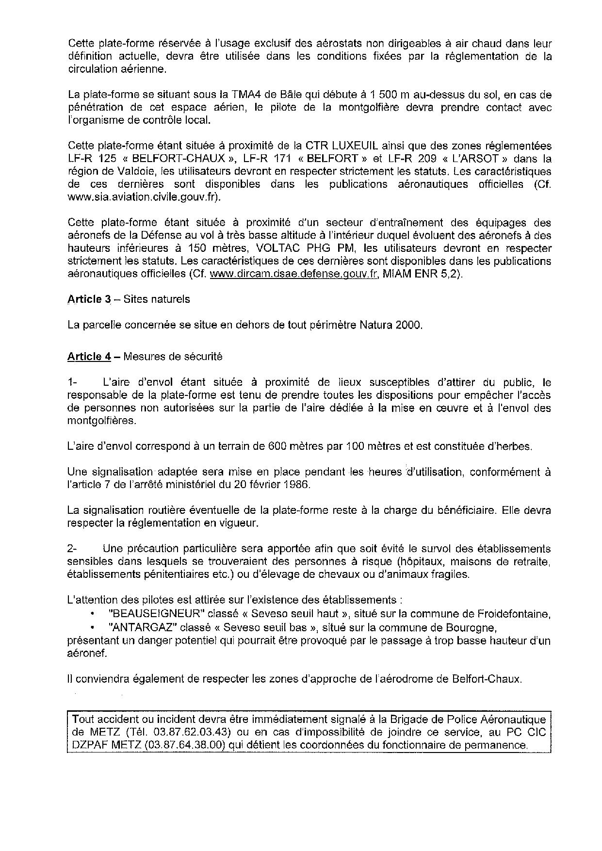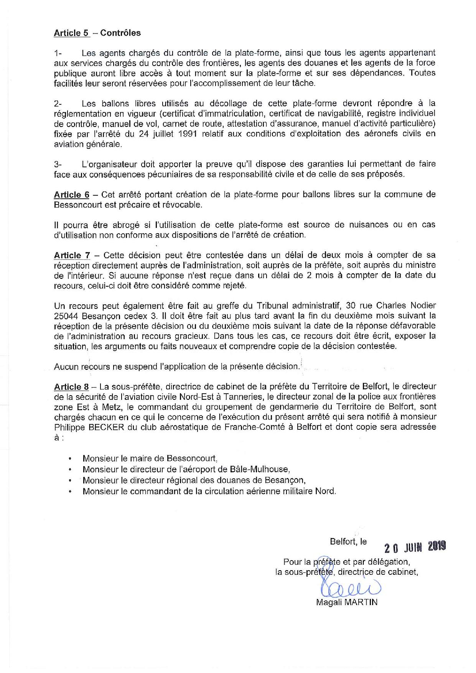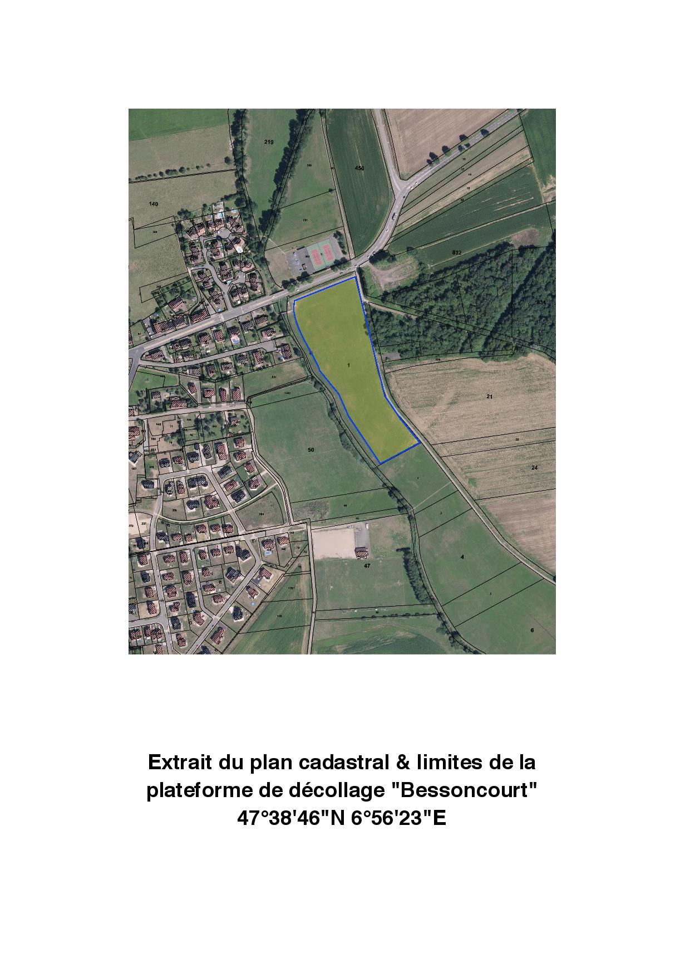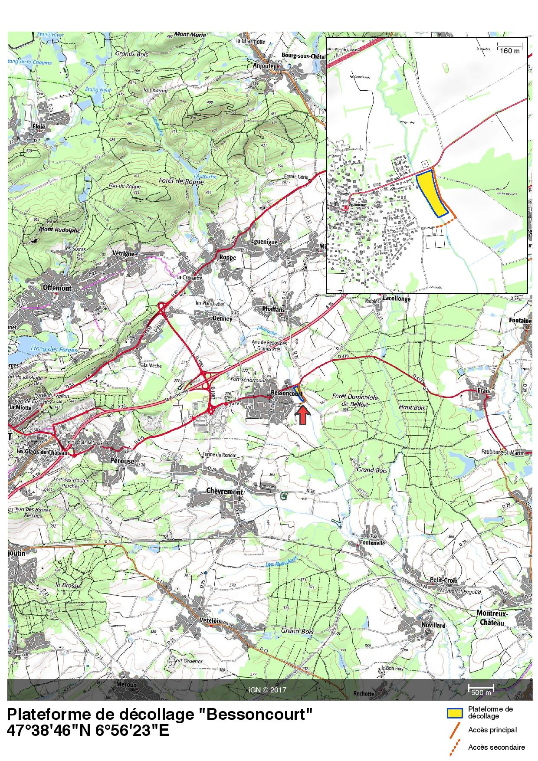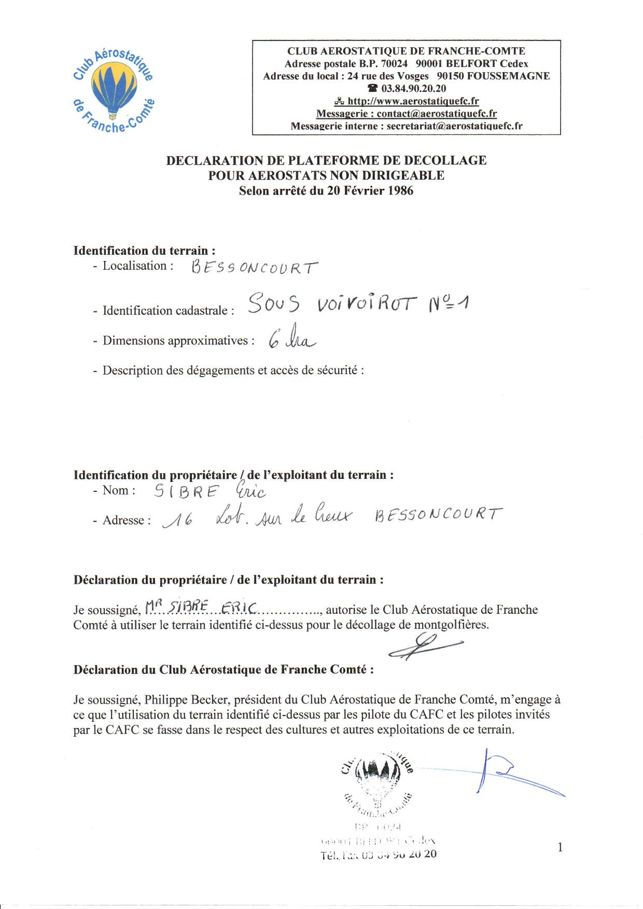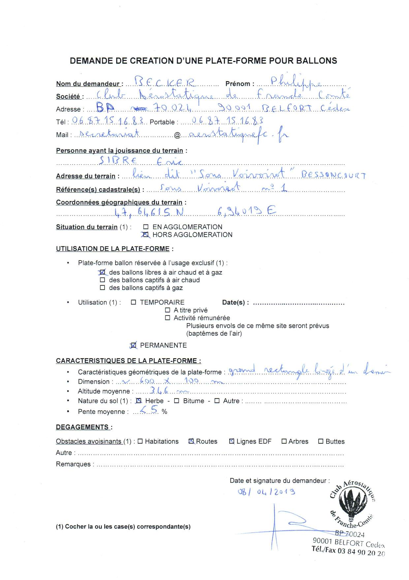
- Plan de la Plateforme « Aéroparc de Fontaine »
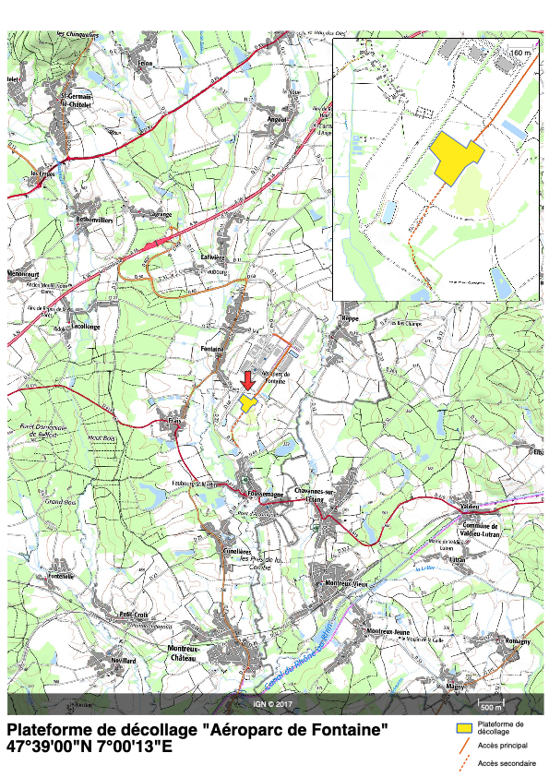

- Formulaire de compte-rendu d’évènement de sécurité
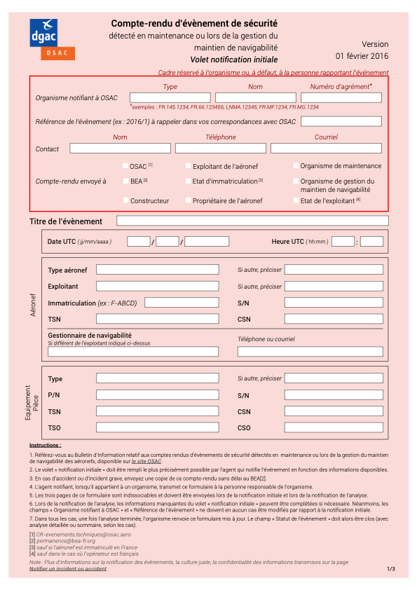


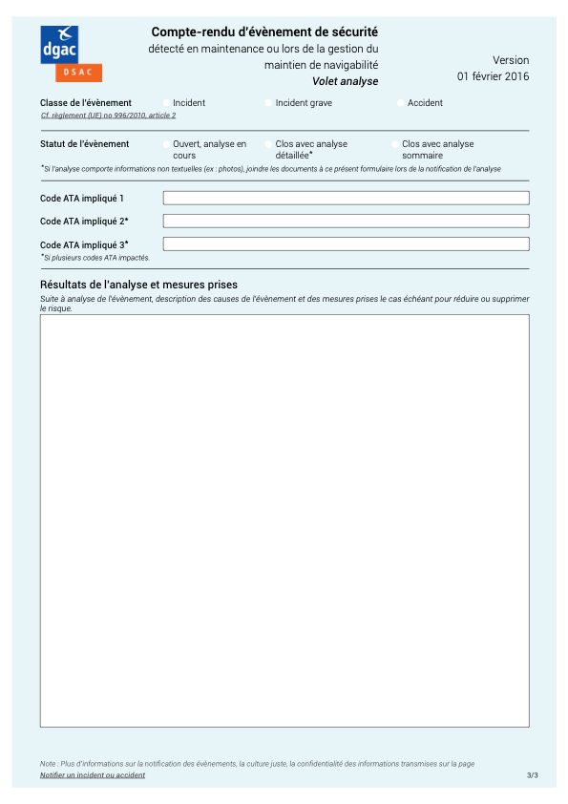
- Dossier de vol
- Courbe de charge du ballon « Cristal » F-HAFC
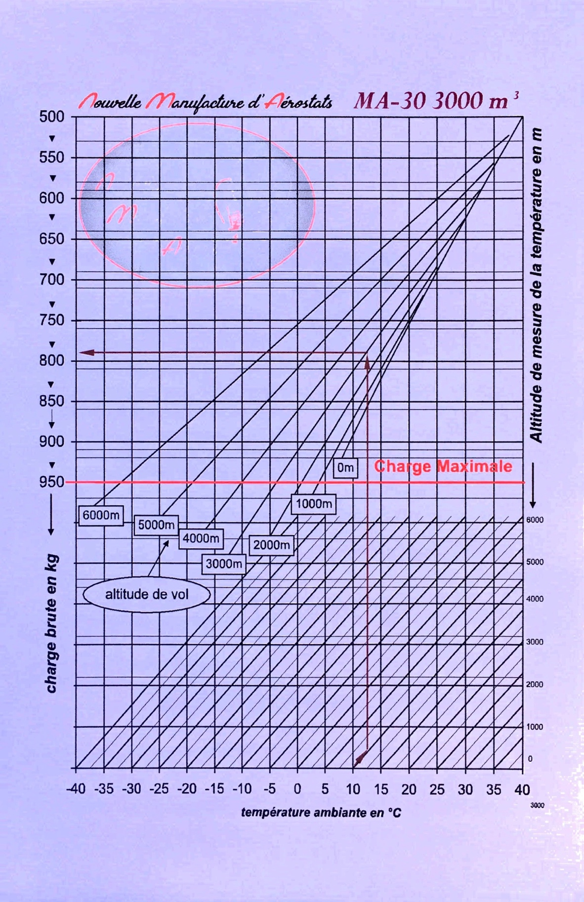

- Guide pour les équipiers

LA MONTGOLFIÈRE
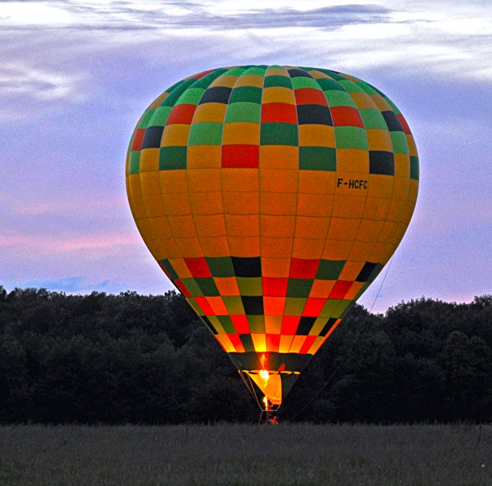

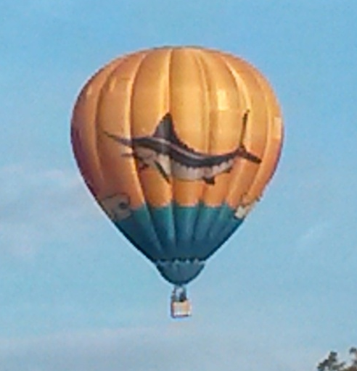

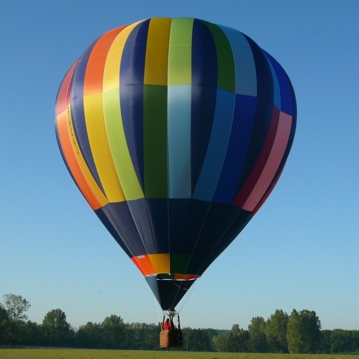
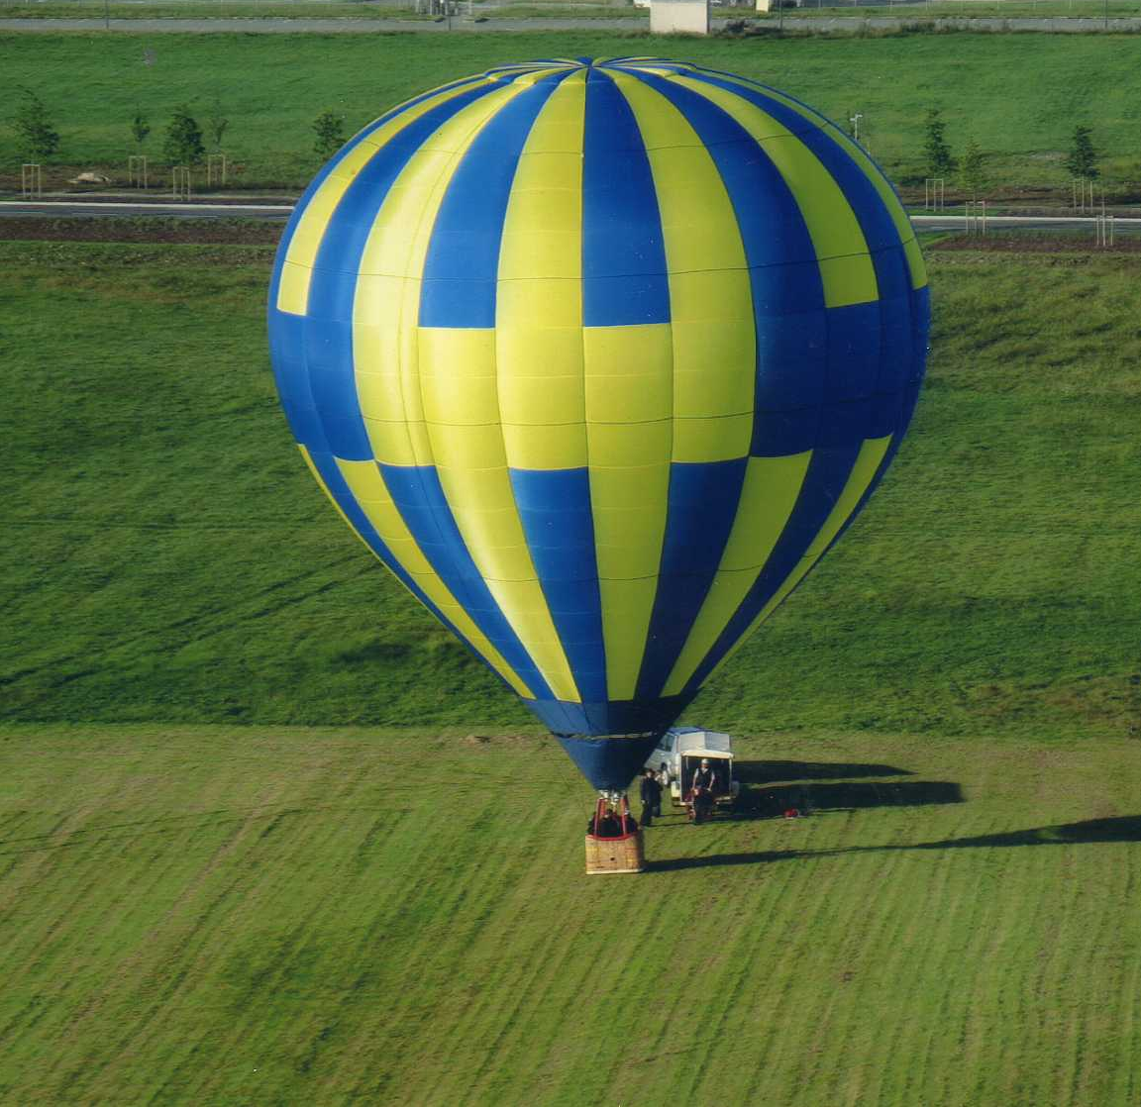

INFORMATIONS DESTINÉES AUX ÉQUIPIERS (11/2015)
CLUB AÉROSTATIQUE DE FRANCHE-COMTÉ
Adresse postale B.P. 70024 90001 BELFORT Cedex
Adresse du local : 24 rue des Vosges 90150 FOUSSEMAGNE
03.84.90.20.20

http://www.aerostatiquefc.fr
Email pour les extérieurs : contact@aerostatiquefc.fr
Email pour les membres du Club : secretariat@aerostatiquefc.fr

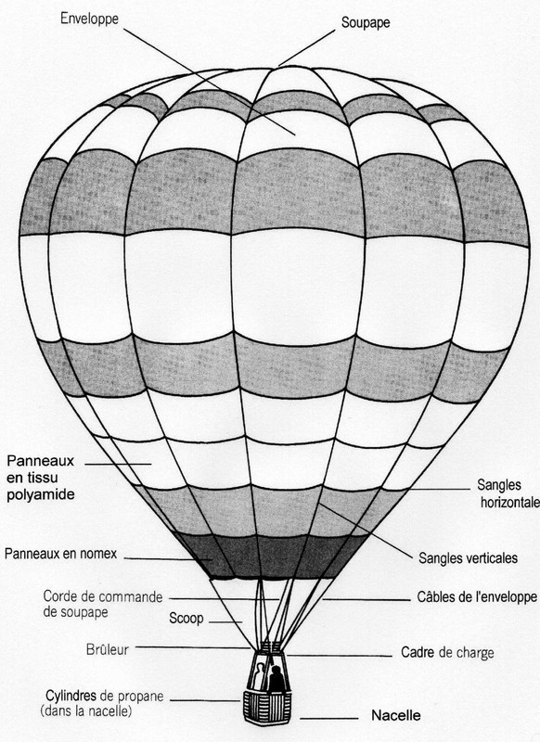
GLOSSAIRE

Ballon à air chaud Ensemble du matériel, donc synonyme de Montgolfière.

Enveloppe ou Peau Partie gonflable du ballon constituée de sangles horizontales et verticales sur lesquelles est cousu le tissu.

Anneau de couronne Cercle de métal situé au sommet de l’enveloppe où se rejoignent les sangles verticales formant la structure de la peau.

Corde de couronne Celle-ci est fixée à l’anneau et doit être tenue, à son extrémité, par un équipier lors du gonflage et du dégonflage.

Parachute ou Soupape Partie située au sommet du ballon et reliée à l’enveloppe par des velcros à fixer au début de chaque gonflage.

Corde de soupape Corde rouge reliant le parachute à la nacelle par un système de poulie. Réservée à l’usage exclusif du pilote lors de la phase d’atterrissage et pour vider l’air au dégonflage.

Fuseau Laize de tissu contenu entre deux sangles verticales sur toute la hauteur de l’enveloppe.

Panneau Rectangle de tissu contenu entre les sangles verticales et horizontales de la peau.

Scoop Tissu ignifugé de forme triangulaire fixé à la bouche de l’enveloppe, sorte de coupe-vent servant à protéger la flamme du brûleur et ainsi à canaliser le flux d’air chaud à l’intérieur.

Jupe Idem que le scoop, mais en forme de cercle.

Nomex Tissu ignifugé, utilisé pour le scoop ou la jupe.

Câbles de la peau Câbles métalliques servant à relier l’enveloppe au cadre de charge.

Mousqueton Crochet métallique, maintenu fermé par un pas de vis et servant à fixer les câbles au cadre de charge.

Nacelle Panier en osier, ou en rotin, servant d’habitacle au pilote et ses passagers.

Cylindre Bouteille contenant le gaz propane servant à alimenter la flamme principale des brûleurs ayant une veilleuse en phase liquide.

Maître-cylindre Idem que ci-dessus, mais avec un robinet d’alimentation pour la veilleuse en phase gazeuse.

Câbles de nacelle Câbles métalliques passant sous la nacelle et assurant la suspension de la nacelle au cadre de charge.
Cadre de charge Cadre tubulaire de forme rectangulaire auquel on relie les câbles de l’enveloppe et ceux de la nacelle au moyen d’un mousqueton verrouillable, ceci aux quatre extrémités du cadre de charge. Ce dernier est également muni de quatre embouts dans lesquels s’emboîtent les cannes.

Brûleur Fait partie intégrante du cadre de charge. Sa fonction est de produire une flamme qui réchauffe l’air froid contenu dans l’enveloppe. Il est équipé de tuyaux que l’on branche sur les cylindres.

Arceaux ou Cannes Au nombre de 4, ces montants rigides sont porteurs du cadre de charge et du brûleur ; ils s’emboîtent dans les orifices prévus à cet effet dans les 4 coins de la nacelle.

Manchons ou chaussettes Protections munies de fermetures éclair englobant les arceaux rigides et les tuyaux de gaz.

Ventilateur Sert à envoyer l’air froid dans l’enveloppe au début du gonflage.

Fusibles Deux plaques de cuivre soudées entre elles au sommet de l’enveloppe. En cas de surchauffe, la soudure fond et libère un témoin en tissu qui tombe dans la nacelle, alertant ainsi le pilote.

Altimètre- Variomètre Instrument de bord indiquant l’altitude et la vitesse verticale du ballon (taux de montée ou de descente).

Largueur Cordage muni d’un dispositif d’ouverture rapide permettant le décollage par vent supérieur à la normale. Il relie le ballon à un point d’ancrage au sol (véhicule).

Ligne de remplissage Tuyau et raccord faisant relais entre le cylindre et la citerne de gaz lors du remplissage.

Briefing Réunion d’information aux pilotes. Celle-ci a lieu en principe avant chaque vol.

Récupération – Retrouving Vilain terme désignant l’équipe au sol. Peut aisément être remplacé par : équipage de poursuite, suiveurs, ou équipiers.

Nœud (KT) Unité de vitesse utilisée en navigation maritime et aérienne équivalent à 1852 m/h.

Courbe de charge Évaluation par le pilote de la charge totale à bord. Se fait avant le décollage en tenant compte de : la température extérieure, l’altitude du terrain de décollage, le poids des passagers, le nombre de cylindres de gaz, puis comparaison avec la masse maximale autorisée selon le manuel du constructeur.

LA POURSUITE

Avant le vol

- S’assurer du plein d’essence du véhicule.
- Prendre les clés du véhicule.
- Prendre les papiers du véhicule et ceux de la remorque (s’assurer que vous avez le permis adéquat).
- Maniement de la remorque : prise, câble, freins, fermeture de la bâche ou du couvercle.
- Installer l’antenne et la radio dans le véhicule + contrôle de la charge. Essai radio.
- Préparer les téléphones portables, et échanger les numéros de téléphone entre pilote et équipier.
- Prendre les cartes géographiques : cartes identiques dans le véhicule et dans le ballon.
- S’informer auprès de son pilote de la direction des vents et la force de ceux-ci.
- Avec ces informations essayer de repérer sur la carte la direction que va prendre le ballon depuis le point de décollage.
- Penser à votre équipement personnel : bonnes chaussures, gants, lunettes … (lorsque le pilote aura besoin de vos services, il faudra être rapidement opérationnel).

Pendant le vol

- En quittant le terrain, prendre le ventilateur et le fixer dans la remorque (ce dernier ne doit pas se renverser).
- Si le pilote a utilisé le largueur au décollage, le détacher du véhicule et le ranger de suite.
- Extrêmement important pour l’image de marque des ballons et du Club :
- S’assurer que tout est OK sur le lieu de décollage (propreté, dégâts).
- Fermer les éventuels portails et clôtures.
- Si le propriétaire du terrain est présent, penser à le remercier.
- Suivre la trajectoire du vol sur la carte dès le début.
- Prendre la route le plus tôt possible en restant dans un premier temps sur les grands axes (routes prioritaires ou secondaires). Sauf message particulier du pilote, ou si le ballon fait ascenseur par vent nul, inutile de rouler.
- Éviter d’être soit trop en avance sur le ballon ou au contraire trop en retard et essayer de l’avoir en visuel le plus souvent possible.
- Suivre attentivement les manœuvres du pilote et ses éventuelles indications.
- Attention aux arrêts fréquents. Bien signaler votre intention de vous arrêter et, si nécessaire, utiliser les feux de détresse.
- Si vous roulez anormalement lentement, penser à ceux qui vous suivent et s’énervent derrière vous. Se garer et les laisser passer.
- Lorsque le pilote communique son intention d’atterrir, vous pouvez quitter les grands axes, et chercher des chemins d’accès.
- Lorsque le ballon est localisé, se renseigner pour savoir qui est le propriétaire du terrain, et, dans la mesure du possible, demander l’autorisation d’entrer.
- Être courtois et respectueux des biens d’autrui et de la nature.

Après le vol

- Laisser le véhicule sur le chemin le plus proche du lieu d’atterrissage.
- Fermer le véhicule à clé et aller aider votre pilote pour le pliage du ballon.
- Après le rangement du ballon, et après l’autorisation d’entrer, ou seulement si vous êtes certain de ne pas faire de dégâts, alors approcher votre véhicule et charger le plus vite possible le matériel pour pouvoir quitter rapidement le terrain.
- En quittant les lieux, s’assurer que tout est OK. En cas de dégâts, même minimes, réparer et/ou aviser le propriétaire ou un organisme officiel (mairie, gendarmerie…)
- En partant, fermer bien les éventuels portails, clôtures…
- Dès l’atterrissage du ballon, vous serez certainement entourés de quelques spectateurs. Vous êtes aussi responsable des dégâts que ces derniers pourraient faire en venant admirer le ballon. A vous de les informer de l’importance du respect du bien d’autrui.

LIAISONS RADIO

Echelle de compréhension
5 – Parfaitement compréhensible
4 – Compréhensible
3 – Difficilement compréhensible
2 – Compréhensible par instant
1 – Incompréhensible

Code d’épellation
A ALPHA H HOTEL O OSCAR V VICTOR
B BRAVO I INDIA P PAPA W WHISKY
C CHARLY J JULIET Q QUEBEC X XRAY
D DELTA K KILO R ROMEO Y YANKEE
E ECHO L LIMA S SIERRA Z ZOULOU
F FOX M MIKE T TANGO
G GOLF N NOVEMBER U UNIFORM

Expressions et abréviations conventionnelles
AFFIRMATIF
NEGATIF
REPETEZ
REPONDEZ
TERMINE
CONFIRM

Fréquence Radio
122.25 Fréquence officielle réservée au ballon, utilisée en manifestation par les organisateurs.
A utiliser par l’équipage au minimum, privilégier les talkies walkies.

Ce qu’il faut savoir

Les radiotéléphones utilisés par les aéronautes sont communément appelés VHF (Very High Frequency – Très Haute Fréquence). Ils permettent aux pilotes de communiquer avec le sol, l’assistance au sol, les organismes de la circulation aérienne et les autres aéronefs en vol.
La transmission des liaisons radio dépend d’une certaine discipline dans l’échange des messages, il faut notamment :
- S’assurer que la fréquence est libre avant d’émettre.
- Votre rôle consiste à communiquer principalement avec votre ballon, s’abstenir d’intervenir dans des conversations qui ne vous sont pas directement destinées.
- Passer des messages courts et précis, prononcer chaque mot distinctement, sans hésitation, pour cela, utiliser les expressions et abréviations conventionnelles.
- Pendant que vous roulez, régler le volume de votre radio de façon à recevoir toutes les informations données par d’autres ballons et équipages. Cela vous fera l’oreille et vous donnera de l’assurance lorsque vous devrez vous exprimer. Cela peut également vous servir pour localiser votre ballon par rapport à la position d’un autre ballon.
- Si la communication radio est difficile, dès que vous avez un léger signal, rester sur place jusqu’à l’amélioration de la communication. Pour mieux recevoir, se placer dans un endroit bien dégagé.
- Vous avez vraiment perdu la liaison radio avec votre ballon ? Pas de panique, vous avez encore beaucoup de possibilités :

Votre ballon :

. Depuis combien de temps vole-t-il ?
. Combien d’autonomie de gaz a-t-il ?
. A-t-il déjà atterri ? (par exemple dans une cuvette, d’où mauvaise réception)
. Les vents ont-ils changé ?
. Consulter votre carte.
. Se renseigner auprès des autres poursuiveurs. Eventuellement, un autre ballon peut faire le relais.
. Quadriller le secteur tout en restant, dans un premier temps, sur les routes goudronnées (Ce n’est pas le moment d’aller vous embourber ou de vous trouver dans un cul-de-sac !).
. Surtout, ne pas gaspiller la charge de votre radio, plus la poursuite est difficile, et plus vous en aurez réellement besoin.

ROSE DES VENTS

Dès la fin du briefing, votre pilote sera en mesure de vous informer de la direction et de la force des vents. C’est avec ces éléments que vous allez choisir la ou les cartes convenant le mieux au vol en question.

La direction du vent

Dans le langage courant, on parle souvent de vent du Nord ou de vent de Terre, de Mer…
Ces expressions sont sources d’erreurs pour le néophyte.
Pour ne pas vous induire en erreur, se rappeler que :

. Pour définir un vent, on indique toujours sa direction d’origine
. Un vent (d’origine) du Nord pousse vers le Sud.
. Un vent de Terre pousse vers la Mer, et vice-versa.

Dans les briefings, la direction du vent est indiquée en utilisant la Rose des Vents (direction d’origine N-S-E-O) et en degrés (de 1 à 360°).

La force ou la vitesse du vent

La force du vent se mesure en Nœud (KT).
La vitesse du vent se mesure en Km/h. ou en m/s.

1m/s = 2 KT = 3,6 Km/h. 1 KT = 1852 m/h = 0,5 m/s.

Voici deux méthodes de conversion :

1) Nombre de KT doublé = Km/h. moins 75 m. par Km/h = Km/h.
Exemple : 3 KT x2 =6 Km/h. – 6 x 75 m. déduit de 6 Km/h. = 5,550 Km/h.

2) Nombre de KT doublé = Km/h. moins 10 % + 5,4 Km/h.
Ce dernier calcul est plus rapide, mais un peu moins précis que le premier.

Direction et force du vent

Au briefing, on vous a donné les indications suivantes : 340° (secteur N-NO) / 4 KT

Avec ces données, et en vous servant de votre Rose des Vents, vous allez pouvoir déterminer la direction générale du vol.
En traçant une diagonale du 340°, vous allez vous situer au 160° (secteur S-SE). C’est dans cette direction que va se déplacer votre ballon, ceci étant, bien entendu, qu’une tendance générale, car rien n’est plus capricieux que le vent !

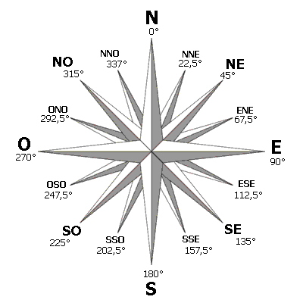

LECTURE DE CARTES

La carte est une image réduite.

Le rapport de réduction est l’échelle de la carte.

Lorsque la réduction est importante, les détails disparaissent, une surface donnée du terrain est représentée par une petite surface de la carte, c’est donc une petite échelle.

A l’inverse, lorsque la réduction est faible, les détails sont nombreux, c’est alors une grande échelle.

Plus l’échelle est grande, et plus la carte est détaillée.

QUELLE CARTE CHOISIR ?

L’expérience montre qu’il existe un rapport entre la vitesse de déplacement et l’échelle de la carte optimale.

En ballon, ce qui est déterminant pour le choix de la carte, c’est la région et les conditions météorologiques.

A vous de déterminer, à l’aide de votre Rose des Vents et des données météo, la direction du vol et la distance possible à parcourir.
Ainsi, vous pourrez choisir votre carte.
Mais, dans tous les cas, il est important que le pilote et le suiveur utilisent les mêmes cartes.
Pour être à l’aise avec la lecture de carte, prenez connaissance de sa légende.

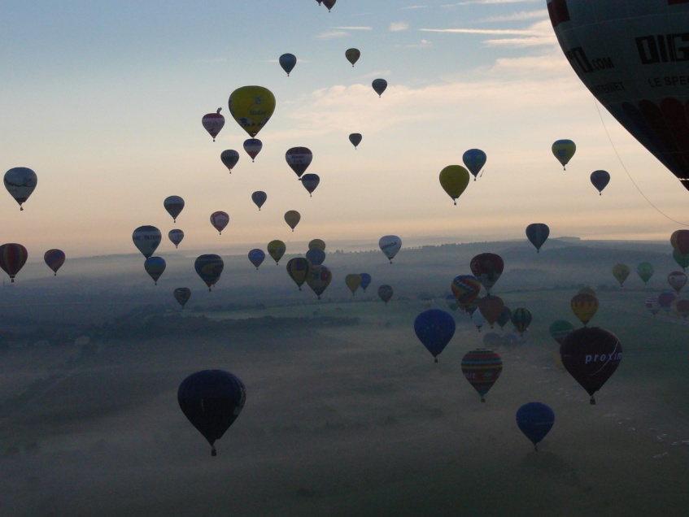

Bonne poursuite !

- Plateforme de Bavilliers
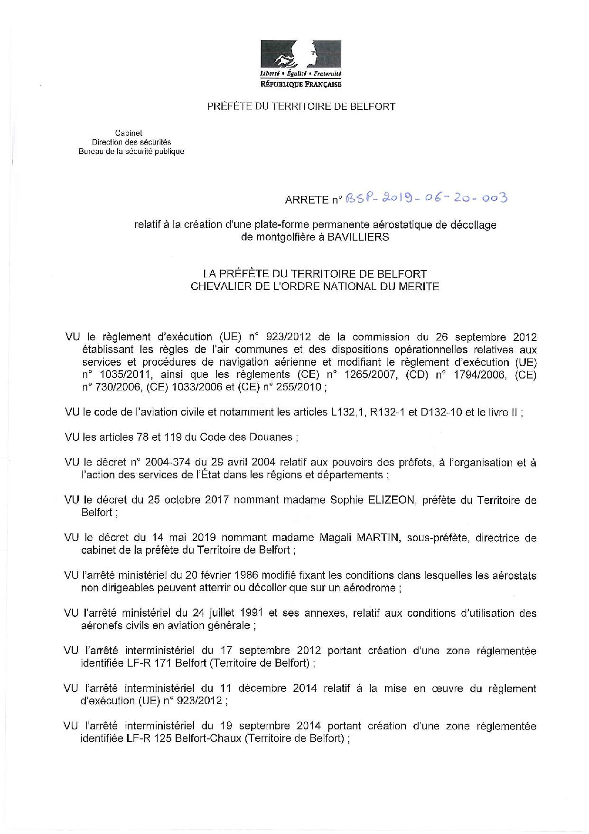
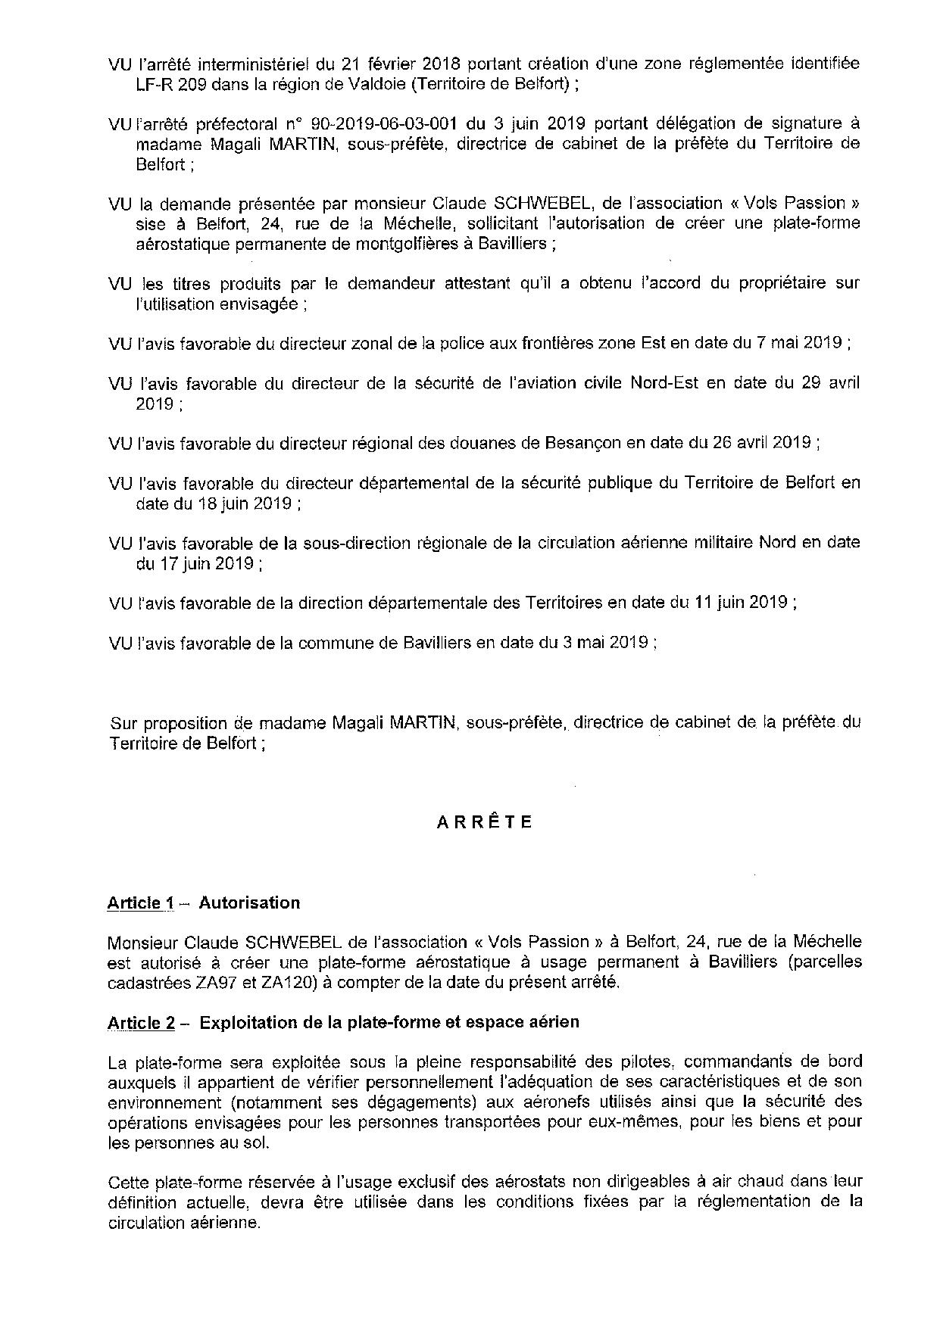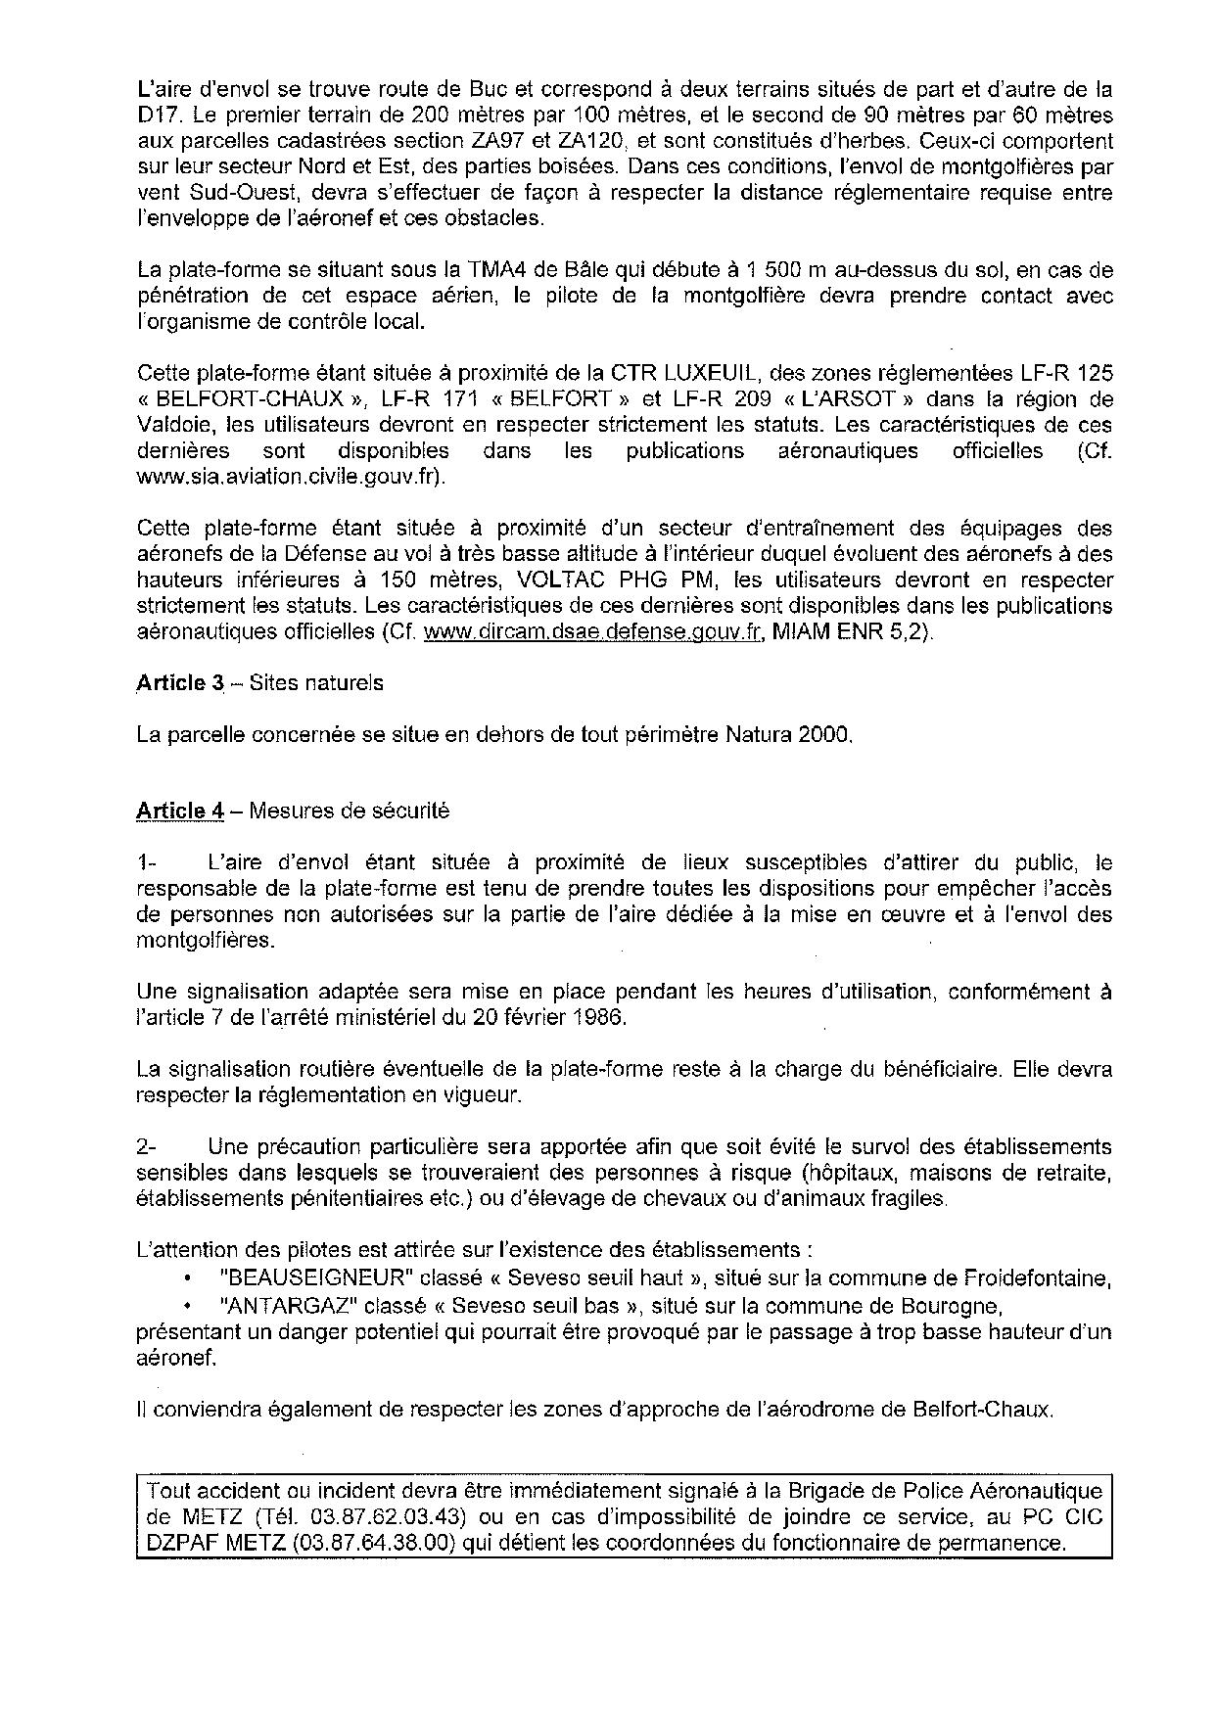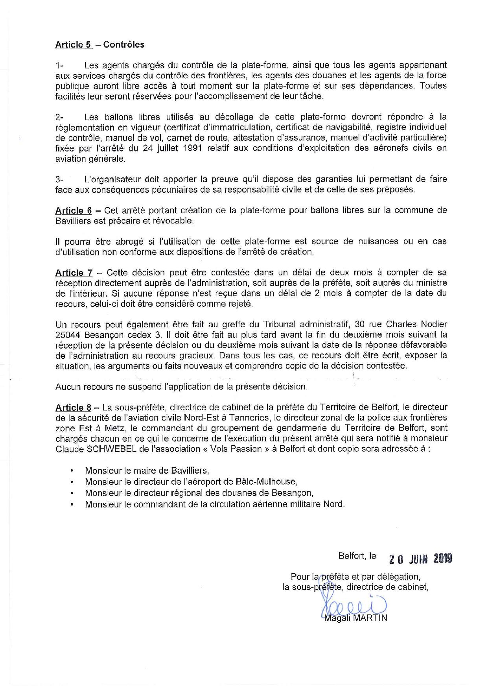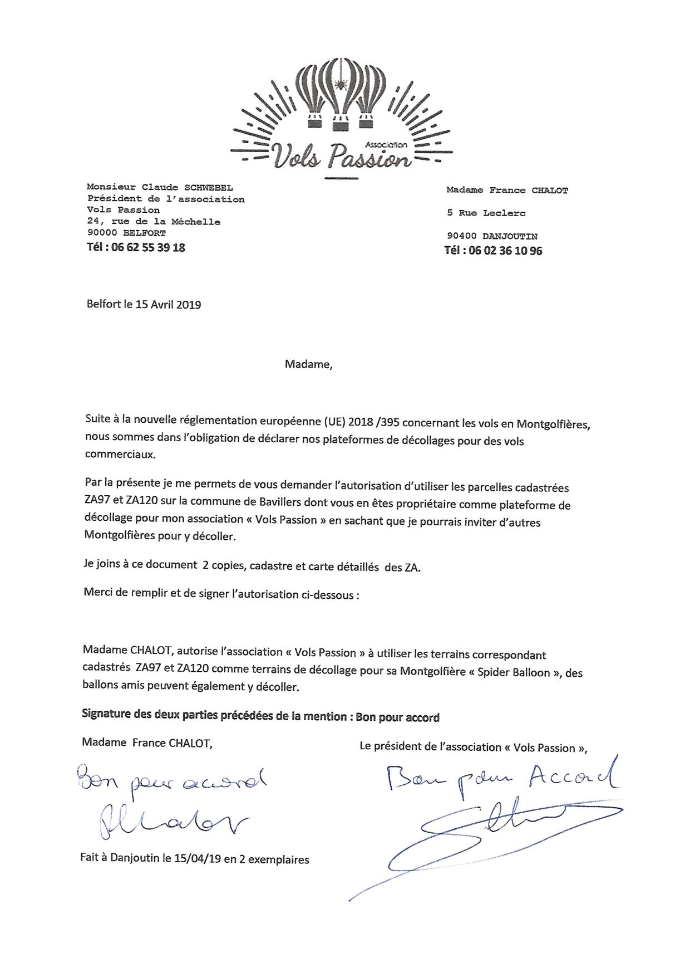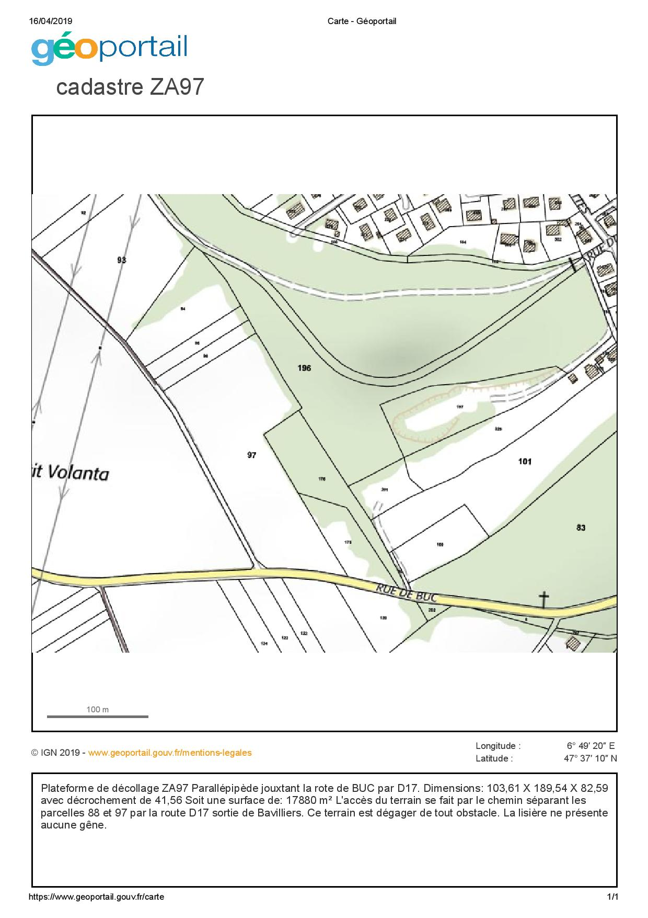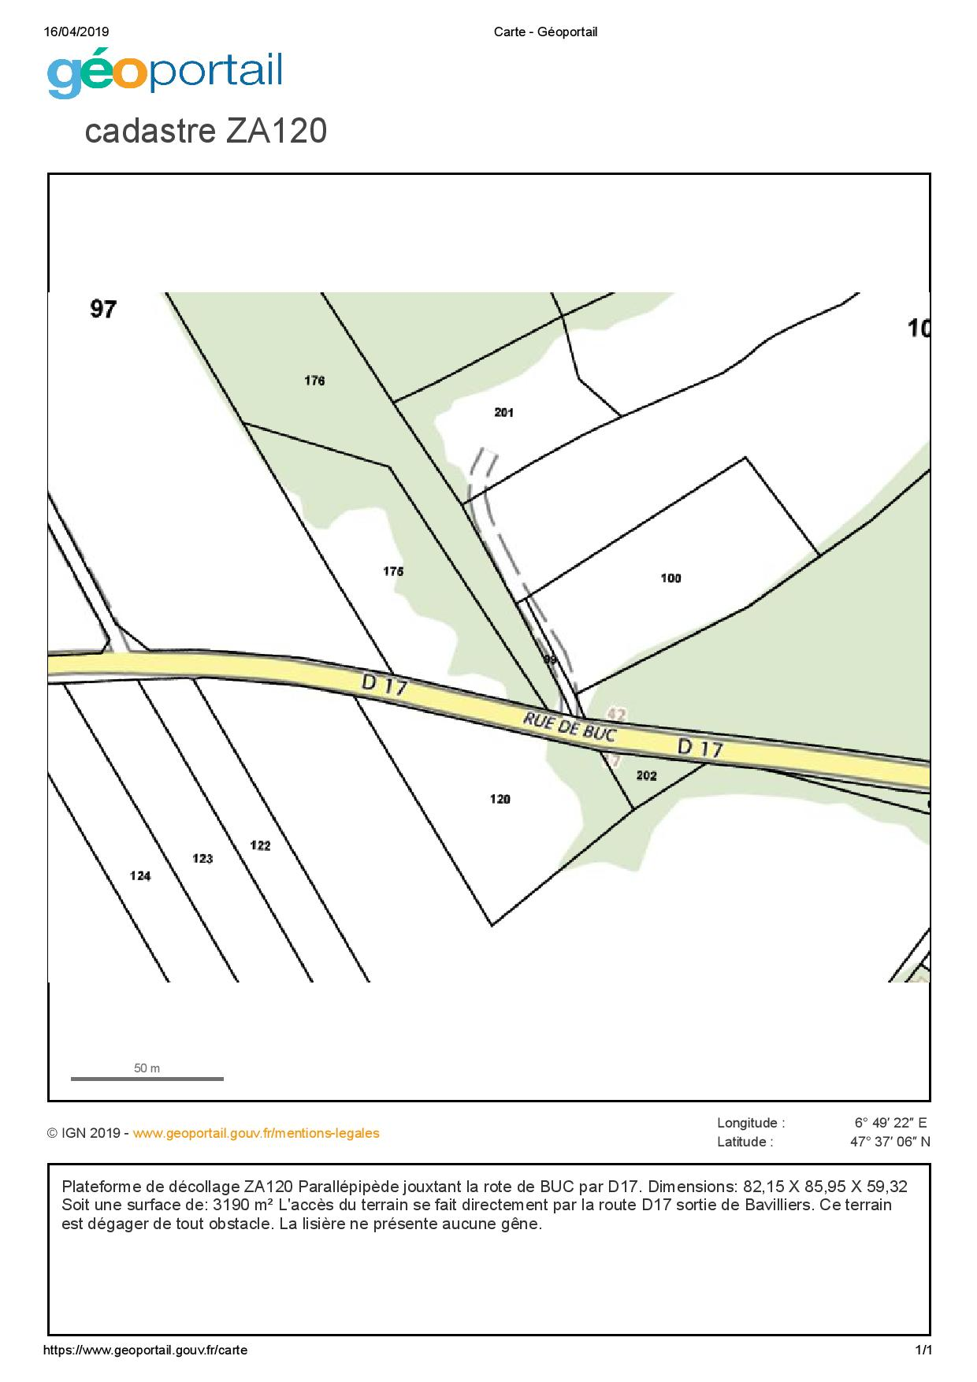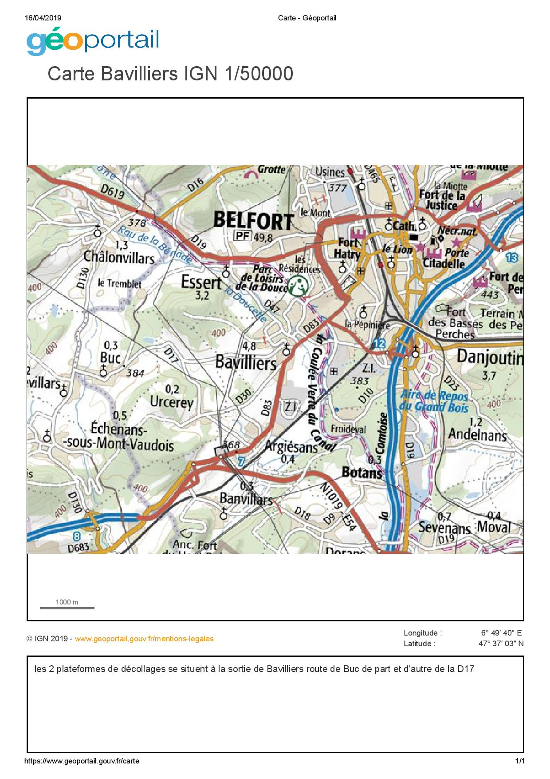

- Plateforme de Pérouse
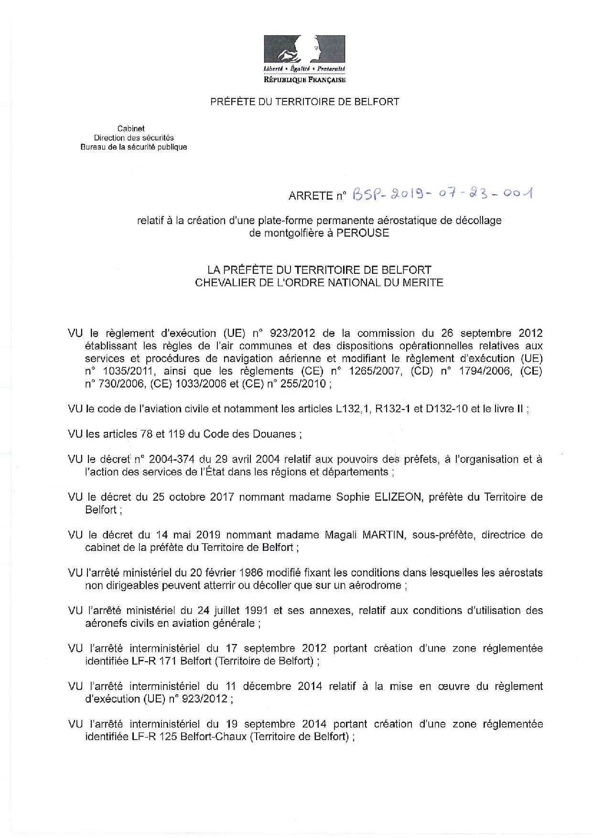
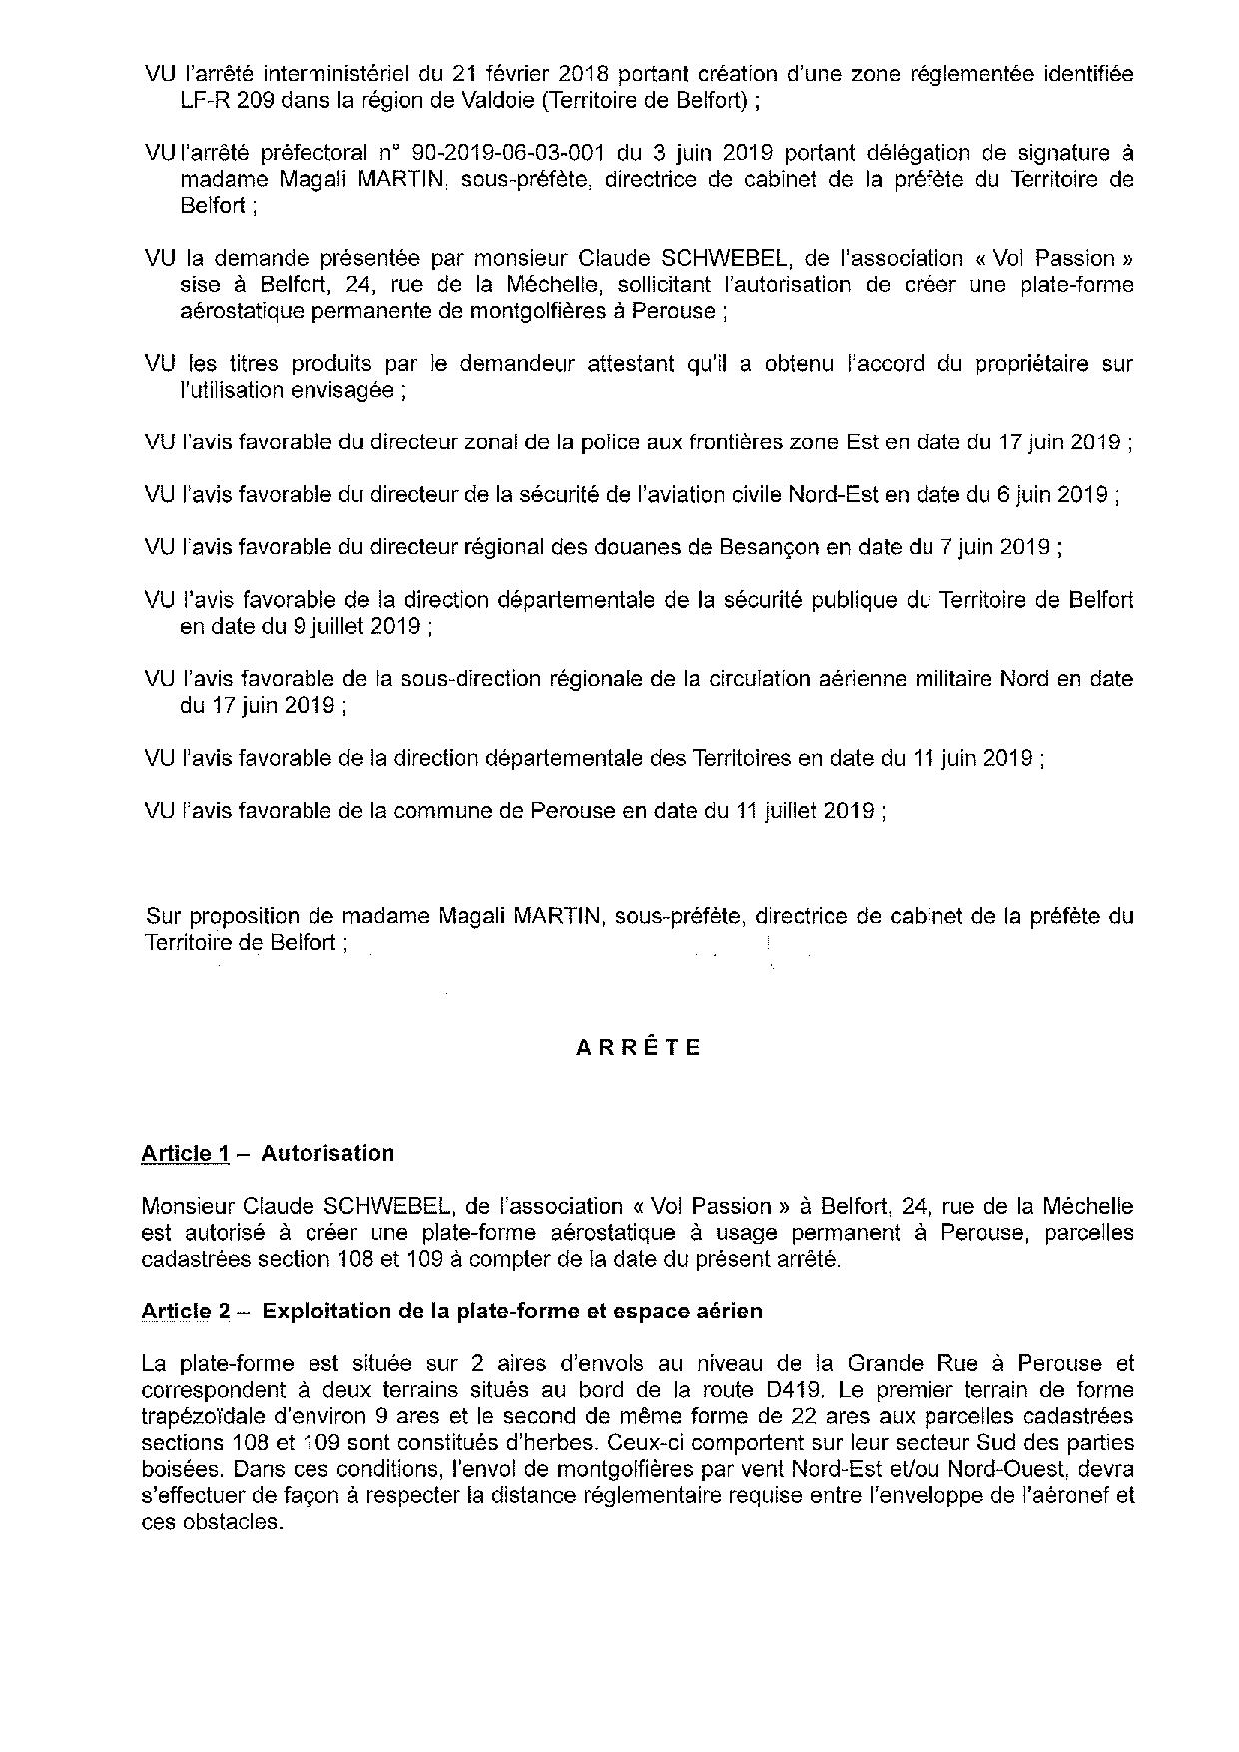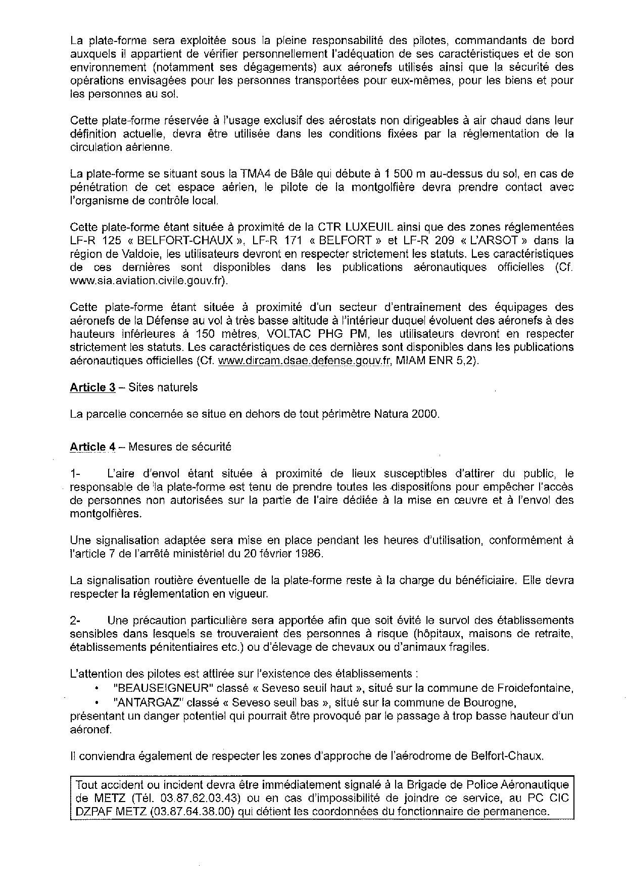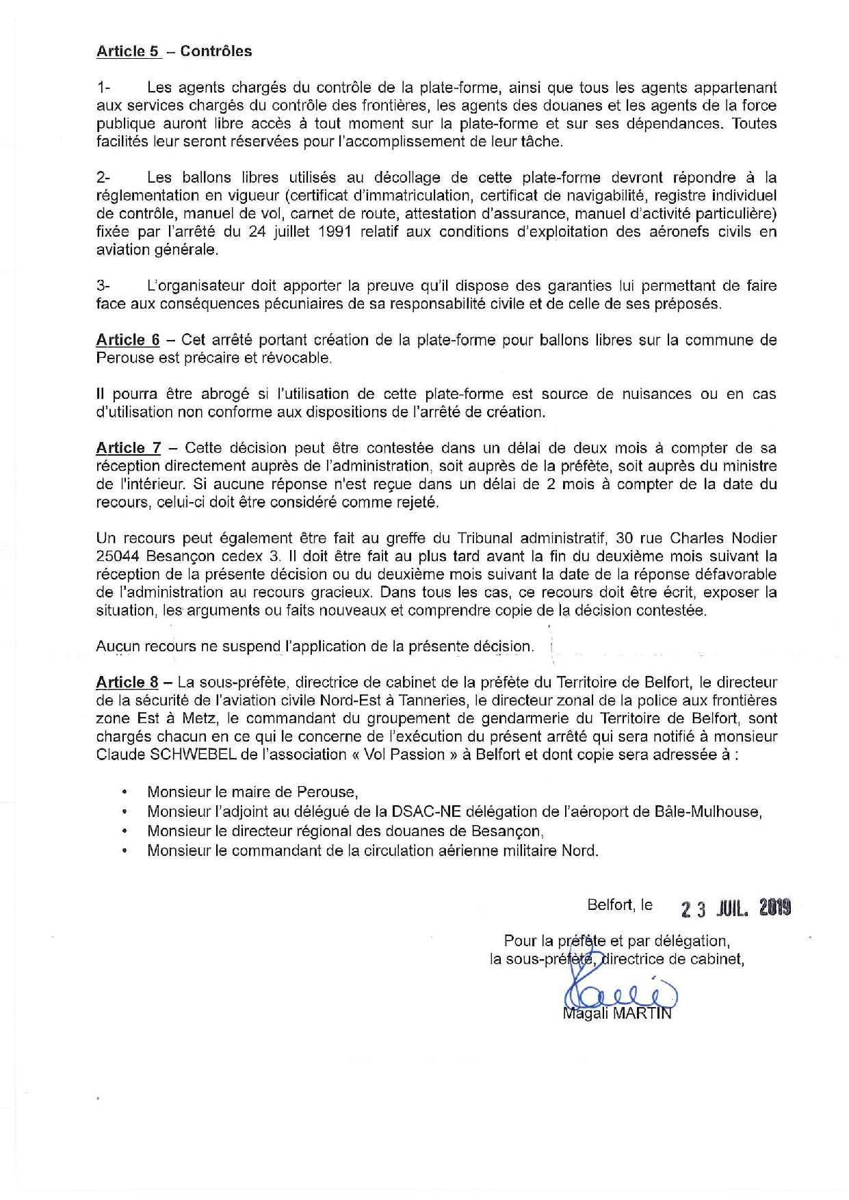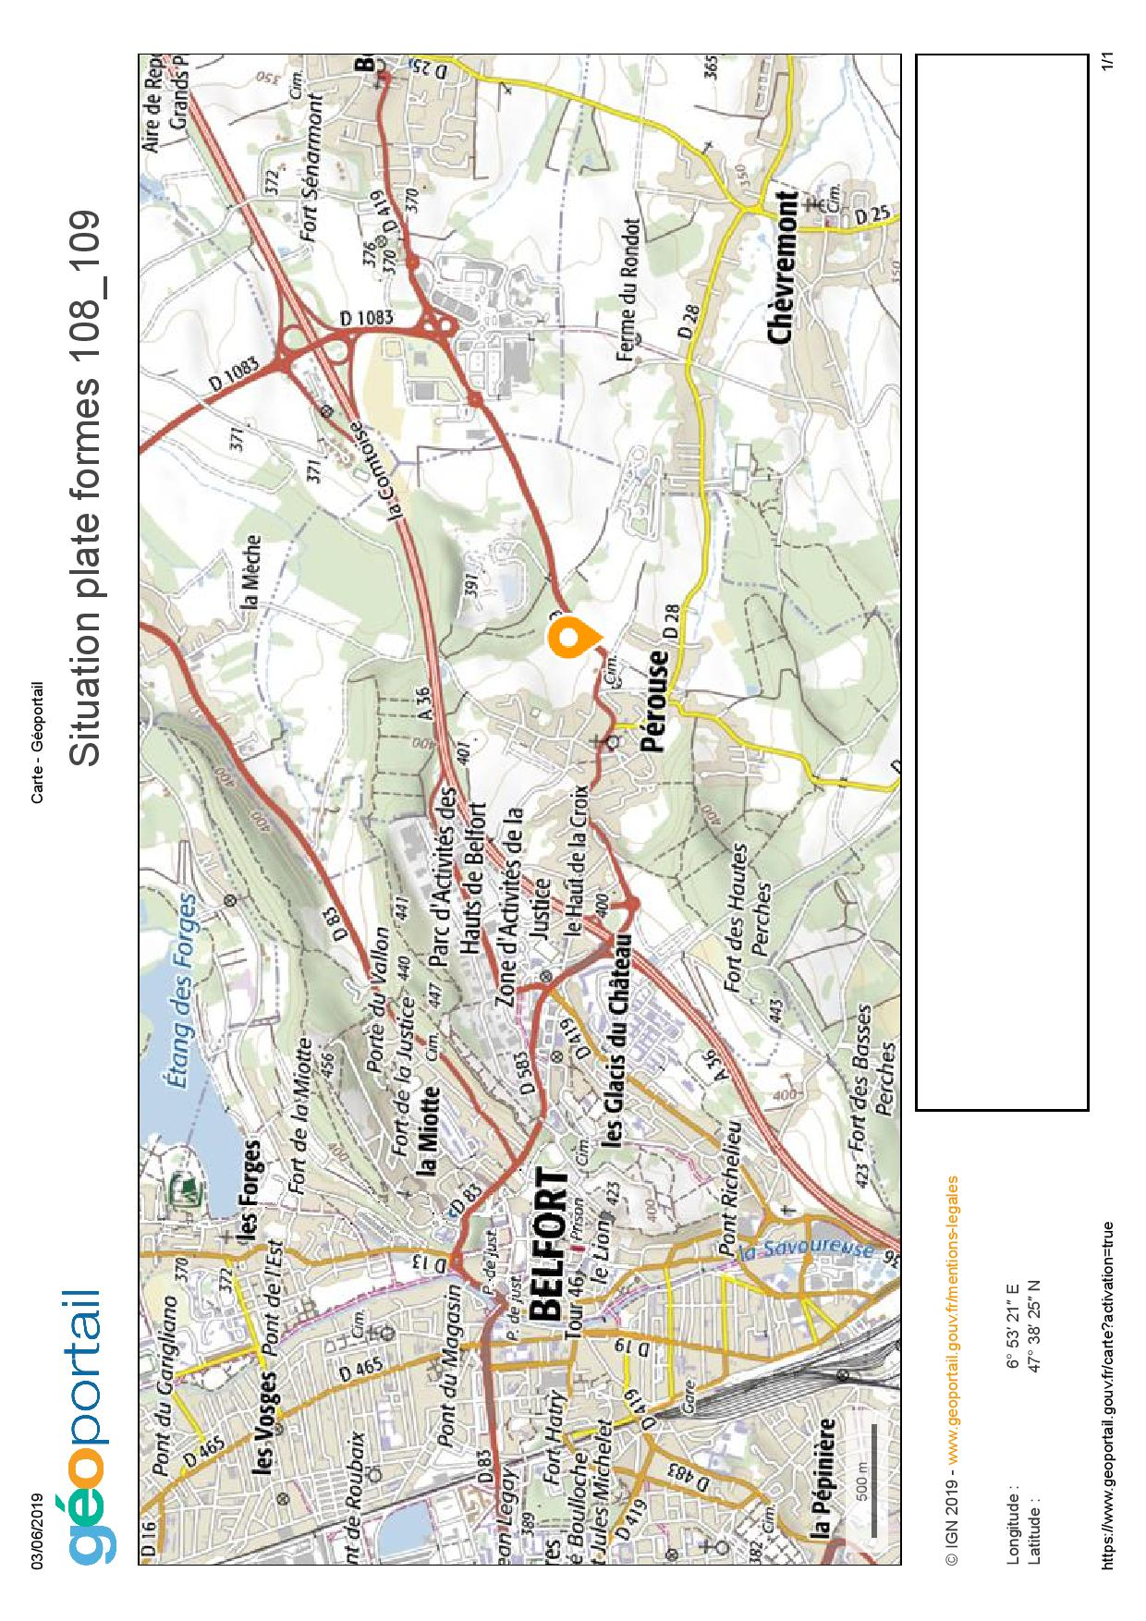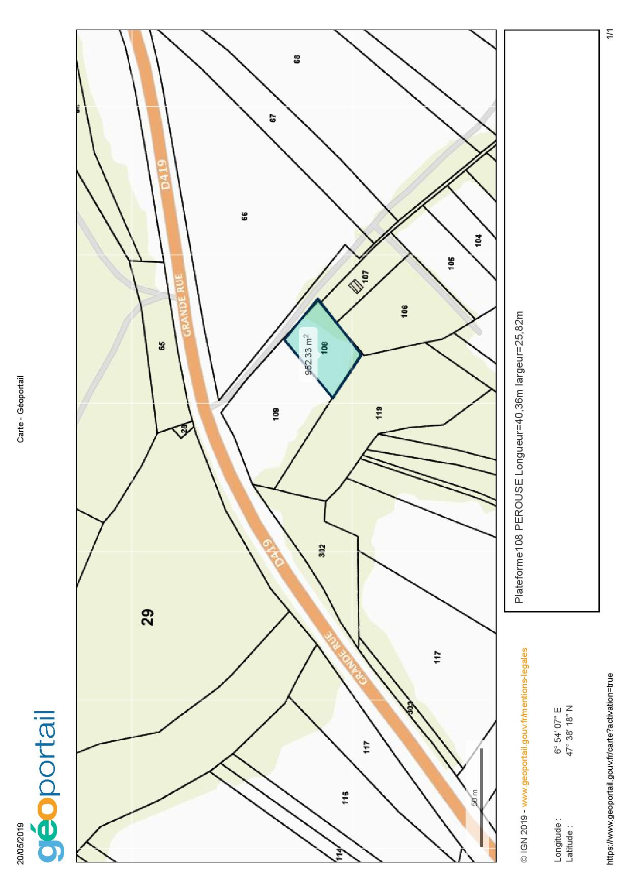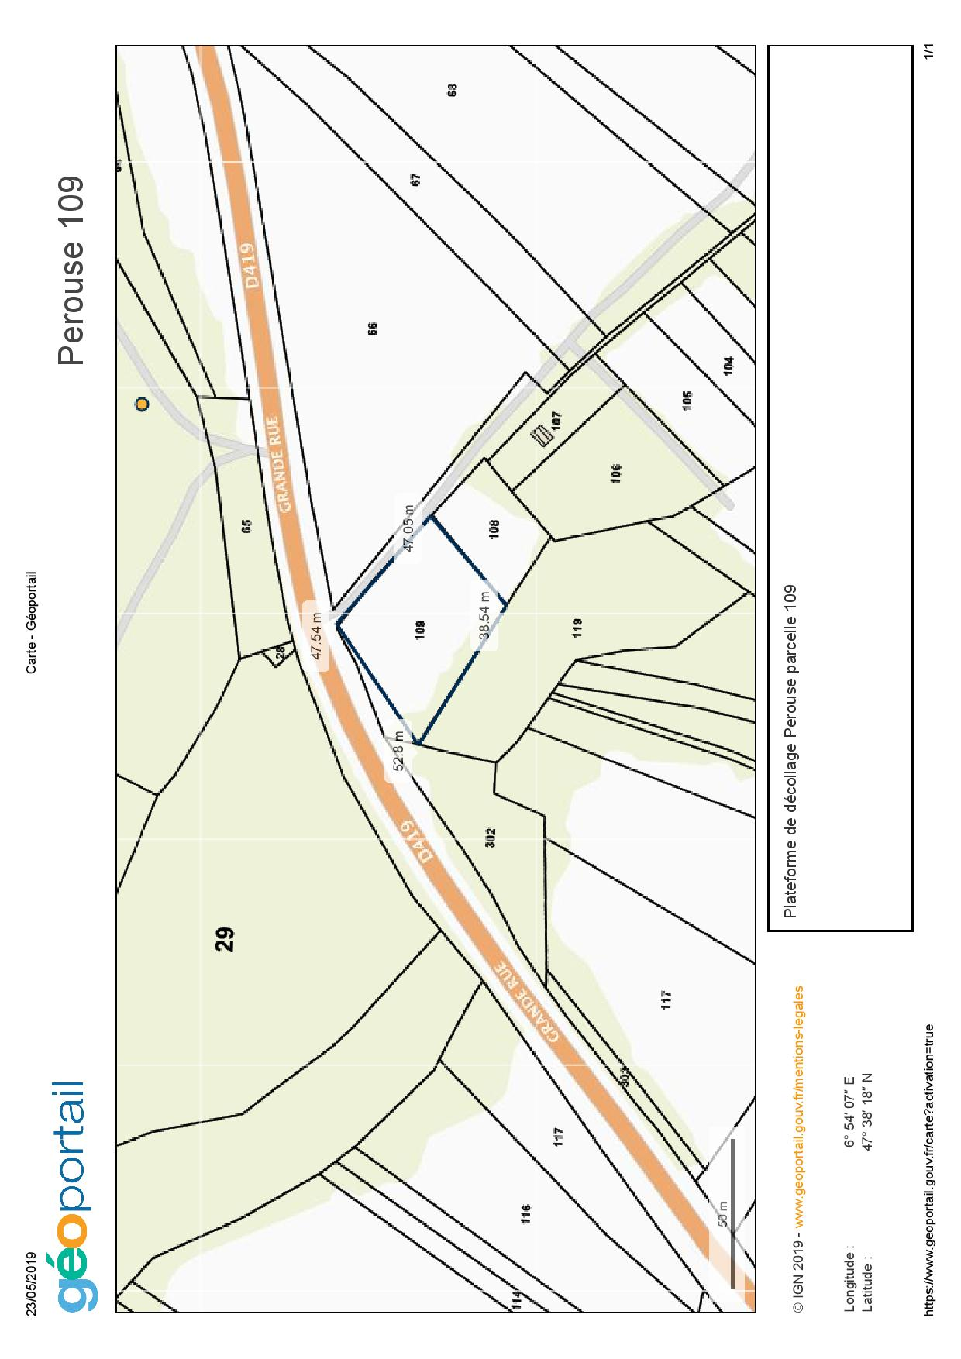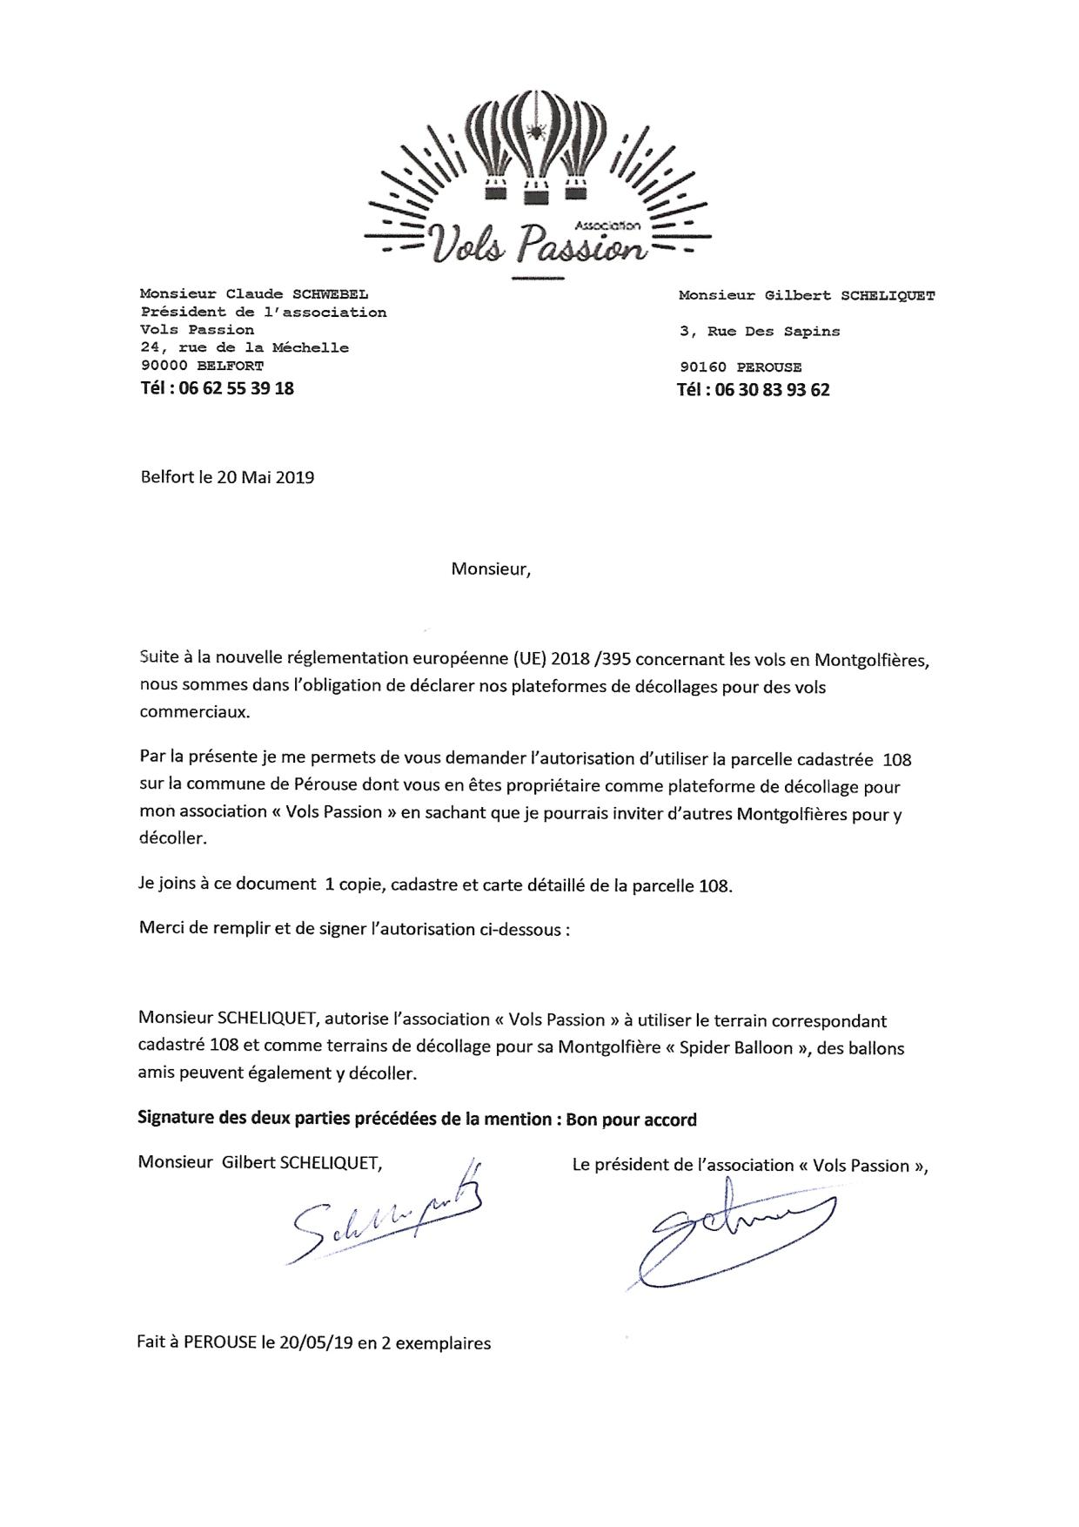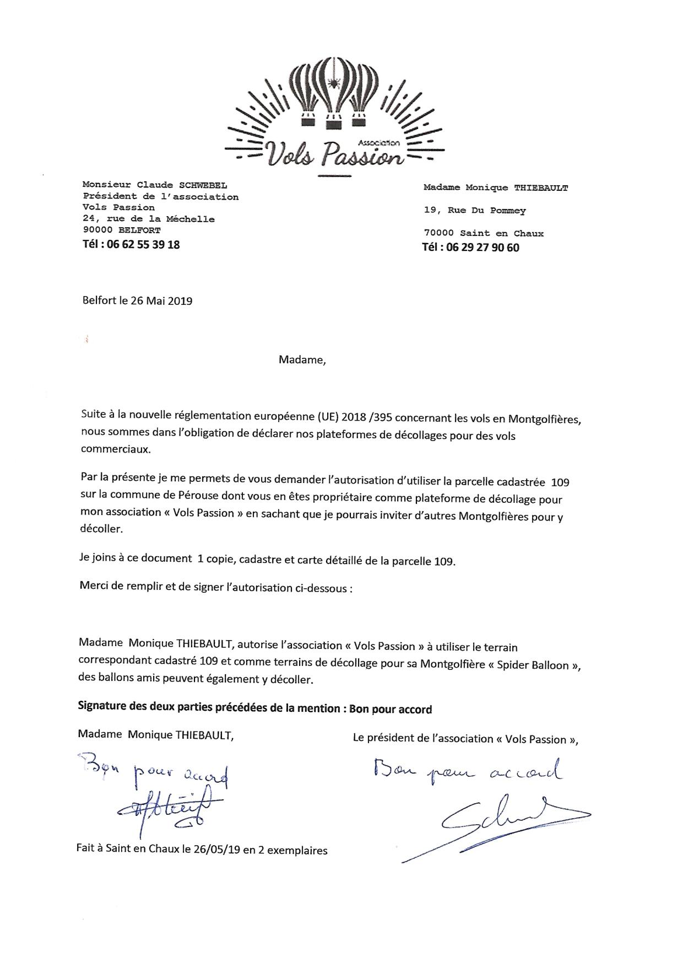

- Plateforme Meroux
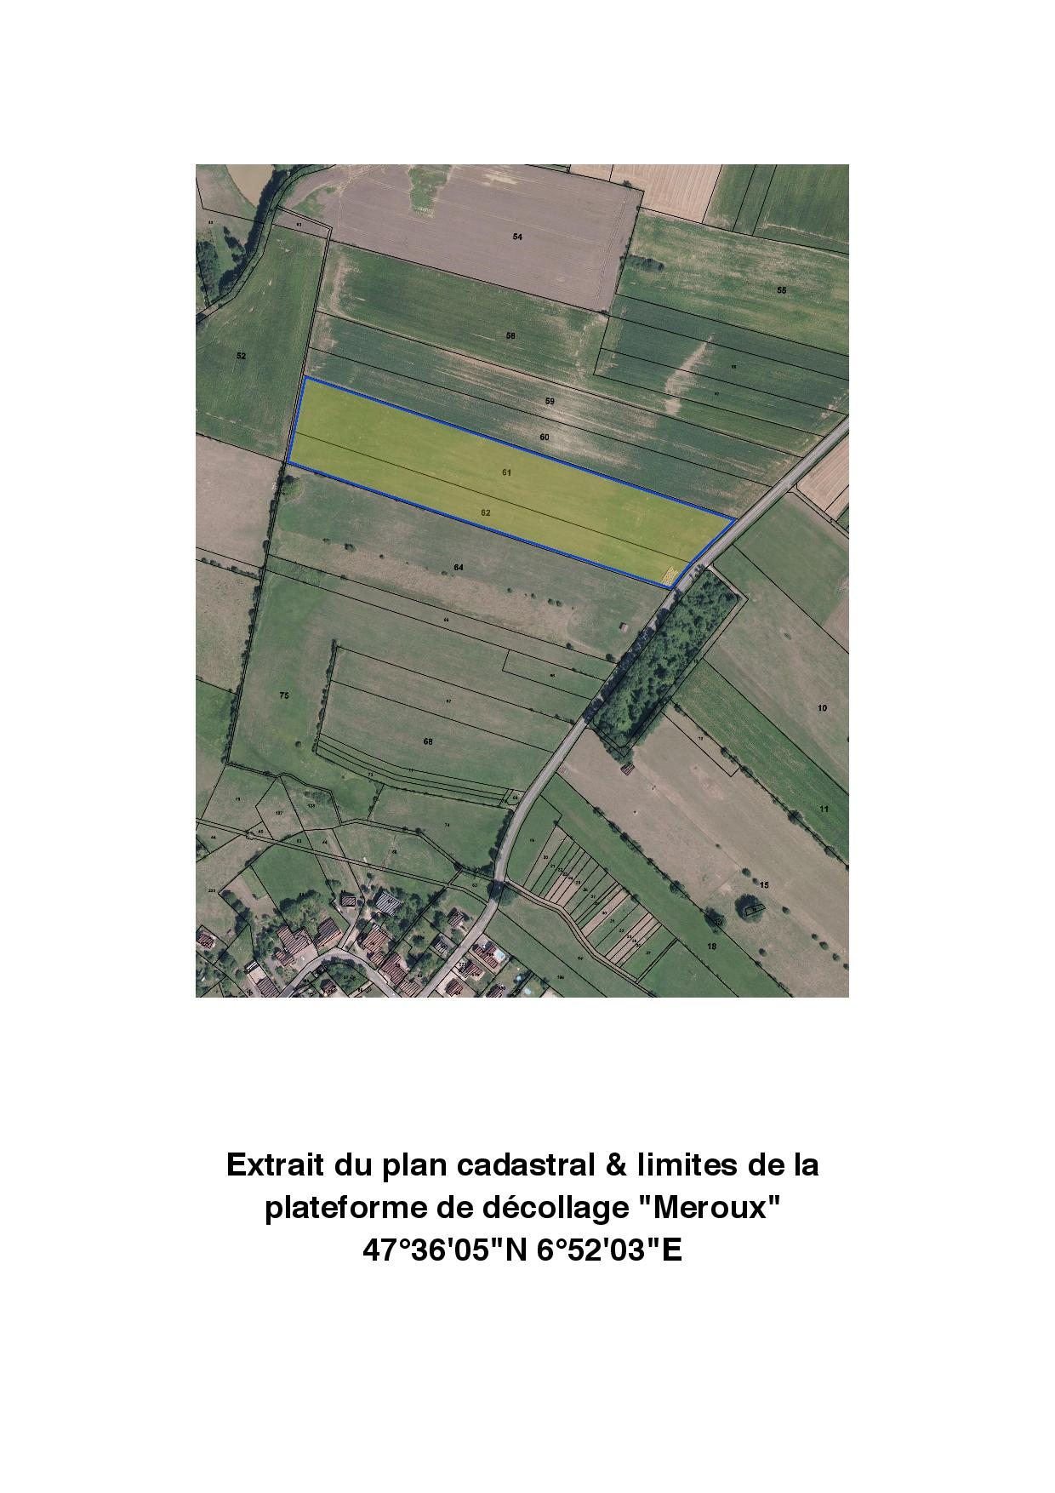
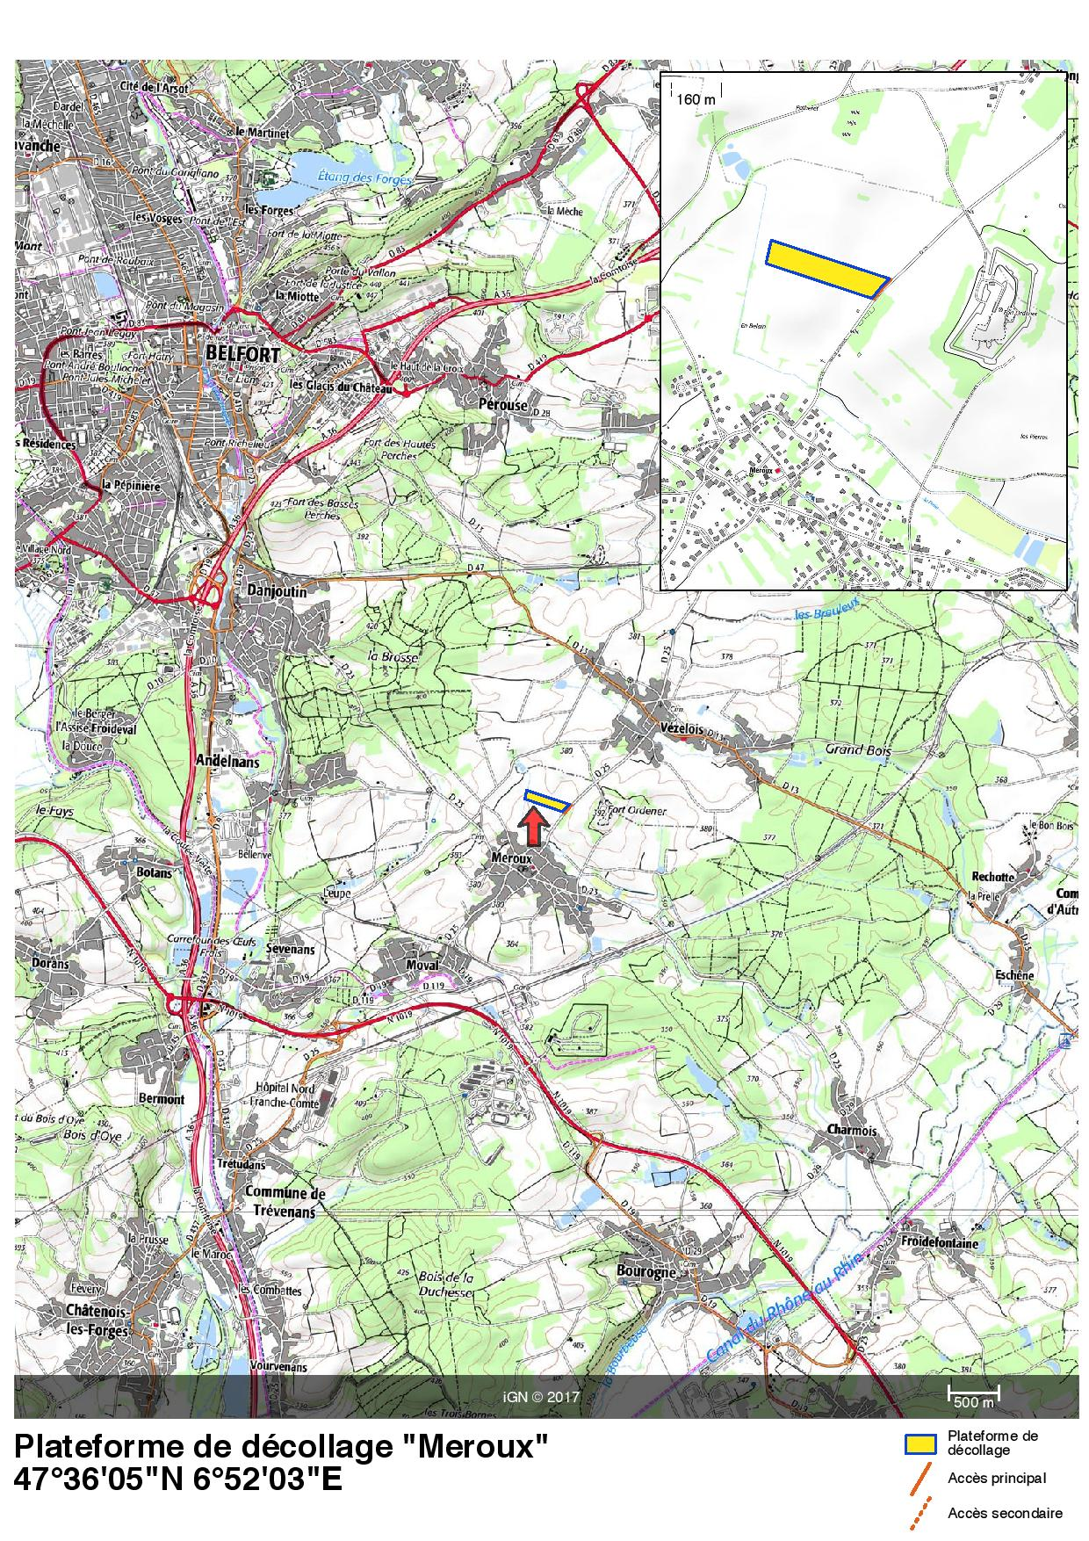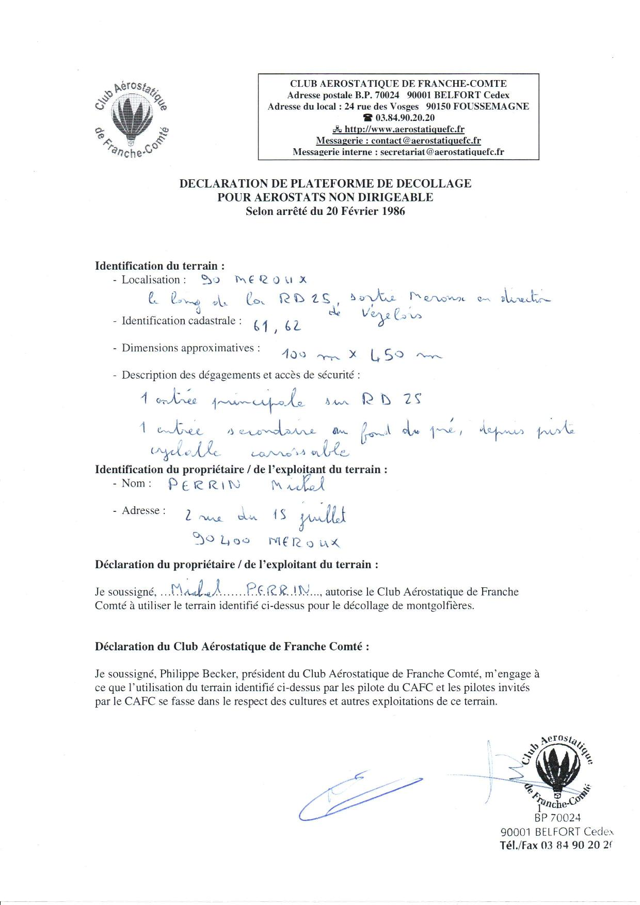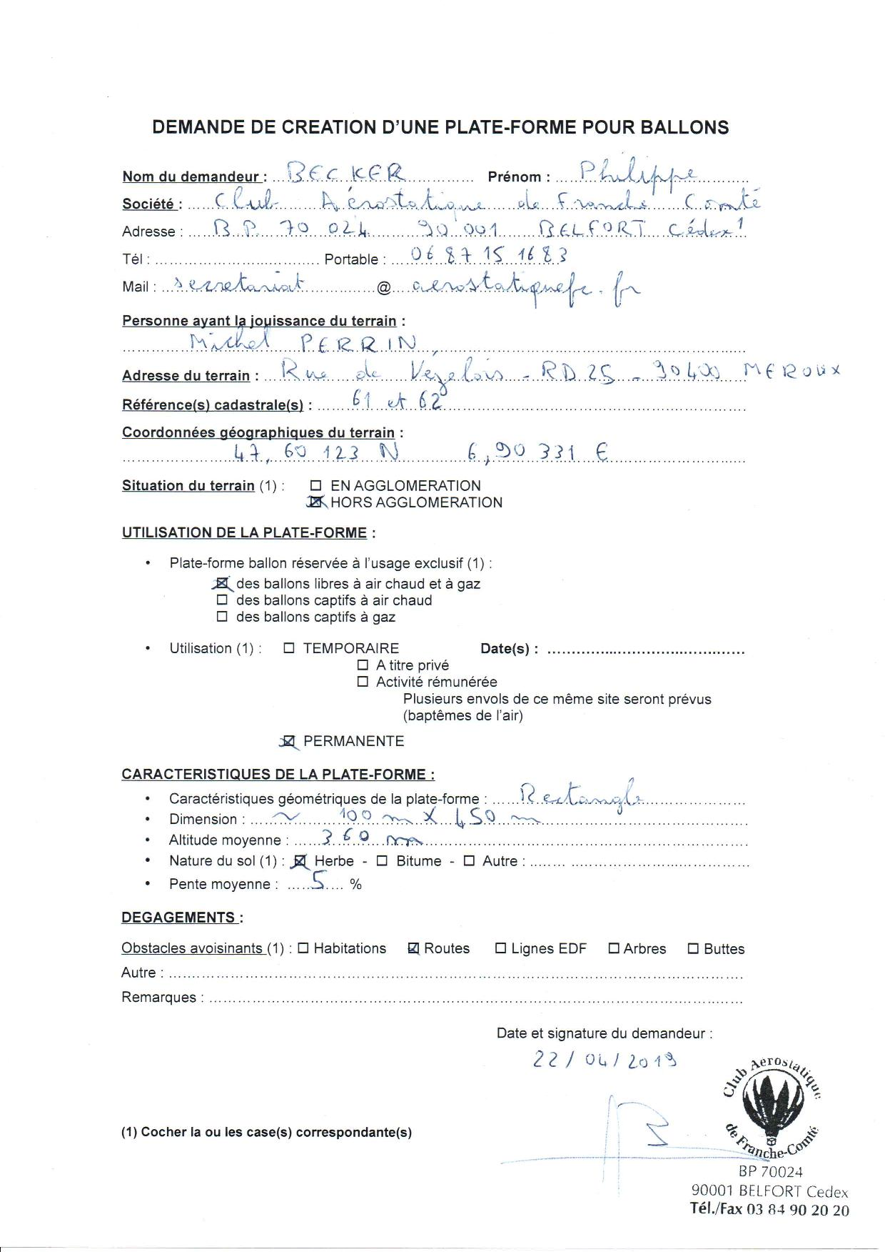

- Contrat de maintenance et de maintien de la navigabilité F-HLCT
- Plateforme Mandrevillars
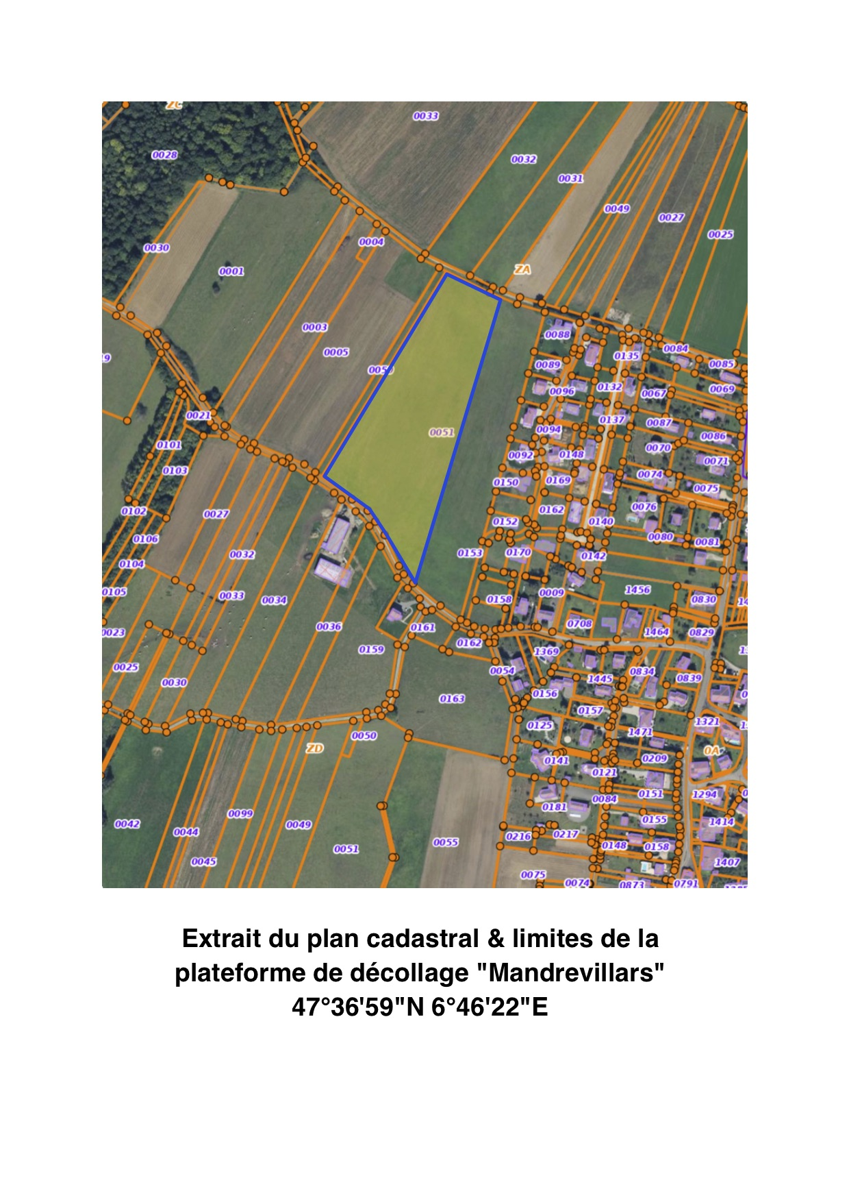
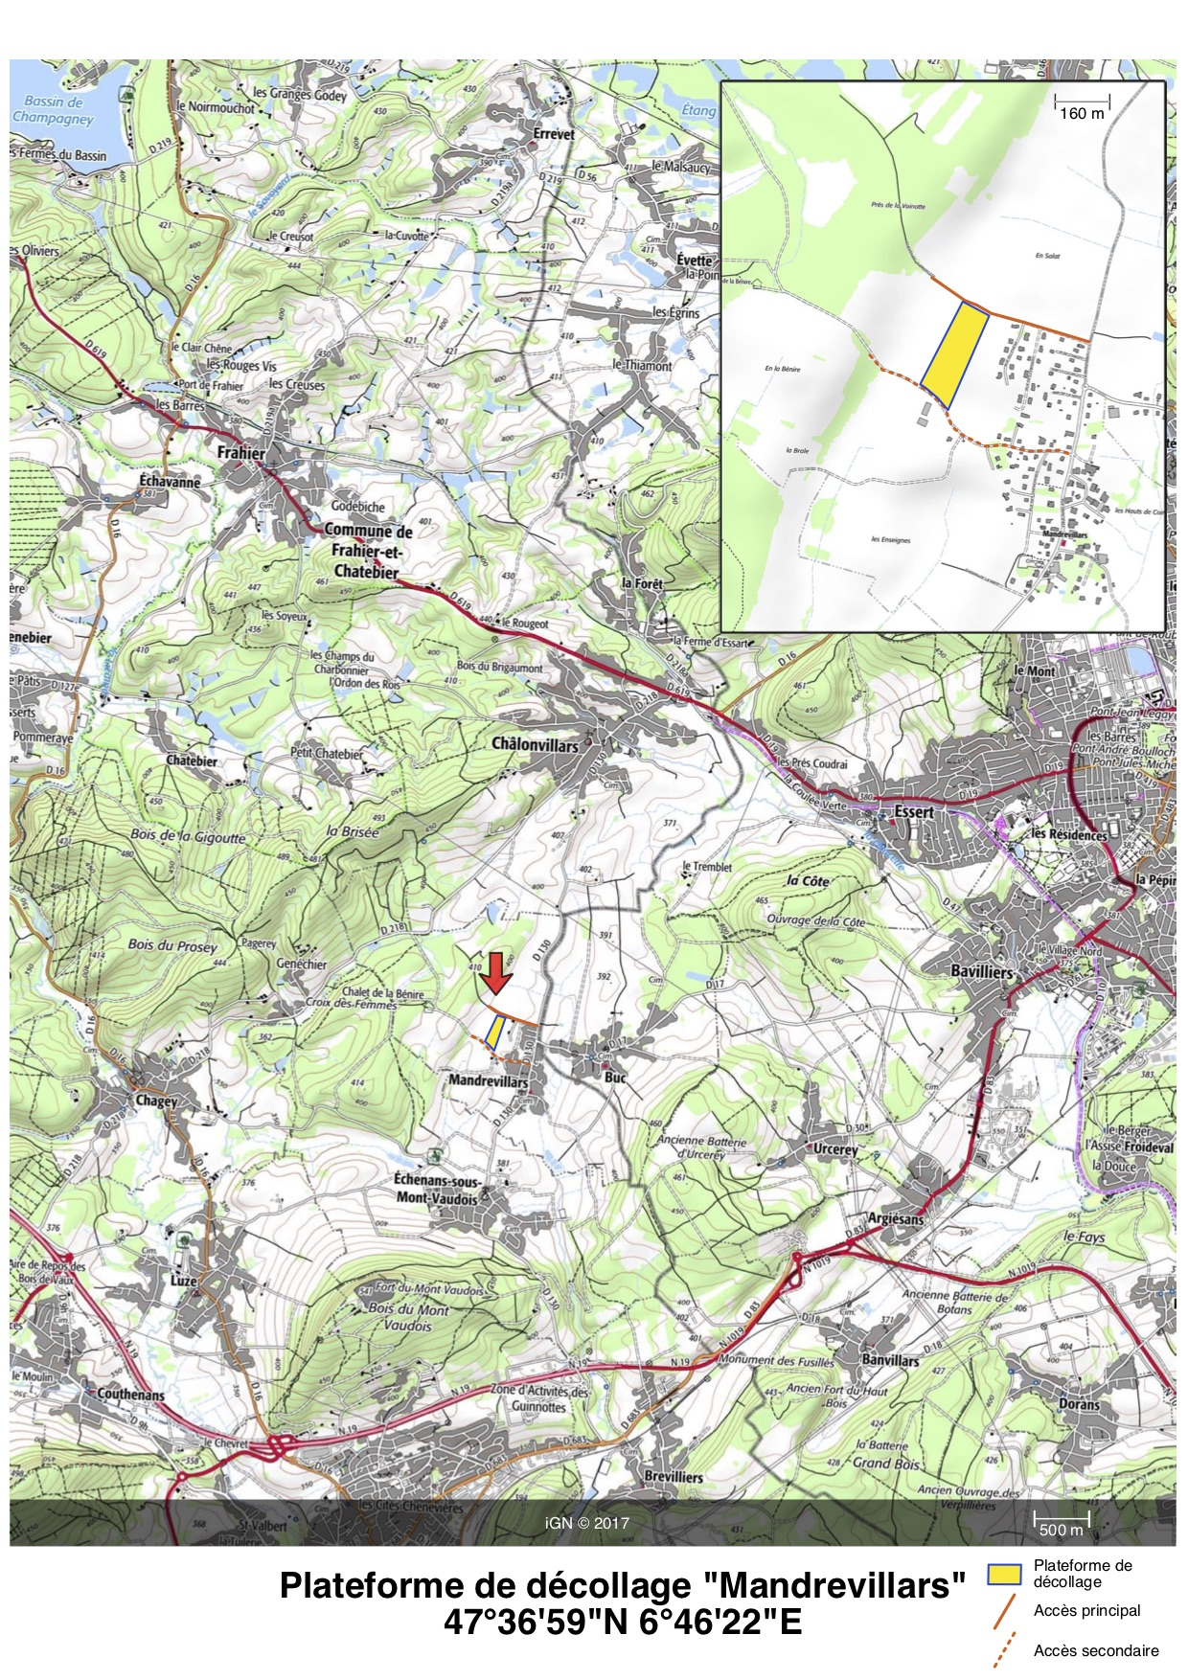

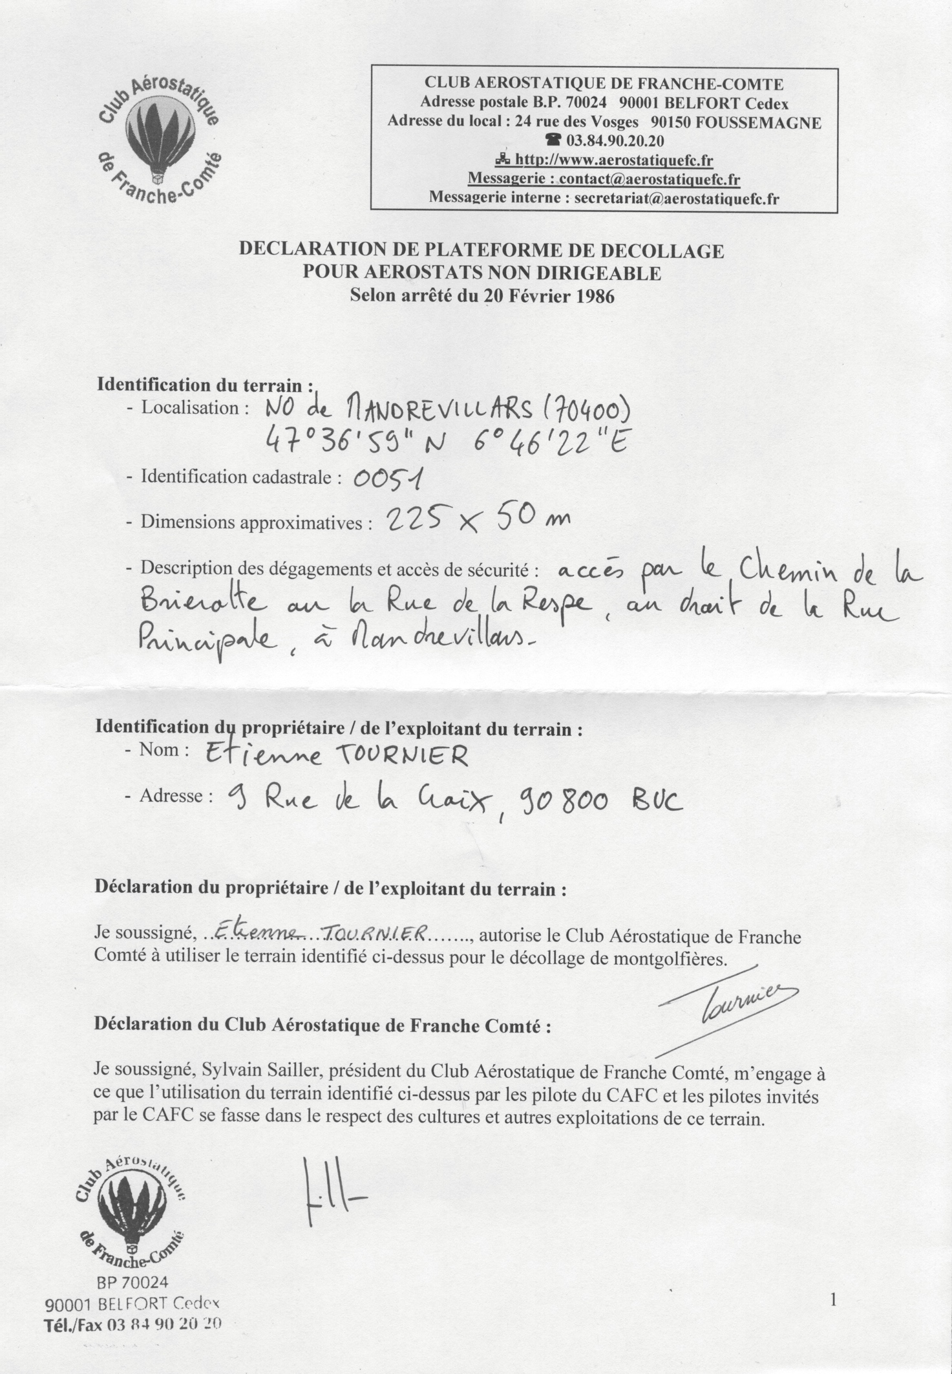

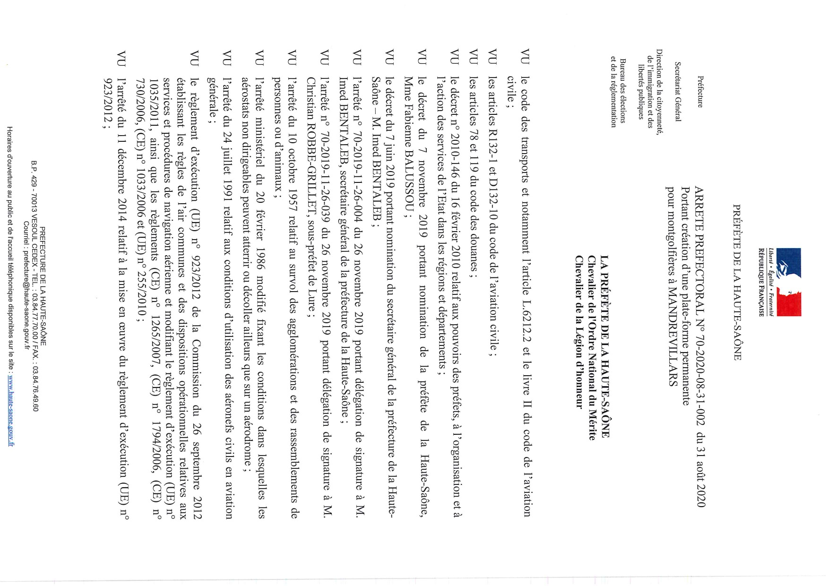

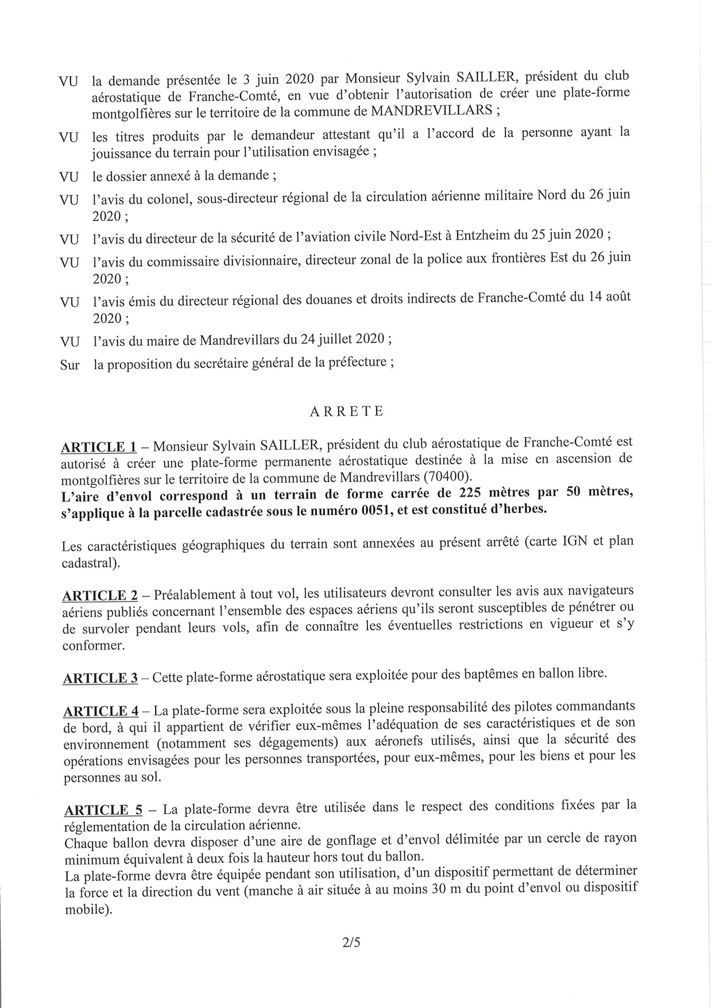

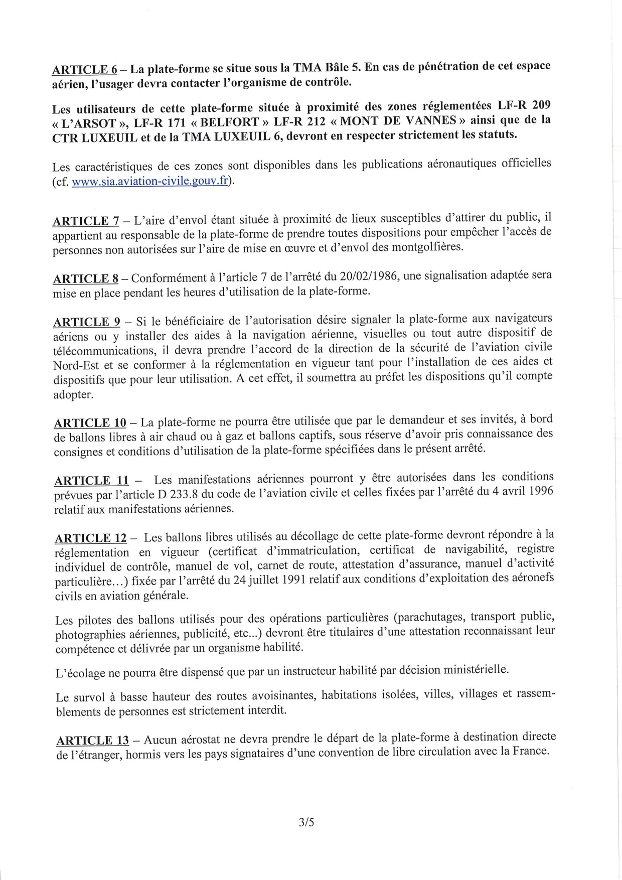

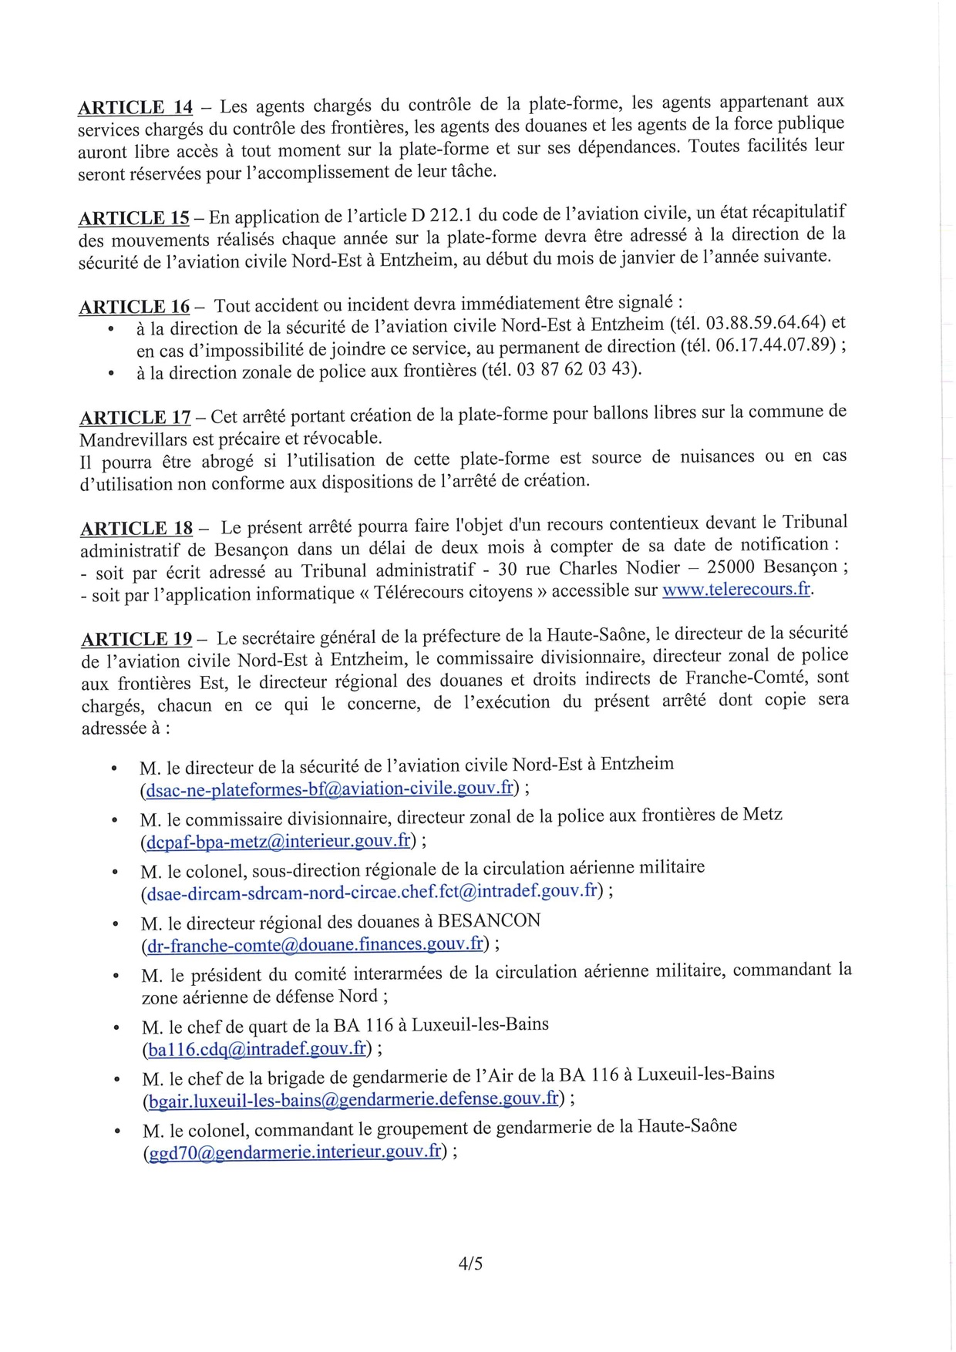



- Plateforme de Châlonvillars (Éolienne, autorisation de Ballooning Adventures)
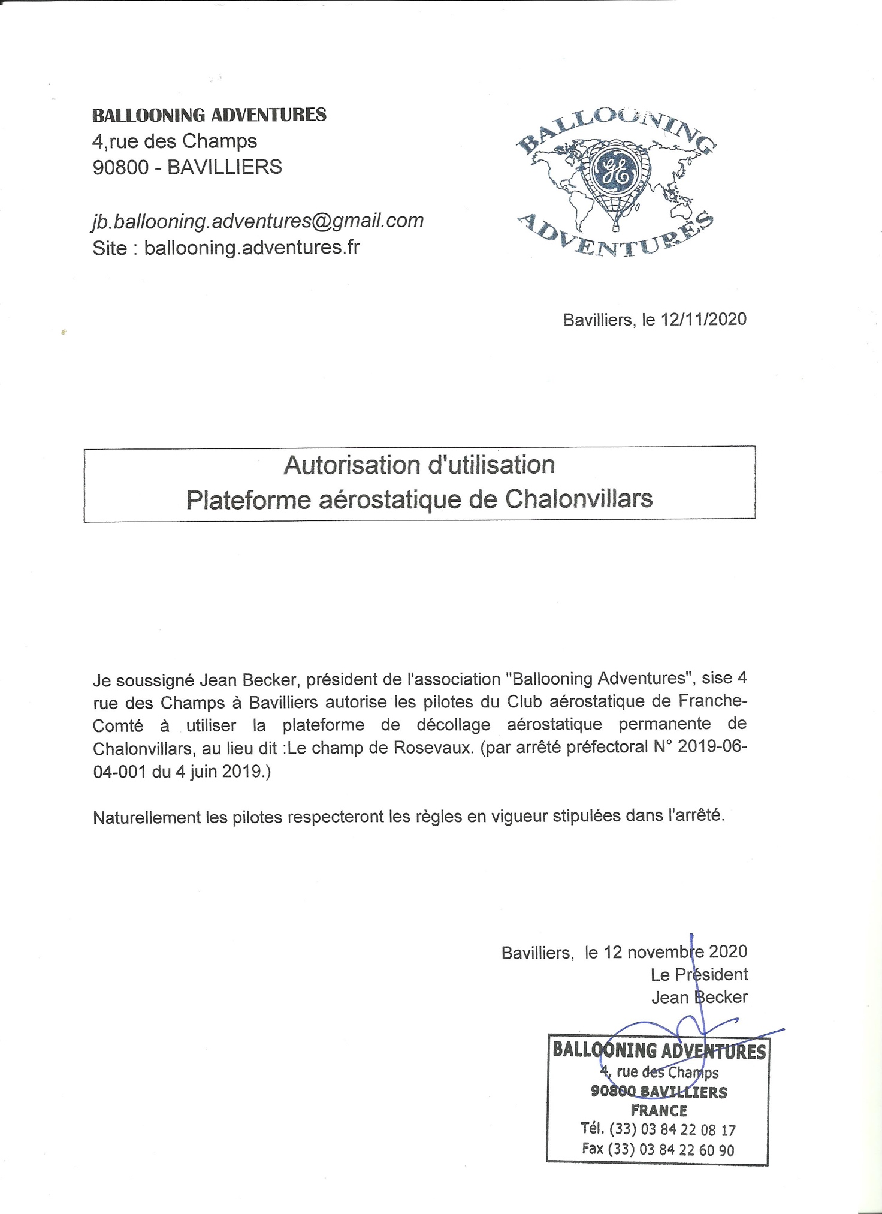

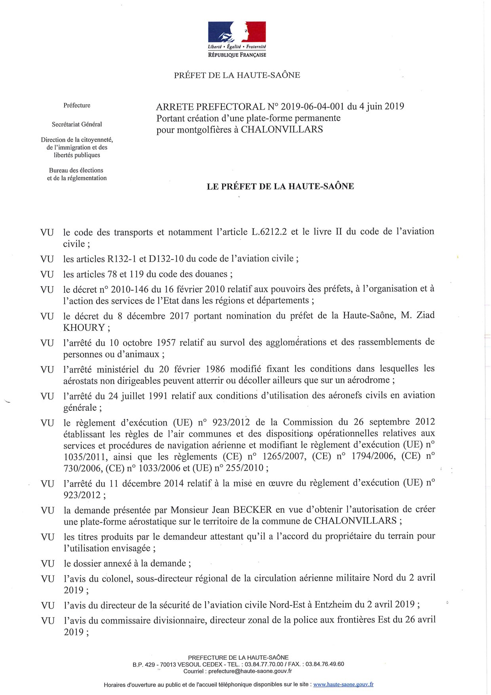

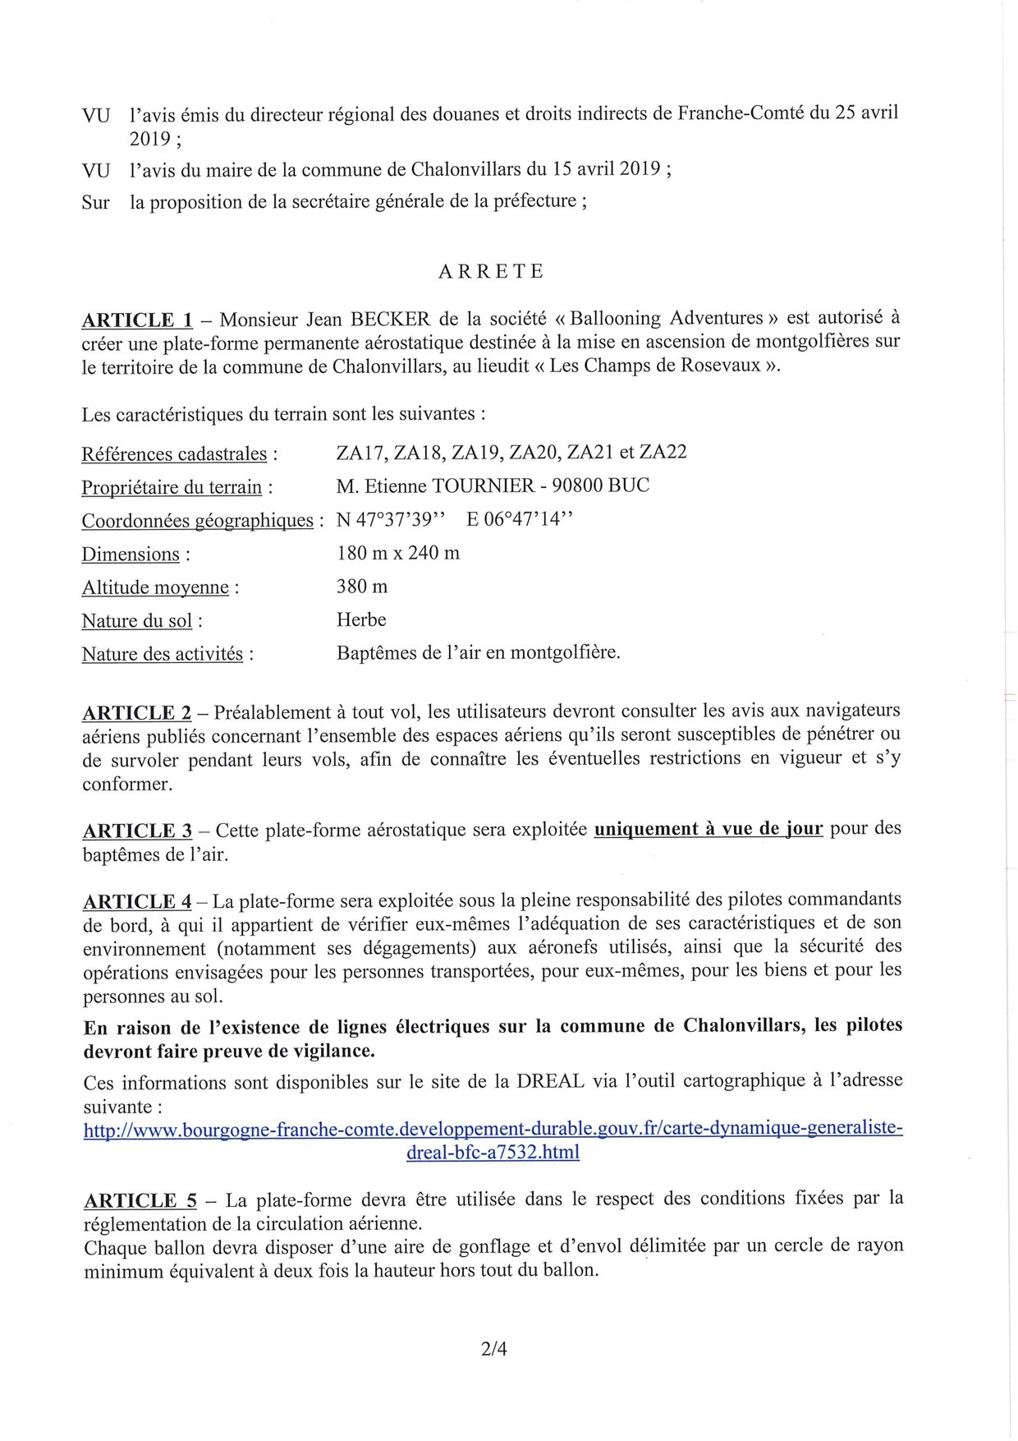

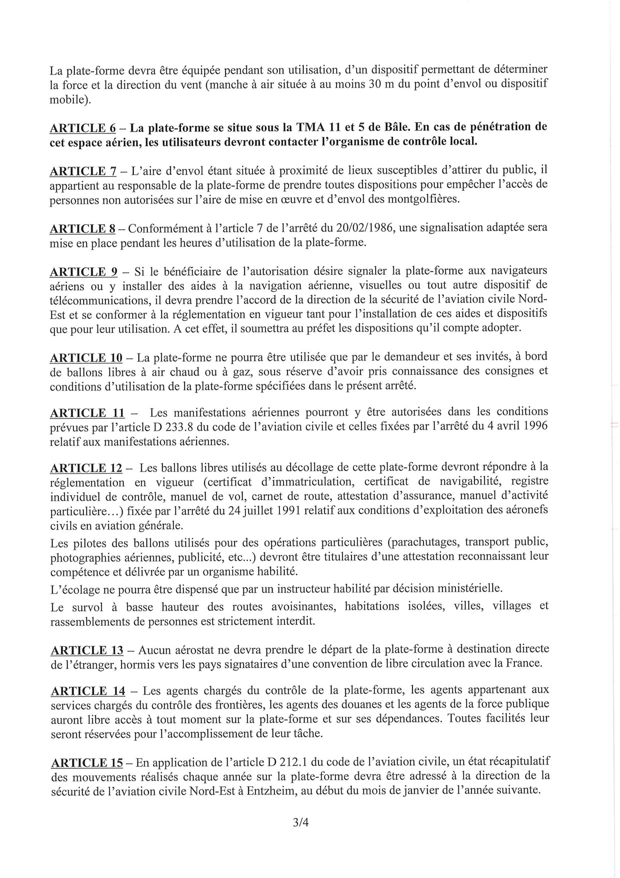

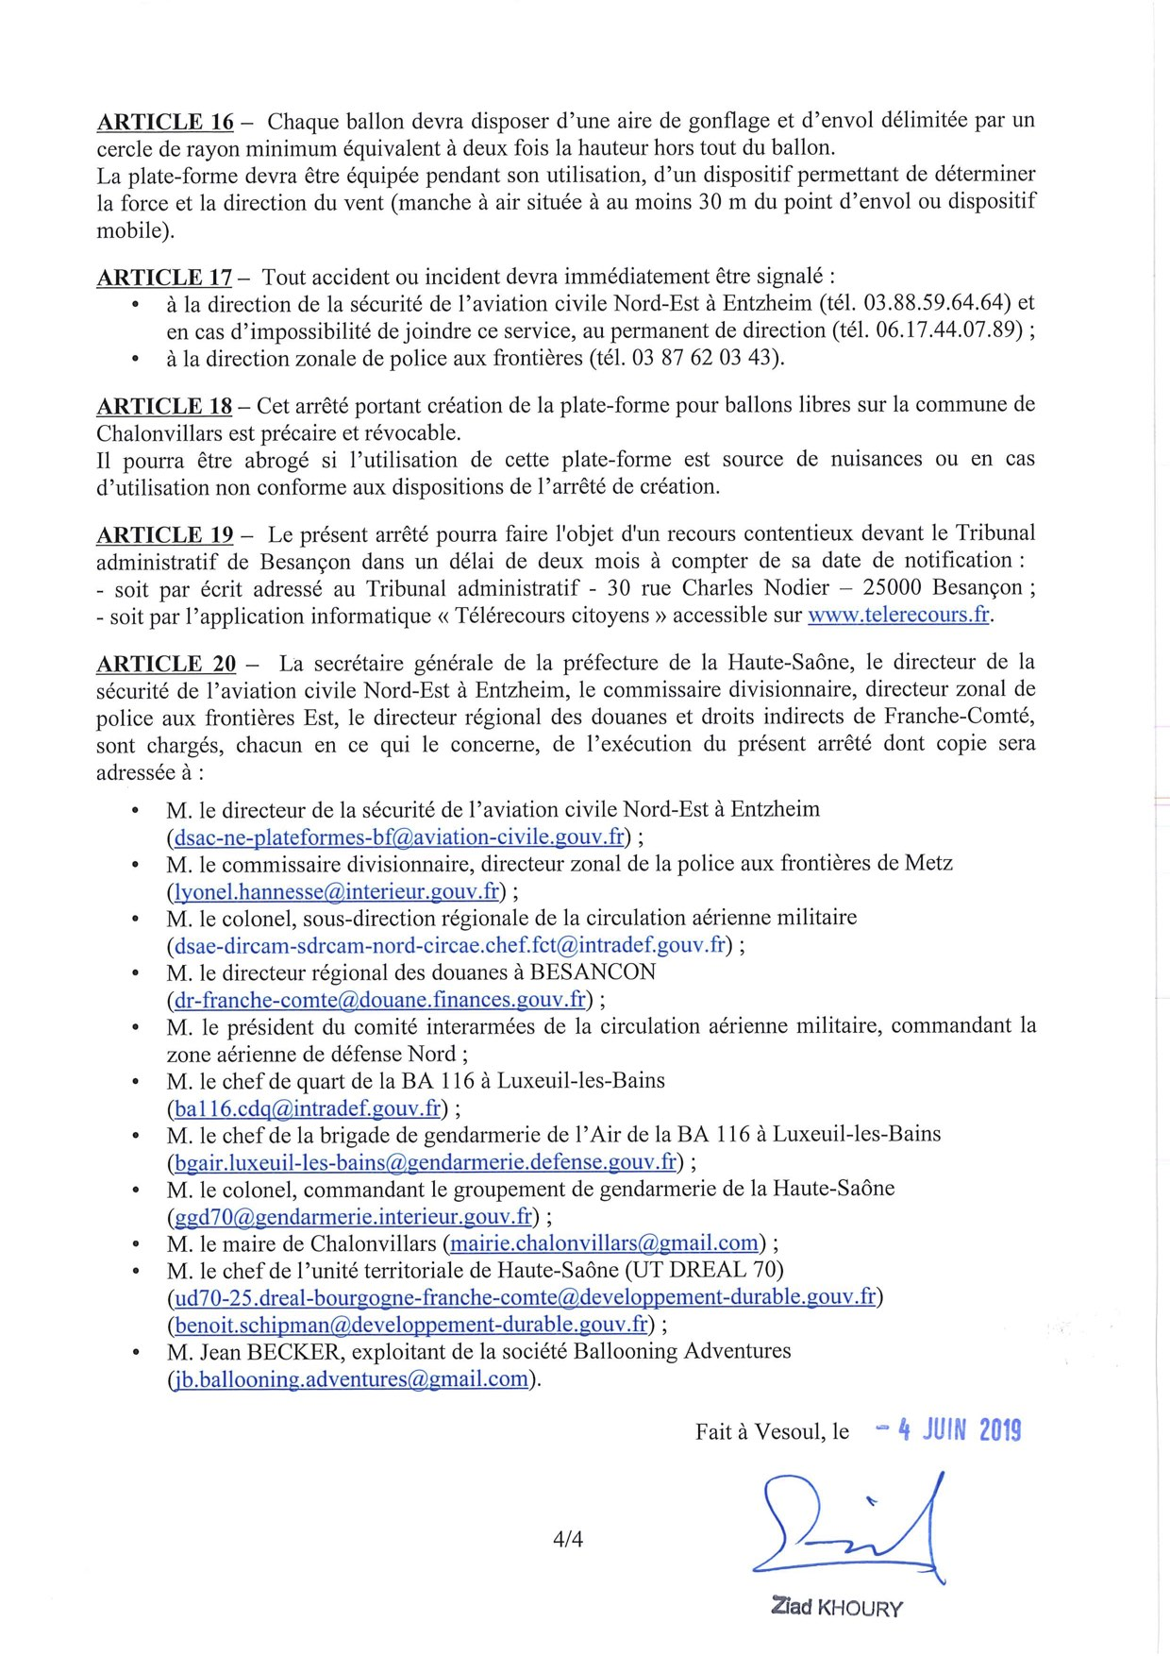

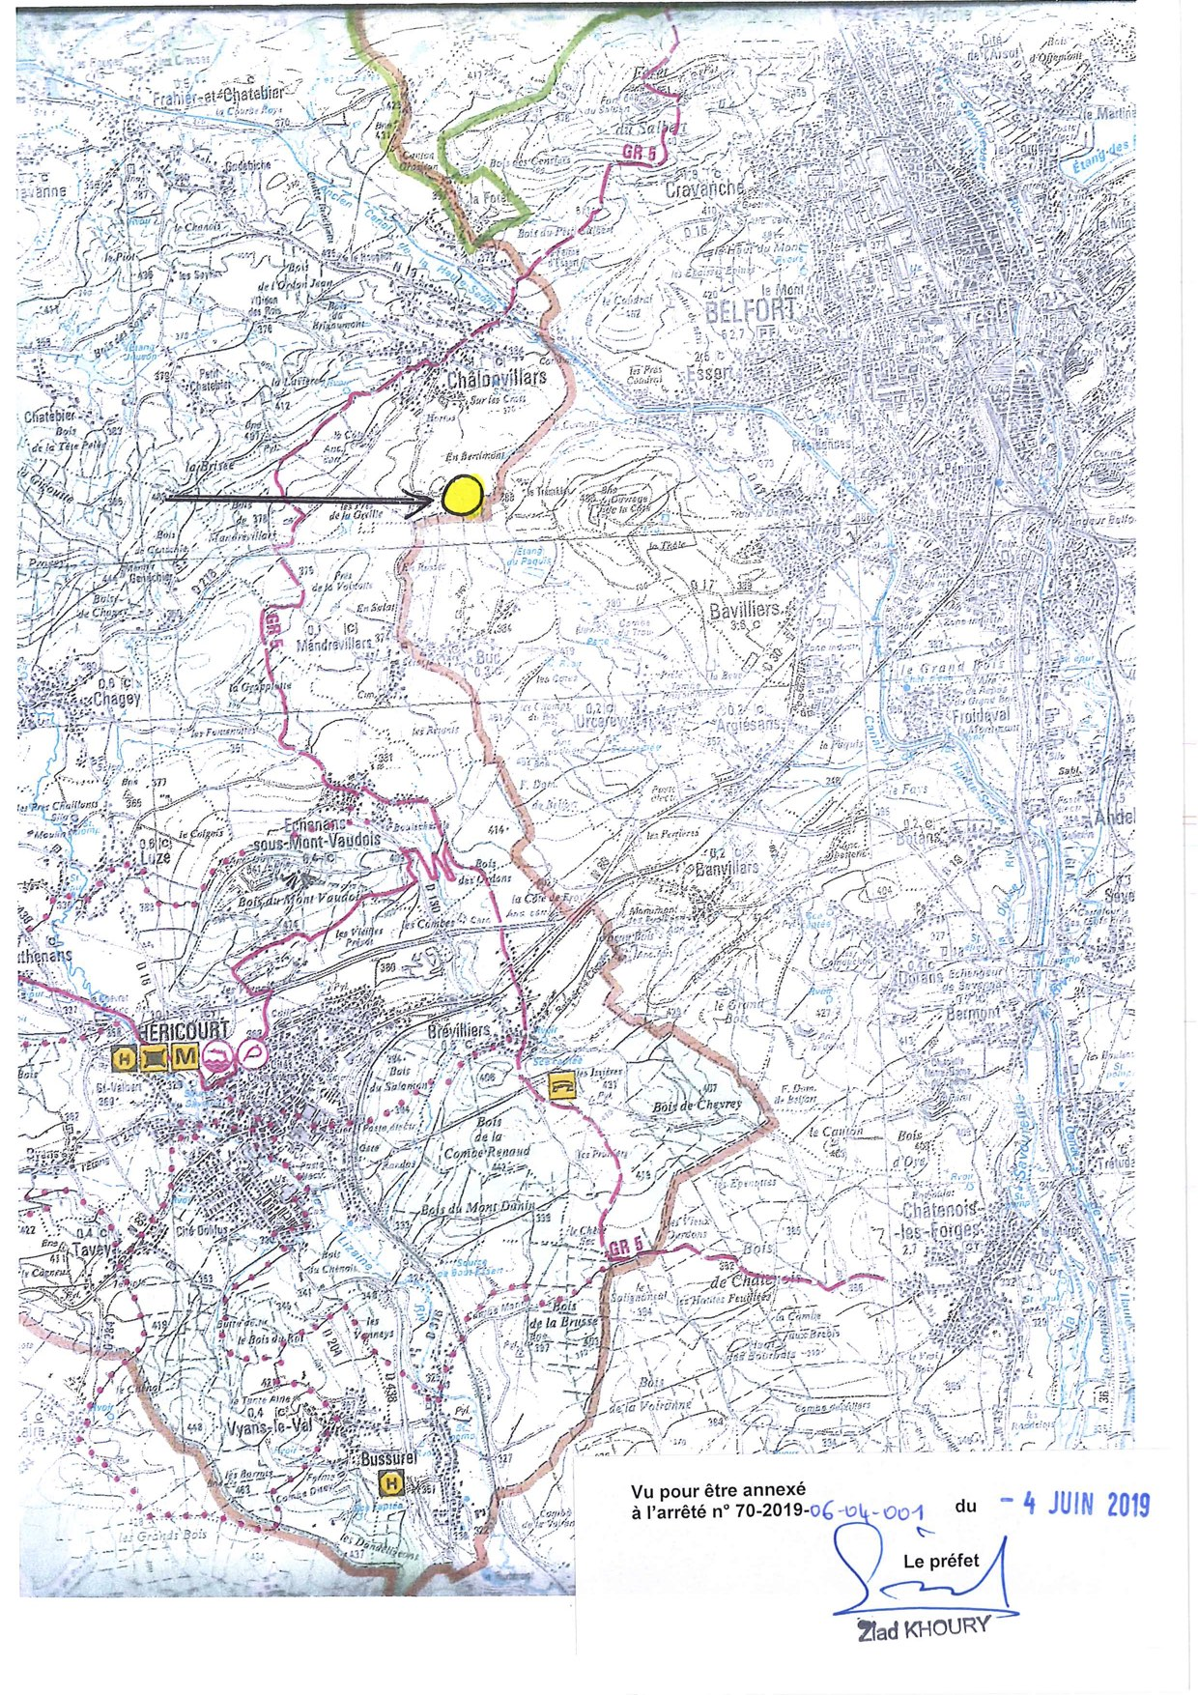

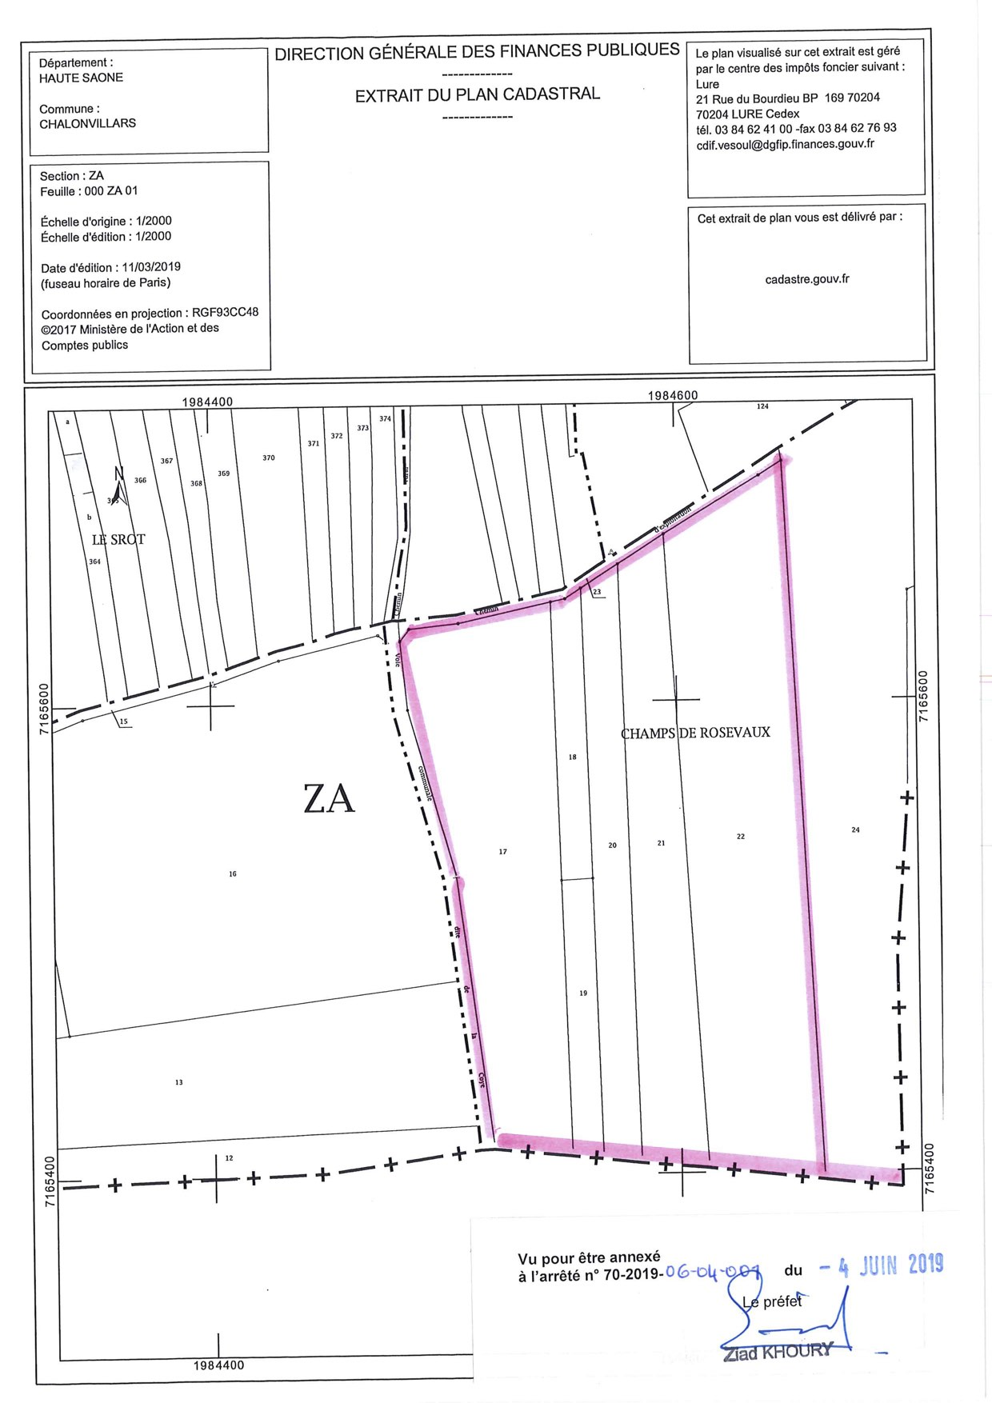

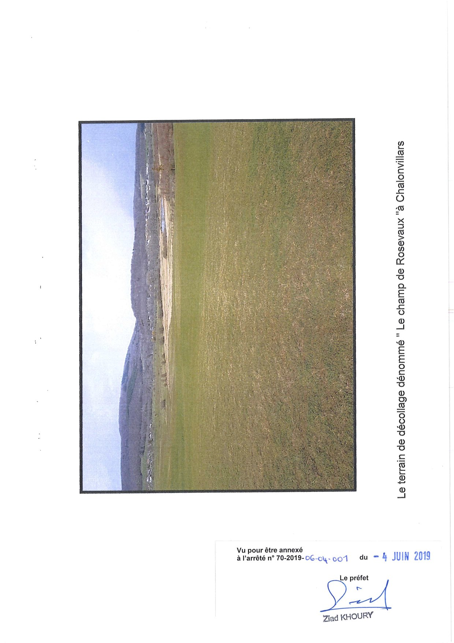
- Plan d'Intervention d'Urgence
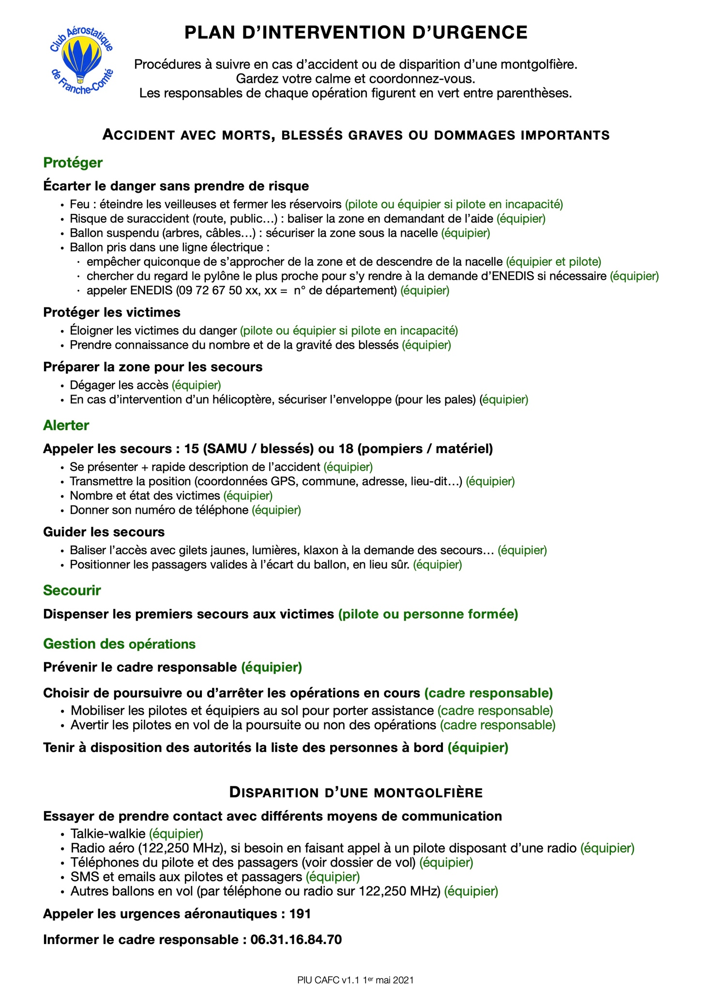
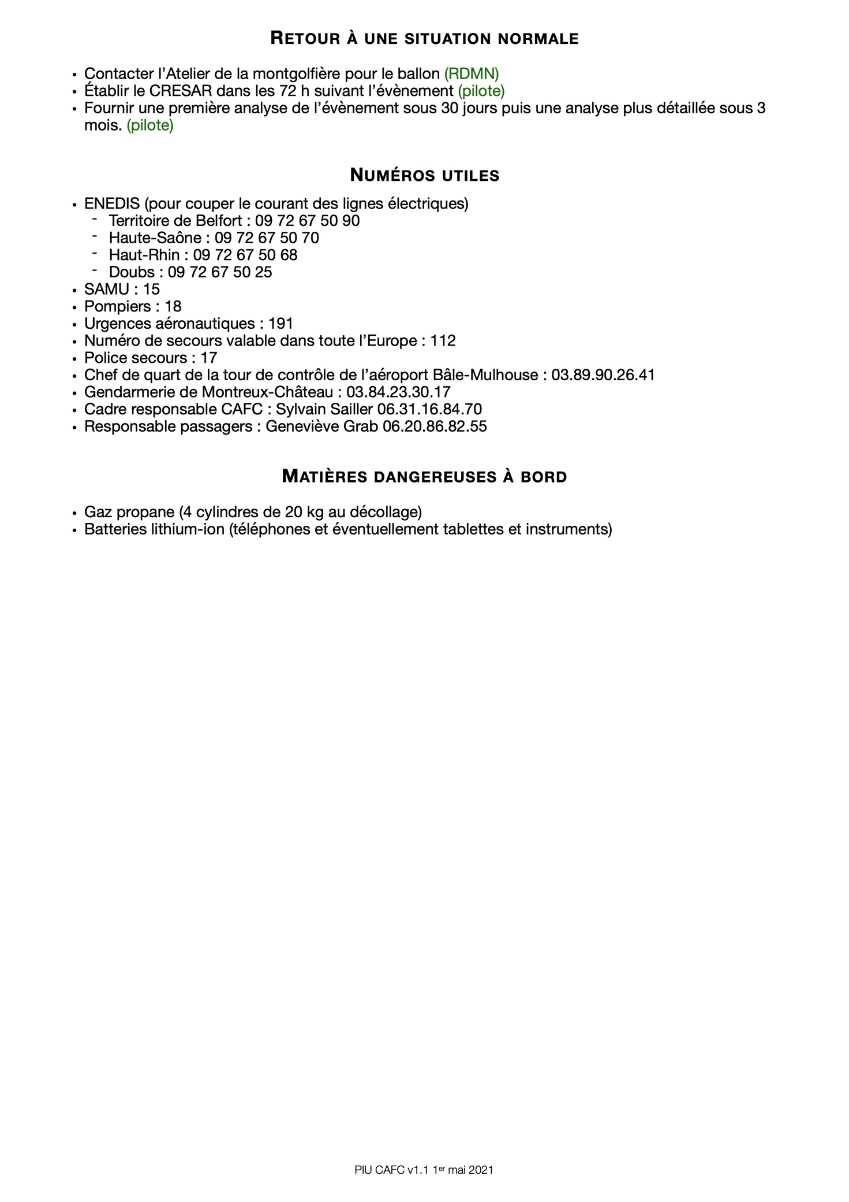

- Courbe de charge F-HLCT
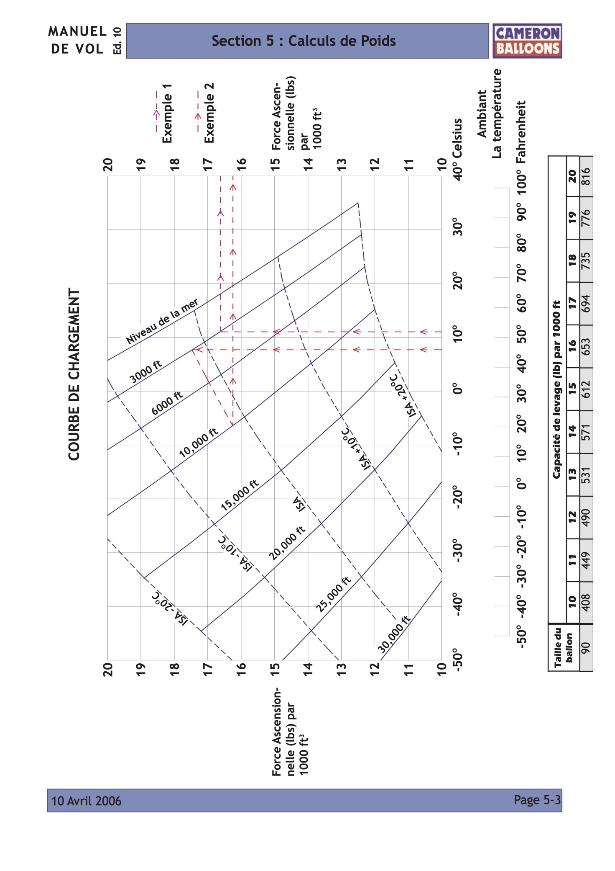
- Consignes de sécurité CAFC
